
รายงานแล็บสัปดาห์ที่
ระบบวิเคราะห์เหตุการณ์ด้านความปลอดภัยและตอบสนองต่อภัยคุกคามแบบอัตโนมัติ
โดยใช้การประเมินความเสี่ยงและการกู้คืนบริการด้านความปลอดภัย (Project ITIS)
Security Event Correlation + Risk-Based Automated Response + Security Service Recovery
จัดทำโดย
นายพรพิพัฒน์ ลลิตวิภาส 67070109
เสนอ
ผศ.ดร. สุเมธ ประภาวัต
คณะเทคโนโลยีสารสนเทศ สถาบันเทคโนโลยีพระจอมเกล้าเจ้าคุณทหารลาดกระบัง ปีการศึกษา 2569

1. บทนำ
โครงงานนี้พัฒนา ระบบ ITIS (ชื่อเรียกของโครงงาน Project ITIS ตัวโปรแกรมหลักเรียกว่า Engine) ซึ่งเป็นระบบตอบสนองต่อเหตุการณ์ด้านความมั่นคงปลอดภัยแบบอัตโนมัติ ทำงานร่วมกับ pfSense (Firewall) และ Suricata (IDS) ถ้าเทียบกับ IPS ที่ตอบว่า "แพ็กเก็ตนี้ควรผ่านหรือไม่" ระบบ ITIS ตอบว่า "Source นี้ควรถูก Block ไหม นานเท่าไร Block ได้จริงไหม และทำไมถึง Block"
ตัวอย่างการทำงาน: Kali ยิง TCP SYN ไปที่พอร์ต 22 → Suricata เขียน Alert → ระบบ ITIS เห็น Alert จาก IP เดียวกันครบ 5 ครั้งภายในประมาณ 2 วินาที → ให้คะแนนความเสี่ยง 79.5 (HIGH) → กฎ RULE-001 ตรง → สั่ง pfSense Block IP นั้น 300 วินาที → อ่านค่ากลับจาก pfSense ยืนยันว่า Block จริง → ครบเวลาแล้วปลด Block เอง โดยทุกขั้นถูกบันทึกลงฐานข้อมูลพร้อมเหตุผล
ระบบถูกทดสอบด้วยสถานการณ์ (Scenario) T1–T11 ที่ครอบคลุมทั้งกรณีที่ต้อง Block และไม่ต้อง Block โดยวัดผลเป็นความถูกต้องของการตอบสนอง และเวลาที่ใช้ในแต่ละขั้น (Latency) และทดสอบเพิ่มด้วยทราฟฟิกจริงจาก Kali (RT-1 ถึง RT-3) เพื่อยืนยันว่า Suricata ตรวจแพ็กเก็ตจริงได้ และทราฟฟิกถูกตัดจริงหลัง Block
นอกจากการทดสอบการทำงานของระบบแล้ว โครงงานยังให้ความสำคัญกับการทำให้กระบวนการทดลองสามารถทำซ้ำและตรวจสอบย้อนหลังได้ โดยมีการจัดเก็บข้อมูลของสถานการณ์ การตั้งค่า ผลการทดลอง และผลการประเมินไว้ในรูปแบบที่เป็นระบบ ซึ่งช่วยลดการพึ่งพาการตรวจสอบด้วยตนเองและทำให้สามารถเปรียบเทียบผลจากการทดลองแต่ละครั้งได้
รายงานฉบับนี้นำเสนอแนวคิดและข้อมูลพื้นฐานที่เกี่ยวข้องกับโครงงาน การออกแบบและพัฒนาระบบ วิธีการสร้างและดำเนินการทดลอง ผลการทดสอบ ตลอดจนการประเมินและวิเคราะห์ผลที่ได้ เพื่อแสดงให้เห็นถึงขอบเขต ความสามารถ และข้อจำกัดของระบบที่พัฒนาขึ้น

1.1 ที่มาและความสำคัญของปัญหา
ปัจจุบันระบบเครือข่ายมีบทบาทสำคัญต่อการให้บริการและการแลกเปลี่ยนข้อมูลภายในองค์กร ทำให้การรักษาความปลอดภัยของเครือข่ายเป็นสิ่งที่จำเป็น Firewall จึงถูกนำมาใช้ควบคุมการรับส่งข้อมูลระหว่างเครือข่าย โดยกำหนดกฎว่าจะอนุญาตหรือปฏิเสธการเชื่อมต่อใดตามนโยบายความปลอดภัย ส่วน IDS (Intrusion Detection System) ทำหน้าที่ตรวจทราฟฟิกและแจ้งเตือนเมื่อพบพฤติกรรมที่น่าสงสัย ในโครงงานนี้เลือกใช้ pfSense เป็น Firewall และ Suricata เป็น IDS
เมื่อเกิด Security Event หรือ Security Incident เช่น การพยายามเชื่อมต่อที่ผิดปกติหรือการเข้าถึงทรัพยากรที่ไม่ได้รับอนุญาต ผู้ดูแลระบบจำเป็นต้องตรวจสอบข้อมูล วิเคราะห์เหตุการณ์ และดำเนินการตอบสนองอย่างเหมาะสม เช่น การตรวจสอบ Log การระบุลักษณะของเหตุการณ์ และการดำเนินการตามขั้นตอนที่กำหนด เพื่อจำกัดผลกระทบและป้องกันไม่ให้เหตุการณ์ส่งผลต่อระบบในวงกว้าง
อย่างไรก็ตาม การตอบสนองด้วยมือต้องอาศัยผู้ดูแลเฝ้าดู Alert วิเคราะห์ และสั่ง Firewall เอง ซึ่งมีหลายขั้นตอน อาจทำไม่เหมือนกันในแต่ละครั้ง และเมื่อสั่ง Block แล้วยังต้องตรวจว่ามีผลจริงและต้องจำเวลาที่ต้องปลด Block
จากปัญหาดังกล่าว จึงพัฒนาระบบที่ทำขั้นตอนเหล่านี้โดยอัตโนมัติ ตั้งแต่รับ Alert จนถึงสั่ง Block และปลด Block บน pfSense โดยทุกการตัดสินใจอธิบายได้และถูกบันทึกไว้ตรวจสอบย้อนหลัง พร้อมวัดเวลาที่ใช้ในแต่ละขั้นภายใต้สถานการณ์ที่ควบคุมได้

1.2 ปัญหาที่ต้องการแก้ไข
การตอบสนองต่อเหตุการณ์ต้องพิจารณาข้อมูลหลายด้าน เช่น ความรุนแรง ความถี่ ช่วงเวลา และแหล่งที่มาของเหตุการณ์ ถ้าทำด้วยมือจะมีหลายขั้นตอน และผลอาจต่างกันตามผู้ปฏิบัติ
ปัญหาที่ต้องการแก้ไขประกอบด้วย
- ขั้นตอนตอบสนองด้วยมือมีหลายขั้น ต้องเฝ้าดู Alert วิเคราะห์ สั่ง Firewall และจำเวลาปลด Block เอง
- การตัดสินใจไม่สม่ำเสมอและตรวจสอบย้อนหลังยาก ถ้าไม่มีการบันทึกเหตุผลของแต่ละการ Block
- ไม่แน่ใจว่าคำสั่ง Block มีผลจริง ถ้าไม่ตรวจสถานะของ Firewall หลังสั่ง
- ขาดเกณฑ์ประเมินเหตุการณ์ที่เป็นรูปธรรม จากปัจจัยความรุนแรง ความถี่ ช่วงเวลา และบริบท
ดังนั้นจึงต้องการระบบที่รวมการตรวจจับ การประเมิน การตัดสินใจ การบังคับใช้ และการบันทึก ไว้ในกระบวนการเดียวที่ทำงานอัตโนมัติ

1.3 วัตถุประสงค์
- เพื่อพัฒนาระบบที่รับ Alert จาก Suricata จับกลุ่มเหตุการณ์ และตอบสนองอัตโนมัติบนเครือข่ายที่ใช้ pfSense เป็น Firewall
- เพื่อให้ระบบสั่ง Block Source IP บน pfSense ตรวจยืนยันผล และปลด Block อัตโนมัติเมื่อครบเวลา
- เพื่อพัฒนาเกณฑ์ประเมินความเสี่ยงของเหตุการณ์ที่อธิบายได้และเปรียบเทียบระหว่างสถานการณ์ได้
- เพื่อลดขั้นตอนที่ต้องทำด้วยมือ และวัดเวลาที่ระบบใช้ตั้งแต่เกิดเหตุการณ์จนถึง Block สำเร็จ
- เพื่อจัดเก็บผลและหลักฐานของทุกการตัดสินใจให้ตรวจสอบย้อนกลับได้
- เพื่อให้ระบบตรวจสุขภาพและกู้คืน Suricata ได้เมื่อหยุดทำงาน

1.4 ขอบเขตของโครงงาน
โครงงานนี้พัฒนาและทดสอบระบบในเครือข่ายจำลองด้วย GNS3 โดยใช้ pfSense เป็น Firewall และ Suricata เป็น IDS มีขอบเขตดังนี้
อยู่ในขอบเขต
- ใช้ pfSense เป็น Firewall สำหรับบังคับใช้การ Block ผ่าน pf Table
- ใช้ Suricata บน pfSense เป็น IDS ที่สร้าง Alert ลงไฟล์ eve.json
- ใช้ GNS3 จำลองเครือข่ายสำหรับการทดสอบ
- การจับกลุ่มเหตุการณ์ ประเมินความเสี่ยง และตัดสินใจตามกฎที่กำหนด
- การสั่ง Block / ปลด Block พร้อมตรวจยืนยันผลบน pfSense
- การตรวจสุขภาพและกู้คืน Suricata
- การบันทึกผลทุกขั้นตอนลงฐานข้อมูล
- การทดสอบด้วย Scenario T1–T11 และการทดสอบด้วยทราฟฟิกจริงจาก Kali (RT-1 ถึง RT-3)
- การวัดความถูกต้องของการตอบสนองและเวลาที่ใช้ (Latency)
นอกขอบเขต
- ไม่ได้พัฒนาระบบ SOC (Security Operations Center) แบบเต็มรูปแบบ
- ไม่ได้พัฒนาหรือทดแทนระบบ SIEM สำหรับการรวบรวมและวิเคราะห์ Log จากหลายระบบ
- ไม่ได้ครอบคลุมการตรวจจับหรือจำลองภัยคุกคามทุกประเภท
- ไม่ได้ทดสอบกับระบบเครือข่ายจริงขององค์กร
- ไม่ได้มีวัตถุประสงค์เพื่อรับประกันความปลอดภัยของระบบจริง
- ไม่ได้พัฒนา Firewall หรือระบบรักษาความปลอดภัยขึ้นใหม่ แต่ใช้ pfSense เป็นส่วนหนึ่งของสภาพแวดล้อมในการทดสอบ
- ไม่ได้วัดเทียบเวลากับการตอบสนองด้วยมือ

1.5 ประโยชน์ที่คาดว่าจะได้รับ
ด้านการศึกษา
- สามารถใช้เป็นแนวทางศึกษากระบวนการ Incident Response แบบอัตโนมัติ ตั้งแต่ตรวจพบจนถึงตอบสนอง
- สามารถใช้ศึกษาการสั่งงานและตรวจยืนยันผลการ Block บน pfSense จากโปรแกรมภายนอก
- สามารถใช้ศึกษาแนวคิด Security Automation และการตอบสนองต่อเหตุการณ์แบบอัตโนมัติ
ด้านการใช้งาน
- ช่วยลดขั้นตอนที่ต้องทำด้วยมือ ตั้งแต่ตรวจพบเหตุการณ์จนถึง Block และปลด Block
- ช่วยให้ตอบสนองต่อเหตุการณ์แบบเดียวกันได้สม่ำเสมอตามกฎที่กำหนด และทดสอบซ้ำได้
- ช่วยจัดเก็บผลการทดสอบและผลการประเมินในรูปแบบที่สามารถนำมาเปรียบเทียบและวิเคราะห์ได้
- ช่วยให้สามารถตรวจสอบข้อมูลและผลการทดสอบย้อนหลังได้จากข้อมูลที่จัดเก็บใน Database
ผู้ที่อาจนำไปใช้ประโยชน์
- นักศึกษาและผู้ที่สนใจศึกษาเกี่ยวกับ Incident Response และ Network Security
- ผู้ดูแลระบบเครือข่ายและผู้ดูแล Firewall ที่ต้องการตอบสนองต่อเหตุการณ์ได้เร็วขึ้นโดยไม่ต้องสั่งเองทุกครั้ง
- ผู้ที่ศึกษาและพัฒนาระบบ Security Automation และ Incident Response อัตโนมัติ
- ผู้ที่ต้องการนำแนวคิดการจับกลุ่ม Alert การประเมินความเสี่ยงที่อธิบายได้ และการตรวจยืนยันผลไปประยุกต์ใช้

2. สิ่งที่ศึกษา
บทนี้สรุปทฤษฎี เทคโนโลยี และงานที่เกี่ยวข้องกับการพัฒนาระบบตอบสนองต่อเหตุการณ์อัตโนมัติ ได้แก่ Firewall, IDS, Incident Response, การประเมินความเสี่ยง และเครื่องมือที่มีอยู่แล้ว (หัวข้อ 2.6)

2.1 Firewall และ pfSense
Firewall คือระบบที่ควบคุมการรับส่งข้อมูลระหว่างเครือข่าย โดยอนุญาตการเชื่อมต่อที่ตรงตามนโยบายความปลอดภัย และปฏิเสธการเชื่อมต่อที่ไม่ตรงตามนโยบาย
pfSense เป็น Firewall แบบโอเพนซอร์สที่รองรับการกำหนด Firewall Rules และการบันทึก Log [1] ทำงานบน pf ของ FreeBSD ซึ่งรองรับ pf Table สำหรับเก็บรายการ IP ที่ใช้ในกฎ ทำให้เพิ่มหรือลบ IP ที่ต้องการ Block ได้โดยไม่ต้องแก้กฎ [2], [3]
Suricata เป็น IDS/IPS แบบโอเพนซอร์สที่ตรวจทราฟฟิกตาม Rule [4] และบันทึกผลเป็น EVE JSON ซึ่งมีทั้ง Alert และสถิติการทำงาน (stats) [5] ในโครงงานนี้ Suricata ทำงานเป็น Package บน pfSense

2.2 Incident Response
Incident Response คือกระบวนการจัดการเหตุการณ์ด้านความมั่นคงปลอดภัย ตั้งแต่การตรวจพบเหตุการณ์ การวิเคราะห์ข้อมูล และการดำเนินการตอบสนอง เพื่อจำกัดผลกระทบที่อาจเกิดขึ้นกับระบบ โครงงานนี้นำแนวคิดดังกล่าวมาเป็นลำดับการทำงานของระบบ
ขั้นตอนที่เกี่ยวข้องกับโครงงานประกอบด้วย
- Detection รับ Alert ที่ Suricata ตรวจพบจากทราฟฟิก
- Analysis จับกลุ่ม Alert และประเมินความเสี่ยงของเหตุการณ์
- Response ตัดสินใจตามกฎ แล้วสั่ง Block หรือแจ้งเตือน
- Evaluation ตรวจยืนยันผลการ Block บันทึกหลักฐาน และวัดเวลาที่ใช้
ลำดับดังกล่าวถูกนำมาออกแบบเป็นขั้นตอนของ Engine ในบทที่ 3

2.3 Security Event / Incident
Security Event คือเหตุการณ์ที่เกิดขึ้นกับระบบหรือเครือข่ายซึ่งมีความเกี่ยวข้องกับด้านความมั่นคงปลอดภัย ส่วน Security Incident คือเหตุการณ์ที่อาจส่งผลกระทบต่อความปลอดภัยของระบบและจำเป็นต้องมีการตรวจสอบหรือดำเนินการตอบสนอง
สำหรับโครงงานนี้ สนใจเหตุการณ์ที่ Suricata ตรวจพบจากทราฟฟิกบน pfSense ตัวอย่างเช่น
- Port Scanning การตรวจสอบพอร์ตของระบบปลายทางหลายพอร์ตเพื่อค้นหาบริการที่เปิดใช้งาน
- Brute Force การพยายามเชื่อมต่อหรือเข้าสู่ระบบซ้ำ ๆ เพื่อคาดเดาข้อมูลสำหรับการเข้าถึงระบบ
- Suspicious Traffic การรับส่งข้อมูลที่มีรูปแบบหรือพฤติกรรมผิดปกติจากเงื่อนไขที่กำหนด
- Policy Violation การรับส่งข้อมูลหรือการเชื่อมต่อที่ไม่เป็นไปตาม Policy หรือกฎของ Firewall
- Repeated Connection Attempts การพยายามเชื่อมต่อไปยังปลายทางเดิมซ้ำหลายครั้งภายในช่วงเวลาที่กำหนด
เหตุการณ์เหล่านี้ใช้เป็นพื้นฐานในการออกแบบ Scenario ของการทดสอบ (หัวข้อ 3.3)

2.4 Automated Security Testing
Automated Testing คือการใช้โปรแกรมหรือเครื่องมือในการดำเนินขั้นตอนการทดสอบโดยอัตโนมัติ ตามเงื่อนไขและขั้นตอนที่กำหนดไว้ล่วงหน้า ช่วยลดการดำเนินงานที่ต้องทำด้วยตนเองและทำให้สามารถทดสอบซ้ำภายใต้เงื่อนไขเดียวกันได้
สำหรับการทดสอบ Firewall และ Incident Response การทำ Automated Testing สามารถช่วยจำลองเหตุการณ์หรือ Traffic ตาม Scenario ที่กำหนด ตรวจสอบผลลัพธ์ และจัดเก็บข้อมูลจากการทดสอบได้อย่างเป็นระบบ ทำให้สามารถทดสอบหลายสถานการณ์และทดสอบซ้ำได้โดยลดความแตกต่างที่เกิดจากการดำเนินการของผู้ทดสอบ
ในโครงงานนี้ใช้สคริปต์สร้างเหตุการณ์ตาม Scenario (หัวข้อ 3.3) เพื่อป้อน Input แบบควบคุมได้ ส่วนการตัดสินใจและการตอบสนองทำโดย Engine จริง

2.5 แนวคิดการประเมินเหตุการณ์
การประเมินเหตุการณ์ในโครงงานนี้พิจารณาข้อมูล 4 ด้าน ได้แก่ Severity, Frequency, Temporal และ Context โดยยืมแนวคิดจากแนวทางด้านความมั่นคงปลอดภัย เช่น NIST และ CVSS ส่วนนิยามของแต่ละด้าน การแบ่งเป็น 4 ด้าน และวิธีคำนวณเป็นการออกแบบของโครงงาน
- Severity สะท้อนความรุนแรงของเหตุการณ์ สอดคล้องกับแนวคิดของ NIST ที่ให้พิจารณาผลกระทบ (Functional / Information Impact) ในการจัดลำดับความสำคัญของ Incident
- Frequency สะท้อนจำนวนเหตุการณ์จาก Source เดียวกัน เป็นตัวแปรที่โครงงานกำหนดขึ้นเอง
- Temporal สะท้อนว่าเหตุการณ์เกิดถี่ในช่วงเวลาสั้นเพียงใด โครงงานยืมเพียงแนวคิดว่าปัจจัยด้านเวลาควรมีผลต่อคะแนน แต่นิยามต่างจาก CVSS ซึ่ง Temporal Metrics (v3.1) หมายถึง Exploit Code Maturity, Remediation Level และ Report Confidence และใน v4.0 เปลี่ยนเป็น Threat Metrics
- Context สะท้อนบริบทของ Source IP ว่าอยู่ใน Allowlist เป็นเครื่องที่รู้จักใน Lab หรือไม่รู้จัก ต่างจาก Environmental Metrics ของ CVSS ที่พิจารณาความสำคัญของทรัพย์สินปลายทาง [6] โครงงานยืมเพียงแนวคิดว่าบริบทควรมีผลต่อคะแนน
ดังนั้นทั้ง 4 ปัจจัยเป็นการออกแบบของโครงงานที่ยืมแนวคิดจาก NIST และ CVSS ไม่ใช่สูตรมาตรฐานของทั้งสองแหล่ง

2.6 งานและเครื่องมือที่เกี่ยวข้อง
มีเครื่องมือหลายตัวที่ Block IP อัตโนมัติได้อยู่แล้ว ดังนี้
• Suricata IPS (Inline Mode) ทิ้งแพ็กเก็ตที่ตรงกับ Rule ทันทีในเส้นทางของทราฟฟิก และบน pfSense ใช้เป็น Package IDS/IPS ได้ แต่ตัดสินใจจาก Rule ทีละแพ็กเก็ต ไม่ได้จับกลุ่มเหตุการณ์หรือให้คะแนนความเสี่ยง
• pfBlockerNG Block ตามรายการ IP จากแหล่งภายนอกและตามประเทศ ไม่ได้ตอบสนองต่อ Alert ที่เกิดขึ้นในเครือข่าย
• Fail2ban อ่าน Log ของบริการ แล้ว Ban IP ที่ล็อกอินผิดซ้ำเป็นเวลาที่กำหนด ทำงานบนเครื่องปลายทาง
• Wazuh Active Response รัน Script ตอบสนองเมื่อ Alert ตรงเงื่อนไข และย้อนการกระทำได้เมื่อครบเวลาเป็นส่วนหนึ่งของแพลตฟอร์ม SIEM/XDR ขนาดใหญ่
ด้านงานวิจัย แนวคิดการจับกลุ่ม Alert ก่อนตอบสนองมาจากงานด้าน Alert Correlation และการใช้การประเมินความเสี่ยงประกอบการตัดสินใจมาจากงานด้าน Intrusion Response System
โครงงานนี้ไม่ได้อ้างว่าดีกว่าเครื่องมือข้างต้น แต่เลือกพัฒนาเองเพราะต้องการศึกษาและวัดทุกขั้นของการตอบสนอง สิ่งที่ระบบนี้มีเพิ่มคือ (1) จับกลุ่ม Alert ก่อนตัดสินใจ (2) คะแนนความเสี่ยงที่อธิบายได้ (3) Allowlist ที่มีผลก่อนการ Block (4) อ่านกลับยืนยันผลและบันทึก Audit Trail ครบทุกขั้น (5) ตรวจและกู้คืน IDS เอง และ (6) บันทึกเวลาแต่ละขั้นเพื่อวัด Latency

2.7 ระบบนี้ต่างจาก IPS อย่างไร
IPS (Intrusion Prevention System) คือระบบตรวจจับที่วางไว้ "ในเส้นทาง" ของทราฟฟิก ทุกแพ็กเก็ตต้องผ่าน IPS ก่อนถึงปลายทาง ถ้าแพ็กเก็ตตรงกับ Rule ที่ตั้ง Action เป็น drop IPS จะทิ้งแพ็กเก็ตนั้นทันที [7] Suricata ทำงานเป็น IPS ได้ (โหมด Inline) และบน pfSense ก็ติดตั้งเป็น Package IDS/IPS ได้ [8] คำถามจึงเป็นว่า ถ้า IPS Block เองได้ ทำไมต้องมีระบบนี้
ความต่างหลักคือ "ตำแหน่ง" และ "สิ่งที่ใช้ตัดสินใจ" IPS ตัดสินใจทีละแพ็กเก็ตจาก Rule แต่ละตัว ส่วน ITIS อยู่นอกเส้นทางของทราฟฟิก ใช้ Suricata แค่ตรวจและเขียน Alert (โหมด IDS) แล้วนำ Alert หลายตัวจาก Source เดียวกันมารวม ประเมินความเสี่ยง และตัดสินใจ Block ทั้ง Source IP ที่ Firewall เป็นเวลาที่กำหนด ภาพรวมแสดงในรูปที่ 1 และความแตกต่างรายด้านแสดงในตารางที่ 1
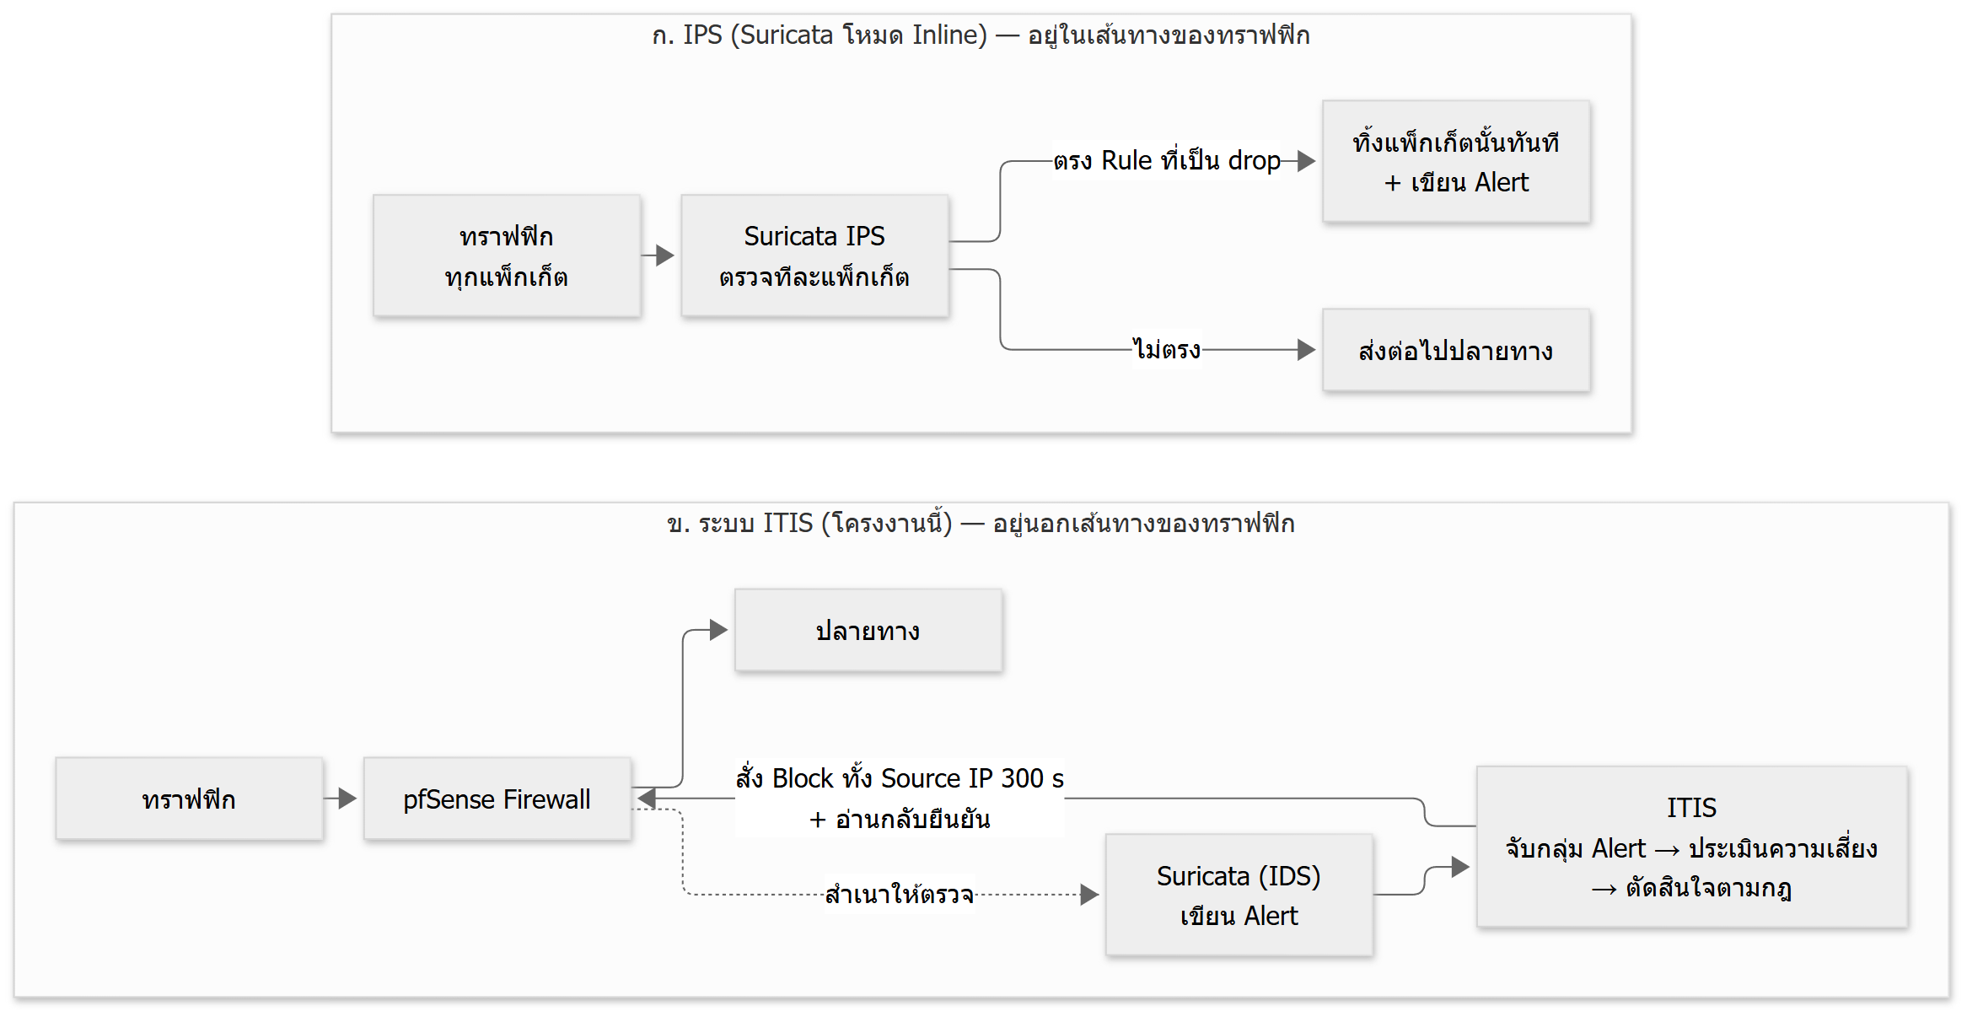
รูปที่ 1 เปรียบเทียบการทำงานของ IPS กับระบบ ITIS
ตารางที่ 1 ความแตกต่างระหว่าง IPS (Suricata โหมด Inline) กับระบบ ITIS
ด้าน | IPS (Suricata โหมด Inline) | ระบบ ITIS (โครงงานนี้)
ตำแหน่ง | อยู่ในเส้นทางของทราฟฟิก ทุกแพ็กเก็ตต้องผ่าน | อยู่นอกเส้นทาง อ่าน Alert แล้วสั่ง Firewall
หน่วยที่ตัดสินใจ | ทีละแพ็กเก็ต ตาม Rule แต่ละตัว | กลุ่ม Alert จาก Source เดียวกัน (≥ 5 ครั้งใน 10 วินาที) รวมข้าม Rule ได้
เกณฑ์ตัดสิน | Action ของ Rule (drop) ตั้งเกณฑ์อัตราได้ทีละ Rule ด้วย threshold / detection_filter [9] | กฎกลางชุดเดียว (rules.yaml) + คะแนนความเสี่ยง S/F/T/C
สิ่งที่ถูก Block | เฉพาะแพ็กเก็ตที่ตรง Rule ทราฟฟิกอื่นจาก IP เดียวกันยังผ่าน | ทราฟฟิกขาเข้าทั้งหมดจาก Source IP นั้นที่ em2 เป็นเวลา 300 วินาที
ความเร็ว | ทันที แพ็กเก็ตที่ตรง Rule ไม่ถึงปลายทางเลย | หลังเหตุการณ์ครั้งที่ 5 ประมาณ 1.6 วินาที แพ็กเก็ตก่อนหน้านั้นผ่านไปแล้ว
การปลด Block | ไม่มีสถานะ Block ให้ปลด ตัดสินใหม่ทุกแพ็กเก็ต | ปลดอัตโนมัติเมื่อครบเวลา และยืนยันว่าปลดจริง
ข้อยกเว้น | ปิดหรือ Suppress ที่ระดับ Rule | Allowlist ในชั้นตัดสินใจ: ไม่ Block แต่ยังบันทึกและให้คะแนน
การยืนยันและอธิบาย | Alert ของแพ็กเก็ตที่ถูกทิ้ง | อ่านกลับจาก pfSense + บันทึกคะแนน กฎ และเหตุผลครบสาย
ผลต่อเครือข่าย | เพิ่มงานตรวจให้ทุกแพ็กเก็ต ถ้า IPS หยุดทำงานต้องเลือกว่าจะให้ทราฟฟิกผ่านหรือหยุด | ไม่อยู่ในเส้นทาง ถ้า ITIS หรือ Suricata หยุด ทราฟฟิกยังผ่าน Firewall ตามปกติ แต่จะไม่มีการ Block ใหม่
การดูแลตัวเอง | — | ตรวจสุขภาพ Suricata และ restart เมื่อหยุดทำงาน
ข้อดีของแต่ละแบบ: IPS เร็วกว่าและหยุดแพ็กเก็ตอันตรายได้ตั้งแต่แพ็กเก็ตแรก ส่วน ITIS ตัดสินใจจากภาพรวมของหลาย Alert, Block ทั้ง Source ชั่วคราวแล้วปลดเอง, มี Allowlist และบันทึกเหตุผลทุกขั้นให้ตรวจสอบย้อนหลังได้ ทั้งสองแบบใช้ร่วมกันได้ เช่น ให้ IPS ทิ้งแพ็กเก็ตที่อันตรายชัดเจน ส่วน ITIS จัดการ Source ที่มีพฤติกรรมน่าสงสัยซ้ำ ๆ
สรุปง่าย ๆ คือ IPS ตอบว่า "แพ็กเก็ตนี้ควรผ่านหรือไม่" ส่วน ITIS ตอบว่า "Source นี้ควรถูก Block ไหม นานเท่าไร Block ได้จริงไหม และทำไมถึง Block"

3. การออกแบบและพัฒนาระบบ

3.1 ภาพรวมระบบ
ภาพรวมของระบบ ITIS แสดงในรูปที่ 2 ข้อมูลเข้าทางเดียวคือ EVE JSON ของ Suricata แล้วแยกเป็น 2 สาย: สาย Alert ผ่าน Correlation → Risk → Rule ไปจนถึงการ Block / ปลด Block และสาย stats ที่ใช้ตรวจสุขภาพและกู้คืน Suricata ทุกสายบันทึกลง SQLite ส่วน Prometheus และ Grafana (เส้นประ) อยู่ในการออกแบบแต่ยังไม่ได้ติดตั้ง เครือข่ายของห้องปฏิบัติการอยู่ในหัวข้อ 4.3
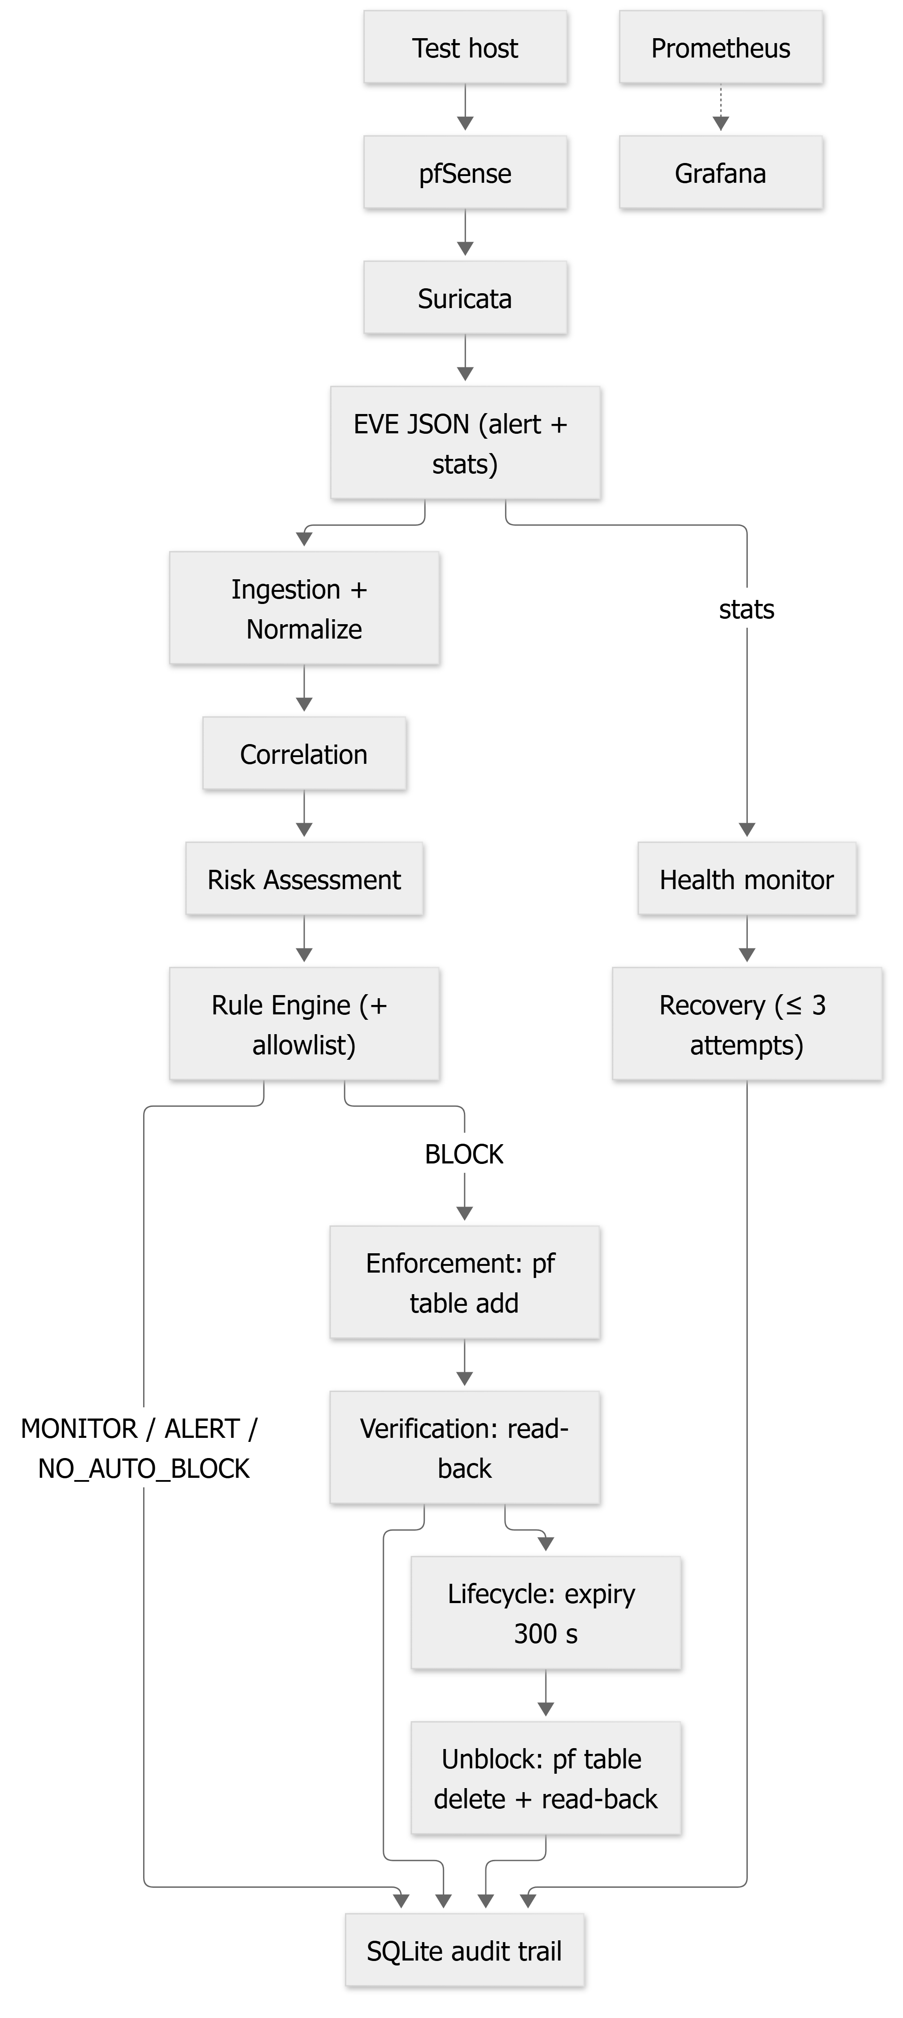
รูปที่ 2 สถาปัตยกรรมของระบบ (เส้นประ = อยู่ในการออกแบบแต่ไม่ได้ implement)

3.2 System Components
Engine ประกอบด้วย Component ตามลำดับการทำงาน ดังนี้

3.2.1 EVE Reader
อ่านไฟล์ eve.json ของ Suricata บน pfSense ผ่าน SSH แบบ Real-time แล้วแยก Alert (ส่งเข้าการประเมิน) กับ stats (ส่งให้การตรวจสุขภาพ)

3.2.2 Correlation Engine
จับกลุ่ม Alert จาก Source IP เดียวกัน เมื่อครบอย่างน้อย 5 ครั้งภายใน 10 วินาที จึงถือเป็น Correlated Pattern และส่งต่อ

3.2.3 Risk Engine (Evaluation)
ให้คะแนนความเสี่ยงของ Pattern จาก Severity, Frequency, Temporal และ Context (หัวข้อ 3.4)

3.2.4 Rule Engine
ตัดสินใจตามกฎที่กำหนดไว้ (MONITOR / ALERT / BLOCK / NO_AUTO_BLOCK) โดย Allowlist มีผลก่อนเสมอ (หัวข้อ 3.4.7)

3.2.5 pfSense Enforcer และ Block Lifecycle
สั่ง pfctl ผ่าน SSH เพื่อเพิ่ม IP ลง pf Table แล้วอ่านกลับยืนยัน ปลด Block เมื่อครบ 300 วินาที กัน Block ซ้ำ และตอนเริ่มระบบจะปลด Block ที่หมดอายุไปแล้วทันที (Startup Reconciliation)

3.2.6 Health Monitor และ Recovery
ตรวจทุก 15 วินาทีว่า Suricata ยังทำงานและมี stats ใหม่ ถ้าผิดปกติจะ restart สูงสุด 3 ครั้ง ถ้ายังไม่สำเร็จจะเข้าสถานะ CRITICAL และหยุดลอง

3.2.7 Audit Database
บันทึกทุกขั้นตอนลง SQLite 8 ตาราง ย้อนดูเหตุผลของทุกการตัดสินใจได้ (หัวข้อ 3.5)
นอกจาก Engine ยังมีสคริปต์สร้างเหตุการณ์ทดสอบ (generate_test_events.py) ซึ่งใช้เฉพาะตอนทดลอง (หัวข้อ 3.3)
Component ข้างต้นแบ่งเป็น Module ในโฟลเดอร์ security_engine ดังตารางที่ 2
ตารางที่ 2 Module ของระบบ ITIS
Module | หน้าที่
ingestion/eve_reader.py | อ่าน EVE ผ่าน SSH แยก alert / stats และ normalize
correlation/engine.py | Sliding window ต่อ Source, min_events, cooldown
scoring/risk.py | แปลงค่า S/F/T/C, weight set, risk level
policy/rule_engine.py, rules_config.py | โหลดและประเมินกฎ (first match)
policy/allowlist.py, assets.py, source_context.py | Allowlist และบริบทของ Source (factor C)
enforcement/pfsense_enforcer.py | pfctl add / delete / show ผ่าน SSH + read-back
lifecycle/block_store.py, block_lifecycle.py, runner.py | สถานะการ Block, หมดอายุ, ปลด Block, reconcile
storage/schema.py, repository.py | Schema และการบันทึก Audit
health/monitor.py, recovery.py, runner.py, suricata_controller.py | ตรวจสุขภาพ, กู้คืน, สั่ง restart
pipeline.py | ร้อยขั้นตอนของ 1 Event และถือ Lock ร่วมกับ Lifecycle Runner
experiment/timestamp_sink.py | บันทึก experiment_timestamps เมื่อรันในโหมดทดลอง
settings.py, logging_config.py | โหลด / ตรวจไฟล์ตั้งค่า และตั้งค่า Logging

3.2.8 การทำงานพร้อมกันขณะรัน (Runtime)
Engine ทำงานใน Process เดียว แต่แบ่งเป็น 3 Thread ที่ทำงานพร้อมกัน (ตารางที่ 3) โดย Thread หลักกับ Lifecycle Runner ใช้ Lock ตัวเดียวกัน เพื่อไม่ให้การ Block และการปลด Block ของ IP เดียวกันทำงานซ้อนกัน
ตารางที่ 3 Thread ของ Engine
Thread | รอบการทำงาน | หน้าที่
Main | ทุกครั้งที่มี Event | อ่าน eve.json แล้วส่งเข้า Pipeline (จับกลุ่ม → ประเมิน → ตัดสินใจ → Block)
Lifecycle Runner | ทุก 1 วินาที | ปลด Block ที่ครบเวลา และลองปลดซ้ำ (สูงสุด 3 ครั้ง) ถ้าปลดไม่สำเร็จ
Health Runner | ทุก 15 วินาที | ตรวจว่า Suricata ยังทำงานและมี stats ใหม่ ถ้าไม่ก็สั่ง restart
ลำดับตอนเริ่มระบบ: (1) โหลดและตรวจ config.yaml, rules.yaml, allowlist.yaml (2) เปิดฐานข้อมูลและสร้างตารางถ้ายังไม่มี (3) ปลด Block ที่หมดอายุไปแล้วระหว่างที่ระบบปิดอยู่ (Startup Reconciliation) (4) เริ่ม Lifecycle Runner และ Health Runner (5) เปิด SSH ไปอ่าน eve.json แล้วเริ่มรับ Event
ช่องทางรับข้อมูลมีทางเดียวคือ SSH ที่อ่าน eve.json ถ้าการเชื่อมต่อนี้จบลง Main Loop จะหยุด และ Engine ปิดทั้งระบบ โดยไม่มีการเชื่อมต่อใหม่อัตโนมัติ ส่วนกรณีที่การเชื่อมต่อค้างโดยไม่ปิด stats จะหยุดมา ทำให้ Health Runner เข้าใจว่า Suricata มีปัญหา และสั่ง restart ซึ่งไม่ได้แก้ต้นเหตุ

3.3 Scenario Design
Scenario คือ "โจทย์" ของการทดสอบหนึ่งครั้ง บอกว่าจะส่งเหตุการณ์อะไรเข้าระบบ จากที่ไหน กี่ครั้ง ภายในเวลาเท่าไร และคาดว่าระบบต้องตอบสนองอย่างไร ส่วนประกอบของ Scenario แสดงในตารางที่ 4
ตารางที่ 4 ส่วนประกอบของ Scenario
ส่วนประกอบ | รายละเอียด
Event | เหตุการณ์ที่ต้องการจำลองในการทดสอบ
Source | แหล่งที่มาของ Traffic หรือเหตุการณ์
Target | ระบบหรือปลายทางที่ได้รับ Traffic หรือเหตุการณ์
Severity | ระดับความรุนแรงหรือผลกระทบของเหตุการณ์
Frequency | จำนวนหรือความถี่ในการเกิดเหตุการณ์
Temporal | เงื่อนไขหรือปัจจัยด้านเวลาของเหตุการณ์
Context | บริบทของ Source (อยู่ใน Allowlist / เครื่องที่รู้จักใน Lab / ไม่รู้จัก)
Expected Response | ผลหรือการตอบสนองที่คาดหวังจากระบบ
Evaluation Criteria | เกณฑ์ที่ใช้ตรวจสอบและประเมินผลการทดสอบ

3.3.1 Scenario Matrix
แต่ละ Scenario มีรหัส T1–T11 ซึ่งเป็นรหัสเดียวกับที่ระบบใช้บันทึกผล จึงอ้างอิงตรงกันได้ทั้งในระบบและในรายงาน แบ่งเป็น 2 กลุ่ม ดังนี้
กลุ่ม A – Detection & Response (T1–T7, T10, T11) ทดสอบว่าระบบตรวจจับ ตัดสินใจ และ Block ได้ถูกต้อง
กลุ่ม B – System Reliability (T8, T9) ทดสอบว่าระบบกู้คืน Suricata ได้เมื่อหยุดทำงาน
ตารางที่ 5 Scenario Matrix ของโครงงาน (T1–T11)
ID | Scenario | Description | Expected Result
T1 | Normal Traffic | Traffic ปกติ ไม่มี Security Alert (ใช้ stats event จริงของ Suricata ไม่มีการ inject) | MONITOR ไม่มี Block  Health = HEALTHY
T2 | Single Medium Alert | Alert ระดับ MEDIUM (Suricata severity 2) จำนวน 1 ครั้ง | MONITOR ไม่เกิด Correlated Pattern ไม่มี Block
T3 | Repeated Medium Alerts | Alert ระดับ MEDIUM 5 ครั้ง จาก Source เดียวกัน ภายใน 10 วินาที | RULE-002 → ALERT ไม่มี Block
T4 | Critical Pattern | Alert ระดับ HIGH (severity 1) 5 ครั้ง จาก Source เดียวกัน ภายใน 10 วินาที และ Source ไม่อยู่ใน Allowlist | RULE-001 → BLOCK → pfSense → VERIFIED
T5 | Allowlisted Critical Pattern | Pattern เดียวกับ T4 แต่ Source = 192.168.2.10 ซึ่งใส่ใน Allowlist ชั่วคราวเฉพาะช่วง T5 | Risk Score คำนวณตามปกติ (ไม่เป็น 0) → RULE-003 → NO_AUTO_BLOCK + ALERT + Audit
T6 | Auto-Unblock | Pattern เดียวกับ T4 แล้วรอจนครบ Block Duration 300 วินาที | BLOCK → UNBLOCK อัตโนมัติ → VERIFIED → สถานะ EXPIRED
T7 | Enforcement Verification | Pattern เดียวกับ T4 แล้วอ่านค่ากลับ (read-back) จาก pfSense ด้วย pfctl | verify_result = VERIFIED (คำสั่งสำเร็จไม่ได้แปลว่าบังคับใช้สำเร็จ ต้องอ่านกลับยืนยัน)
T8 | Suricata Recovery | หยุด Suricata ระหว่างที่ Engine ทำงานอยู่ | DEGRADED → Restart → HEALTHY Recovery Result = SUCCESS
T9 | Recovery Failure | ทำให้คำสั่ง Restart ใช้งานไม่ได้ แล้วหยุด Suricata | Restart ล้ม 3 ครั้ง (ครั้งที่ 1–2 = FAIL, ครั้งที่ 3 = CRITICAL) + ALERT → หยุด Retry (ไม่มี Attempt ที่ 4) · Engine ยังทำงานต่อ
T10 | False Positive Simulation | (a) Alert ระดับ HIGH 1 ครั้ง (b) Alert ระดับ HIGH 4 ครั้ง ภายใน 10 วินาที (ต่ำกว่า min_events = 5) | MONITOR ไม่มี Block ทั้งสองกรณี
T11 | Sensitivity Analysis | Pattern เดียวกับ T4 รัน 3 รอบ ด้วย Weight Set A, B และ C | Risk Score เปลี่ยนตาม Weight Set บันทึกว่า Decision เปลี่ยนหรือไม่
Scenario ทั้งหมดเขียนไว้ในโค้ดเป็นรายการเดียว โดยใช้รหัส T เป็นตัวเรียก (รูปที่ 3)
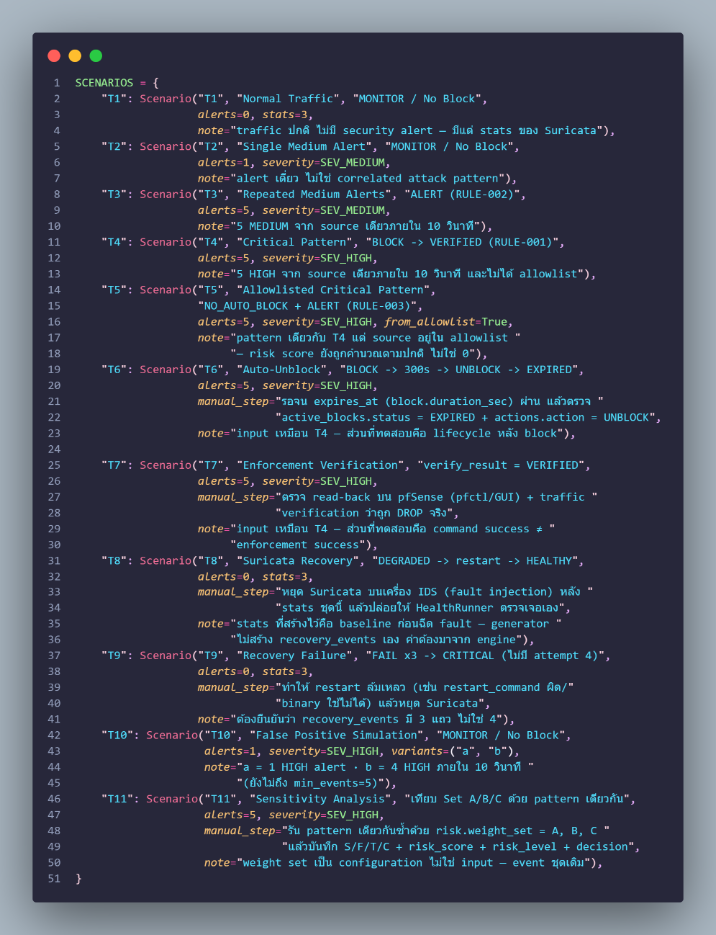
รูปที่ 3 การกำหนด Scenario ID ชื่อ และผลที่คาดหวังของ T1–T11 ในสคริปต์สร้างเหตุการณ์ทดสอบ
หลักการทดสอบคือ ใช้สคริปต์สร้างเหตุการณ์ตาม Scenario แล้วส่งเข้า Log ของ Suricata บน pfSense เพื่อควบคุมจำนวนและเวลาของเหตุการณ์ได้แน่นอน ส่วนการตัดสินใจทั้งหมดเป็นของระบบจริง (ยกเว้น T1 ที่ไม่ส่งอะไรเลย และ T8–T9 ที่ใช้วิธีหยุด Suricata)
เมื่อระบุรหัส Scenario สคริปต์จะสร้างเหตุการณ์ตามค่าที่กำหนดไว้ (รูปที่ 4) และระบบจะบันทึกผลโดยผูกกับรหัสนั้น
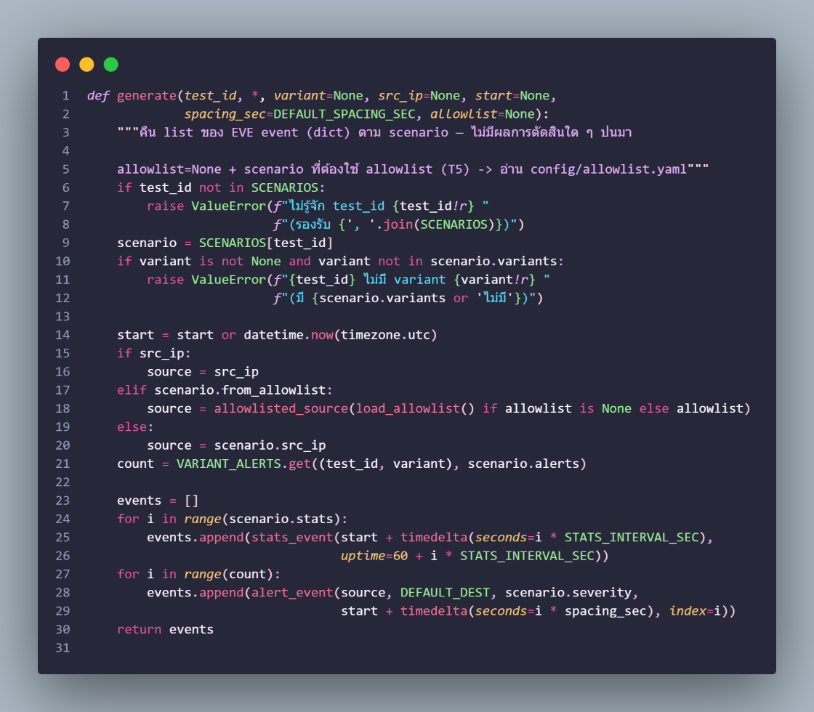
รูปที่ 4 การสร้างเหตุการณ์ทดสอบตาม Scenario ID และการผูกผลการทดสอบเข้ากับ test_id / run_id

3.3.2 ตัวอย่างการกำหนด Scenario ตามโครงสร้าง
ตัวอย่างการกำหนดค่าของ Scenario T4 ซึ่งเป็นกรณีหลักที่ระบบต้อง Block อัตโนมัติ มีดังนี้
ตารางที่ 6 ตัวอย่างการกำหนด Scenario T4 ตามโครงสร้าง
ส่วนประกอบ | ค่าที่กำหนดใน Scenario T4
Event | Suricata Alert "ET SCAN Potential SSH Scan" (SID 2001219) ปลายทางพอร์ต 22
Source | 198.51.100.77 (ช่วง TEST-NET-2 ตาม RFC 5737 [10] และไม่อยู่ใน Allowlist)
Target | 198.51.100.10
Severity | HIGH (Suricata severity 1)
Frequency | 5 ครั้ง (เท่ากับ min_events)
Temporal | ทั้ง 5 เหตุการณ์อยู่ภายใน Correlation Window 10 วินาที
Context | Source ไม่อยู่ใน Allowlist · ใช้ Weight Set A
Expected Response | RULE-001 → BLOCK เป็นเวลา 300 วินาที ผ่าน pfSense
Evaluation Criteria | command_result = SUCCESS และ verify_result = VERIFIED · สถานะ Block = ACTIVE · ใช้คำนวณ Detection, Decision, Enforcement และ End-to-End Latency
ผลจริงของ T4 รอบแรก: ฐานข้อมูลบันทึกคะแนน 79.5 (HIGH) การใช้ RULE-001 และการ BLOCK / UNBLOCK ที่ยืนยันผลได้ทั้งสองครั้ง (รูปที่ 5) ส่วน Log แสดงว่า 4 เหตุการณ์แรกยังไม่ถึงเกณฑ์ และเมื่อครบ 5 ครั้งระบบจึงตัดสินใจ BLOCK (รูปที่ 6)
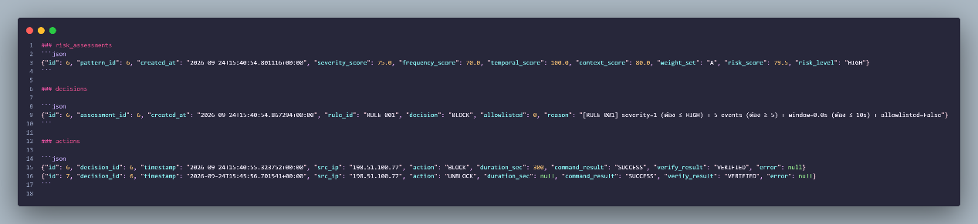
รูปที่ 5 ตัวอย่างผลการทดสอบ Scenario T4 (T4-R01) ที่ระบบบันทึกในฐานข้อมูล
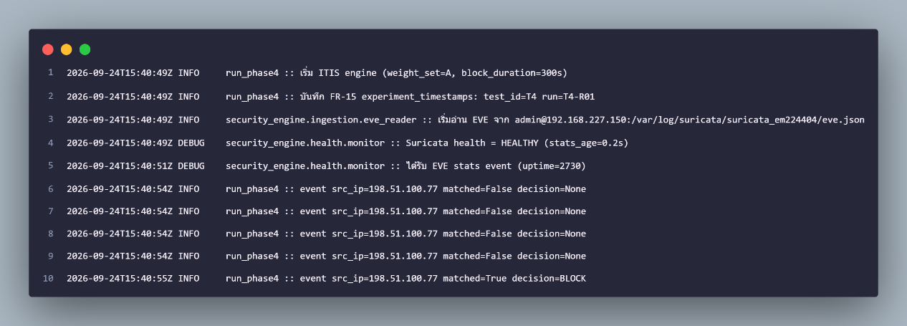
รูปที่ 6 Log ของ Engine ระหว่างการทดสอบ T4 แสดงการจับกลุ่มเหตุการณ์ครบ 5 ครั้งแล้วตัดสินใจ BLOCK

3.3.3 รูปแบบ Event ที่ใช้ทดสอบ
Event ที่สคริปต์สร้างมีรูปแบบเดียวกับ EVE JSON ของ Suricata จริง (รูปที่ 7) โดยใช้ Signature ดังนี้
• HIGH (severity 1): "ET SCAN Potential SSH Scan" (SID 2001219) ไปยังพอร์ต 22
• MEDIUM (severity 2): "ET SCAN Suspicious inbound to mSQL port 4333" (SID 2010935) ไปยังพอร์ต 4333
• Source / ปลายทาง: 198.51.100.77 → 198.51.100.10 (IP สำหรับเอกสาร ตาม RFC 5737 [10]) ยกเว้น T5 ที่ใช้ 192.168.2.10
เนื่องจากชุดทดลองหลักเขียน Event ตรงเข้า eve.json ผลจึงไม่ขึ้นกับ Ruleset ที่เปิดบน pfSense ส่วนการทดสอบ RT กับ Kali ใช้ Rule ทดสอบที่เพิ่มเอง (SID 1000101: TCP SYN ไปพอร์ต 22, priority 1) และ Event ประเภท stats ที่ Suricata เขียนทุก 10 วินาทีใช้เป็นสัญญาณสุขภาพ
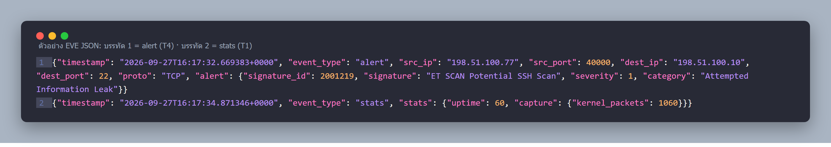
รูปที่ 7 ตัวอย่าง EVE JSON ที่สคริปต์สร้าง: บรรทัดบน = Alert ของ T4 · บรรทัดล่าง = ตัวอย่าง stats (รูปแบบเดียวกับที่ Suricata เขียนทุก 10 วินาที ส่วน T1 ใช้ stats จริงของ Suricata ไม่ได้ Inject)

3.4 Evaluation Model
Evaluation Model ใช้ให้คะแนนความเสี่ยง (Risk Score 0–100) กับกลุ่มเหตุการณ์ที่ระบบตรวจพบ เพื่อให้แต่ละเหตุการณ์มีตัวเลขที่ใช้อธิบายและเปรียบเทียบกันได้
คะแนนจะคำนวณเฉพาะเมื่อมี Alert จาก Source เดียวกันอย่างน้อย 5 ครั้งภายใน 10 วินาที (Correlated Pattern) ถ้าไม่ถึงเกณฑ์ เช่น T2 และ T10 ระบบจะแค่เฝ้าดู (MONITOR)

3.4.1 สูตรการคำนวณ
แนวคิดคือ นำปัจจัย 4 ด้านมาคูณน้ำหนักของแต่ละด้าน แล้วรวมกัน
Risk Score (R) = (S × w_{S}) + (F × w_{F}) + (T × w_{T}) + (C × w_{C})
S, F, T และ C คือคะแนนของแต่ละปัจจัย (0–100) ส่วน w คือน้ำหนัก ซึ่งรวมกันได้ 1 ผลรวมจึงอยู่ในช่วง 0–100 เสมอ
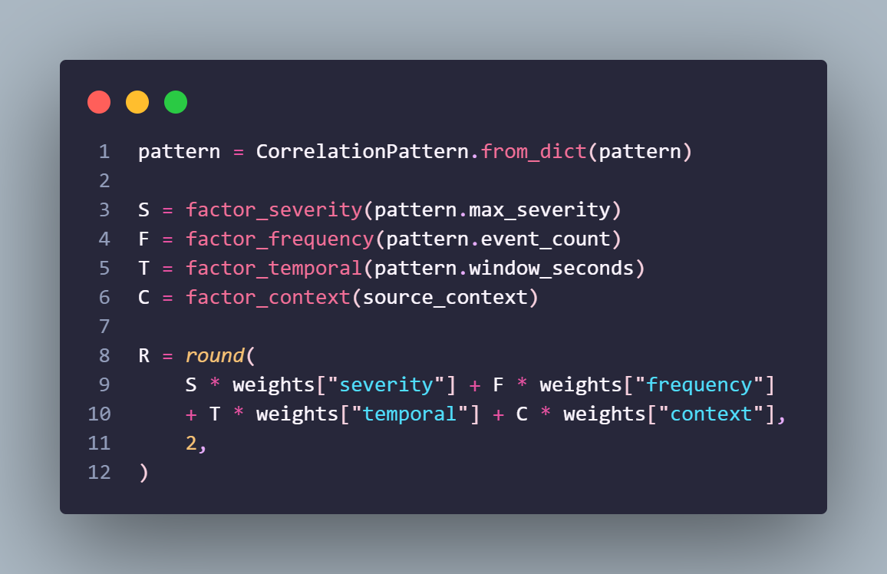
รูปที่ 8 ส่วนของโปรแกรมที่คำนวณ Risk Score
ที่ต้องแปลงเป็น 0–100 ก่อน เพราะแต่ละค่ามีหน่วยต่างกัน (ระดับ จำนวนครั้ง และวินาที) ถ้าไม่แปลงจะนำมารวมกันไม่ได้

3.4.2 ตัวแปรและช่วงค่า
แต่ละปัจจัยแปลงเป็นคะแนนด้วยตารางที่กำหนดไว้ (ตารางที่ 7) หลักง่าย ๆ คือ ยิ่งรุนแรง ยิ่งถี่ ยิ่งเกิดเร็ว และยิ่งเป็น Source ที่ไม่รู้จัก คะแนนยิ่งสูง
ตารางที่ 7 ตัวแปรของ Evaluation Model และการแปลงค่า
ตัวแปร | ข้อมูลนำเข้า | การแปลงค่า (คะแนน 0–100)
S – Severity | ระดับความรุนแรงสูงสุดของ Alert ใน Pattern (Suricata severity; เลขน้อย = รุนแรงกว่า) | severity 1 (High) → 75 · severity 2 (Medium) → 50 · severity 3 (Low) → 25 · 0 (สงวนไว้สำหรับ Signature วิกฤตที่กำหนดเอง) → 100 · ค่าอื่นนอกตาราง → 25
F – Frequency | จำนวน Event ของ Source เดียวกันใน Pattern | 1 ครั้ง → 20 · 2–3 ครั้ง → 40 · 4–5 ครั้ง → 70 · มากกว่า 5 ครั้ง → 100
T – Temporal | ช่วงเวลาของ Pattern (เวลาเหตุการณ์สุดท้าย − เวลาเหตุการณ์แรก) | ≤ 10 วินาที → 100 · ≤ 30 วินาที → 75 · ≤ 60 วินาที → 50 · มากกว่า 60 วินาที → 25
C – Context | บริบทของ Source IP | อยู่ใน Allowlist → 0 · Known Lab Asset → 30 · Unknown / External → 80

ข้อสังเกตของแต่ละปัจจัย
• Severity ใช้ค่าที่รุนแรงที่สุดในกลุ่ม ถ้าเป็นค่าที่ไม่รู้จักจะได้คะแนนต่ำสุด
• Frequency แบ่งเป็นช่วงจำนวนครั้ง เพื่อให้อ่านและอธิบายง่าย
• Temporal เหตุการณ์ที่เกิดในเวลาสั้นได้คะแนนสูงกว่า
• Context Source ใน Allowlist ได้ 0 ทำให้คะแนนลดลงแต่ไม่เป็นศูนย์ (T5 ได้ 67.5)

3.4.3 ระดับความเสี่ยง (Risk Level)
คะแนนถูกแบ่งเป็น 4 ระดับ (ตารางที่ 8) ใช้สำหรับรายงานผลเท่านั้น ไม่ได้ใช้สั่ง Block
ตารางที่ 8 เกณฑ์ระดับความเสี่ยง
Risk Score | 0–29 | 30–59 | 60–79 | 80–100
Risk Level | LOW | MEDIUM | HIGH | CRITICAL

3.4.4 ที่มาและเหตุผลของ Weight
ทำไมต้องมี Weight เพราะแต่ละปัจจัยสำคัญไม่เท่ากัน เช่น ความรุนแรงของ Alert บอกความเสี่ยงได้มากกว่าบริบทของ Source น้ำหนักทำให้ความสำคัญนี้เป็นตัวเลขที่เห็นชัด และปรับได้ในไฟล์ตั้งค่า
Weight มาจากไหน โครงงานกำหนดเองใน Blueprint ของโครงงาน โดยยืมแนวคิดจาก NIST และ CVSS (หัวข้อ 2.5) และล็อกไว้ก่อนเริ่มทดลอง ไม่ได้คำนวณจากข้อมูล จึงไม่ได้อ้างว่าเป็นค่าที่ดีที่สุด แต่ใช้ T11 ทดลองเปลี่ยนชุดน้ำหนักเพื่อดูว่าผลเปลี่ยนมากแค่ไหน

3.4.5 Weight Set A, B และ C
มีน้ำหนักให้เลือก 3 ชุด (ตารางที่ 9) เลือกใช้ได้ทีละชุดในไฟล์ config.yaml
ตารางที่ 9 Weight Set ที่ใช้ในโครงงาน
Set | w_{S} (S) | w_{F} (F) | w_{T} (T) | w_{C} (C) | รวม | ลักษณะของชุด
A (ค่าเริ่มต้น) | 0.40 | 0.25 | 0.20 | 0.15 | 1.00 | Baseline ให้ Severity มีน้ำหนักมากที่สุด รองลงมาคือ Frequency และ Temporal
B | 0.30 | 0.30 | 0.25 | 0.15 | 1.00 | ลดน้ำหนัก Severity แล้วเพิ่มให้ Frequency และ Temporal เน้นพฤติกรรม (ถี่และเร็ว) มากกว่าตัว Signature
C | 0.50 | 0.20 | 0.15 | 0.15 | 1.00 | เพิ่มน้ำหนัก Severity เป็นครึ่งหนึ่งของคะแนน ลด Frequency และ Temporal เน้นความรุนแรงของ Signature

ทุกชุดให้น้ำหนัก Context เท่ากัน (0.15) ต่างกันแค่ว่าเน้น "ความรุนแรง" หรือ "พฤติกรรม" มากกว่า
• Set A ค่าเริ่มต้น ใช้ใน T1–T10
• Set B และ Set C ใช้เฉพาะ T11 เพื่อเทียบว่าเปลี่ยนน้ำหนักแล้วผลเปลี่ยนหรือไม่

3.4.6 ตัวอย่างการคำนวณ
ตัวอย่าง T4: Alert ระดับ HIGH 5 ครั้งจาก Source ภายนอกภายใน 10 วินาที ได้ S = 75, F = 70, T = 100 และ C = 80 เมื่อใช้ Set A จะได้
R = (75 × 0.40) + (70 × 0.25) + (100 × 0.20) + (80 × 0.15)
R = 30.0 + 17.5 + 20.0 + 12.0 = 79.5 → HIGH
เมื่อลองคำนวณ Pattern หลักด้วยน้ำหนักต่างชุดกัน ได้ผลดังนี้
ตารางที่ 10 Risk Score ของแต่ละ Pattern ภายใต้ Weight Set A, B และ C
Pattern | S / F / T / C | Set A | Set B | Set C
T4 – 5 × HIGH, Source ภายนอก | 75 / 70 / 100 / 80 | 79.5 HIGH | 80.5 CRITICAL | 78.5 HIGH
T5 – 5 × HIGH, Source ใน Allowlist | 75 / 70 / 100 / 0 | 67.5 HIGH | 68.5 HIGH | 66.5 HIGH
T3 – 5 × MEDIUM, Source ภายนอก | 50 / 70 / 100 / 80 | 69.5 HIGH | 73.0 HIGH | 66.0 HIGH
ค่าที่มาจากการทดลองจริง ได้แก่ แถว T4 ทั้ง 3 ชุด (Set A จาก T4, Set B และ C จาก T11) และแถว T3, T5 เฉพาะ Set A ส่วนค่าอื่นคำนวณจากสูตร
เมื่อเทียบทั้ง 3 Pattern คะแนนระหว่างชุดน้ำหนักต่างกันไม่เกิน 7 คะแนน (มากสุดคือ T3: 66.0–73.0) ส่วน Pattern ที่ใช้ใน T11 (แบบ T4) ต่างกันเพียง ±1 คะแนน และระดับความเสี่ยงเปลี่ยนเฉพาะ T4 กับ Set B ที่คะแนนข้าม 80 พอดี
ผลจริงของ T11 ในฐานข้อมูล (รูปที่ 9) คะแนนต่างกันตามน้ำหนัก แต่ทุกชุดยังถูก BLOCK ด้วย RULE-001
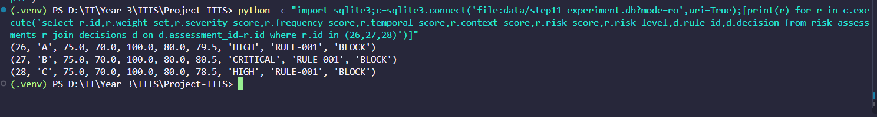
รูปที่ 9 Risk Score ของ Pattern เดียวกันภายใต้ Weight Set A, B และ C (T11) ที่บันทึกในฐานข้อมูล

3.4.7 ความสัมพันธ์ระหว่าง Risk Score กับการตัดสินใจ
คะแนนความเสี่ยงไม่ได้เป็นตัวสั่ง Block การตัดสินใจเป็นของกฎ (Rule) ที่ตรวจเงื่อนไขตามลำดับในตารางที่ 11 กฎแรกที่เงื่อนไขตรงจะถูกใช้
ตารางที่ 11 กฎการตัดสินใจ
ลำดับ | Rule | เงื่อนไข | การตอบสนอง
1 | RULE-003 | Source อยู่ใน Allowlist | NO_AUTO_BLOCK + ALERT + Audit
2 | RULE-001 | Severity ≥ HIGH, ≥ 5 เหตุการณ์จาก Source เดียวกัน, ภายใน 10 วินาที, ไม่อยู่ใน Allowlist | BLOCK 300 วินาที
3 | RULE-002 | Severity ≥ MEDIUM, ≥ 5 เหตุการณ์จาก Source เดียวกัน, ภายใน 10 วินาที | ALERT
– | Default | ไม่ตรงกฎใด | MONITOR

กฎดูแค่ความรุนแรง จำนวนครั้ง ช่วงเวลา และ Allowlist โดยไม่ได้ดู Risk Score ตั้งใจแยกไว้เพื่อให้การ Block ขึ้นกับเงื่อนไขที่ชัดเจน ผลที่ได้คือ
• เปลี่ยนน้ำหนักแล้วคะแนนเปลี่ยน แต่การตอบสนองไม่เปลี่ยน (T11 ได้ BLOCK ทุกชุด)
• T5 ได้คะแนน 67.5 (HIGH) แต่ไม่ถูก Block เพราะ Source อยู่ใน Allowlist (RULE-003)
• Risk Score จึงเป็นข้อมูลประกอบ ใช้ย้อนดูได้ว่าแต่ละเหตุการณ์เสี่ยงแค่ไหนและถูกจัดการด้วยกฎใด
กฎทั้งหมดเขียนเป็นไฟล์ตั้งค่า rules.yaml (รูปที่ 10) ไม่ได้เขียนไว้ในโค้ด จึงแก้เงื่อนไขได้โดยไม่ต้องแก้โปรแกรม
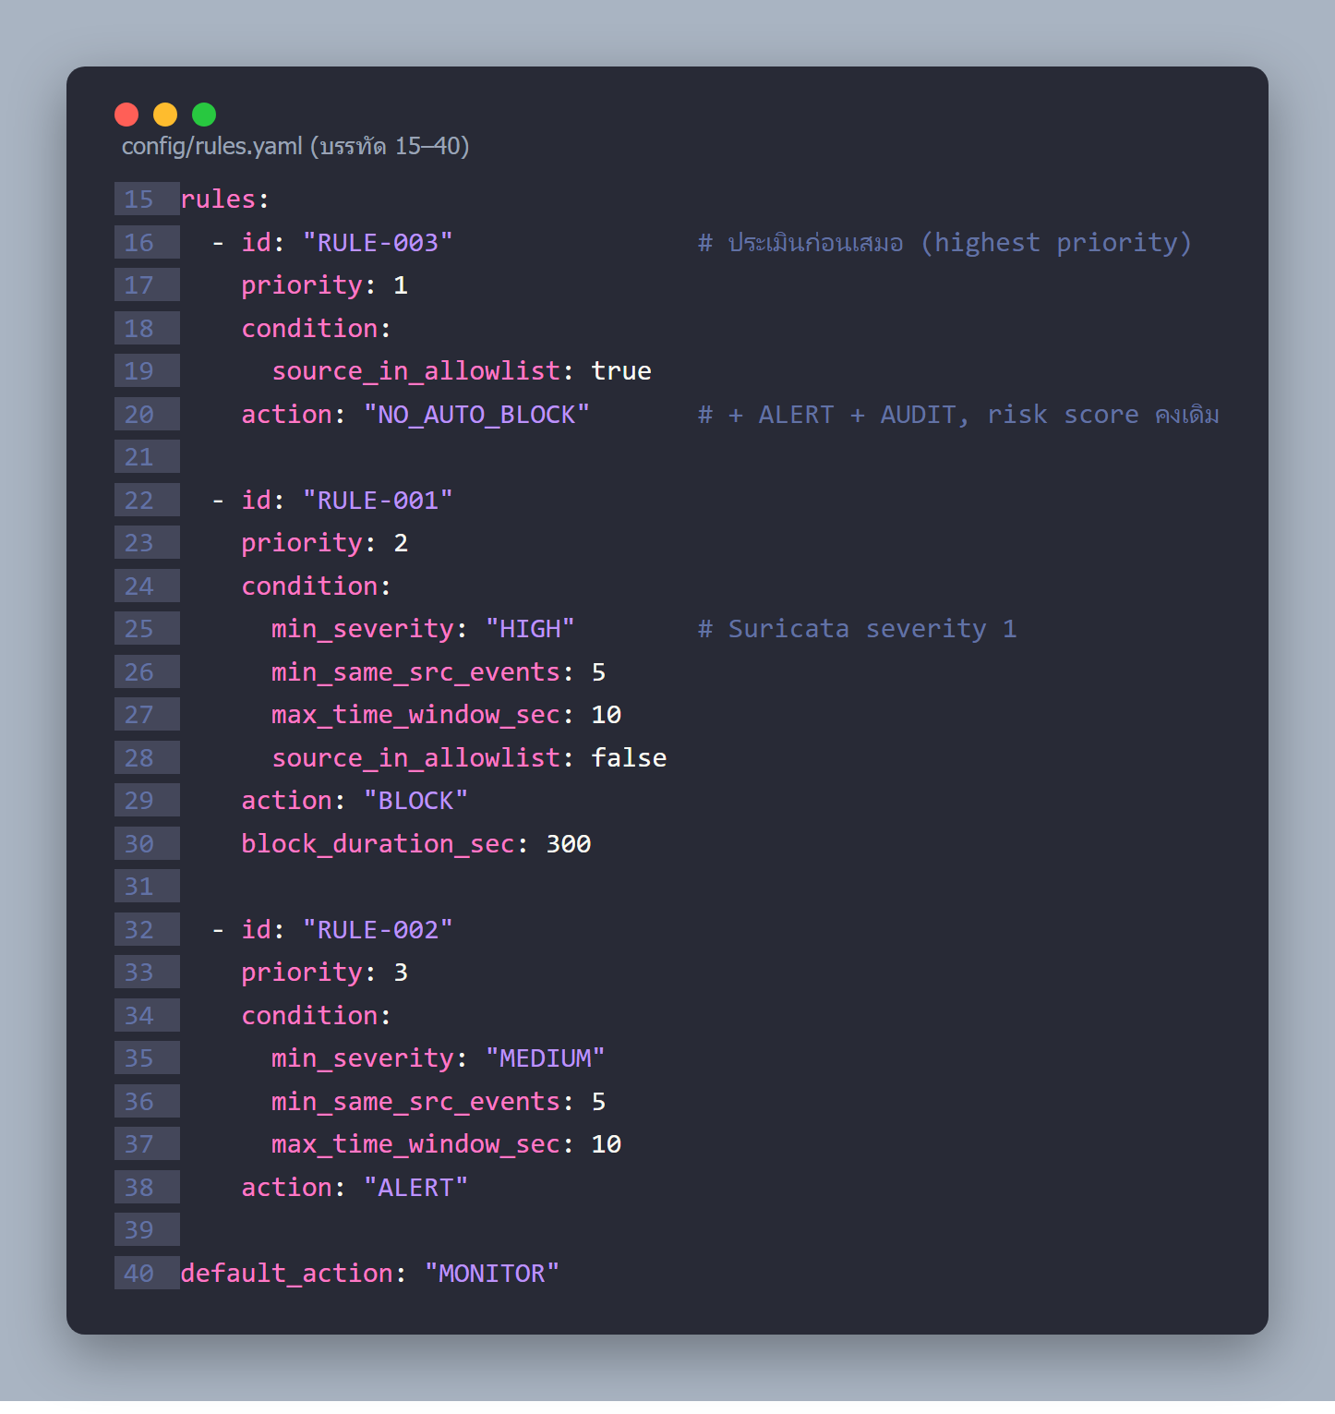
รูปที่ 10 ไฟล์ rules.yaml
ALERT ในระบบนี้หมายถึงอะไร: ALERT (RULE-002) และ NO_AUTO_BLOCK + ALERT (RULE-003) คือการบันทึกแถวในตาราง actions และบรรทัดใน Log เท่านั้น ระบบยังไม่ได้ส่งการแจ้งเตือนออกไปหาผู้ดูแล เช่น Email, Webhook หรือ Syslog เช่นเดียวกับสถานะ CRITICAL ของการกู้คืน ผู้ดูแลจึงต้องเปิดดู Log หรือฐานข้อมูลเอง การส่งแจ้งเตือนออกภายนอกอยู่ใน Future Work (หัวข้อ 5.5)
ข้อจำกัด: ทุก Pattern ที่ผ่านเกณฑ์ Correlation (≥ 5 ครั้งใน ≤ 10 วินาที) จะได้ T = 100 และ F = 70 เสมอ (ตารางที่ 10) ช่วงค่าอื่นของ F และ T ในตารางที่ 7 จึงไม่เกิดขึ้นในการทดลองนี้ คะแนนที่ต่างกันจริงมาจาก S และ C เท่านั้น และช่วง Known Lab Asset (C = 30) ไม่ได้ถูกทดสอบเพราะรายการ Asset ว่าง นอกจากนี้น้ำหนักยังไม่ได้ทดสอบกับข้อมูลจริง และ T11 ใช้ Pattern เดียว

3.5 Database Design
ระบบเก็บข้อมูลทุกขั้นตอนไว้ใน SQLite เพื่อย้อนดูได้ว่าแต่ละการตัดสินใจมาจากอะไร (รูปที่ 11)
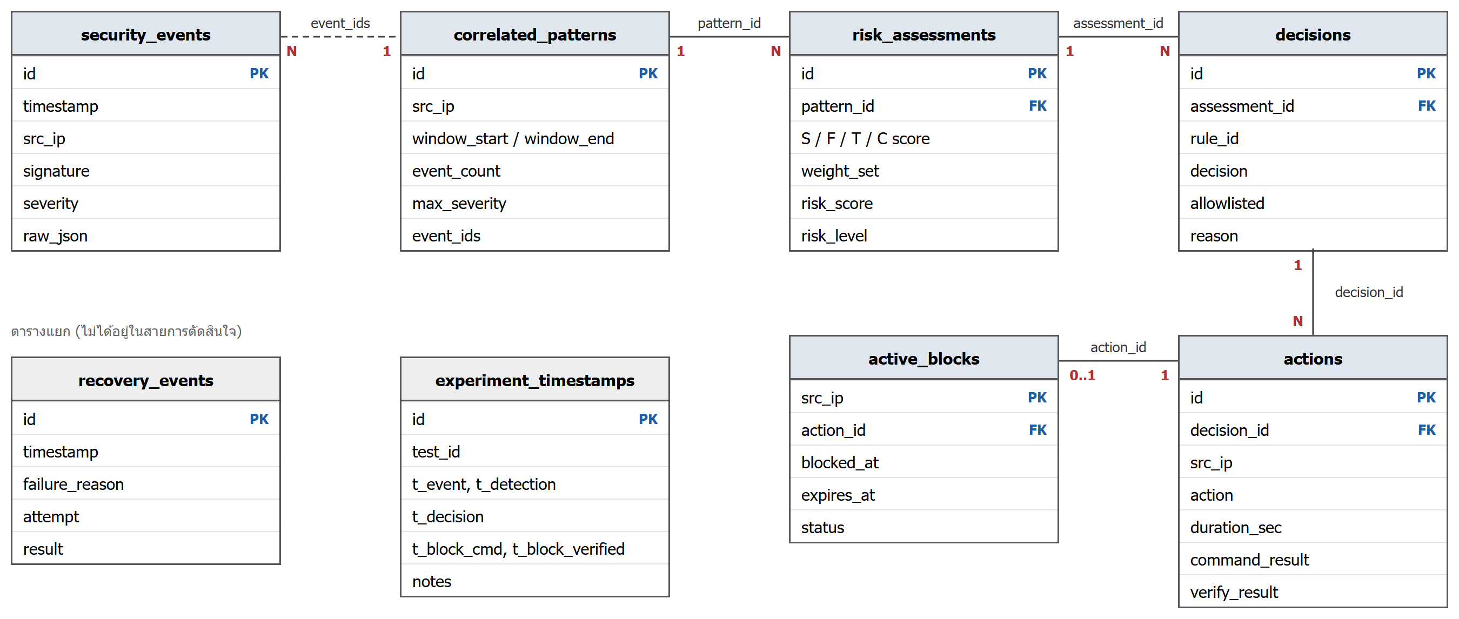
รูปที่ 11 ER Diagram ของฐานข้อมูล
Alert หลายตัวรวมเป็น 1 กลุ่ม → ได้คะแนน → ตัดสินใจ → ส่งคำสั่งไป pfSense ส่วน 2 ตารางด้านล่างซ้ายเก็บข้อมูลแยก หน้าที่ของแต่ละตารางดูได้ในตารางที่ 12
ตารางที่ 12 หน้าที่ของแต่ละตารางในฐานข้อมูล
ตาราง | หน้าที่ | ข้อมูลสำคัญ
security_events | Alert ทุกตัวที่อ่านได้จาก Suricata | src_ip, signature, severity
correlated_patterns | กลุ่มเหตุการณ์ที่ถึงเกณฑ์ (≥ 5 ครั้งใน 10 วินาที) | event_count, max_severity
risk_assessments | คะแนนความเสี่ยงของแต่ละกลุ่ม | S, F, T, C, weight_set, risk_score
decisions | การตัดสินใจและเหตุผล | rule_id, decision, reason
actions | คำสั่งที่ส่งไป pfSense และผลการยืนยัน | action, command_result, verify_result
active_blocks | IP ที่ถูก Block อยู่และเวลาหมดอายุ | expires_at, status
recovery_events | ประวัติการกู้คืน Suricata | failure_reason, attempt, result
experiment_timestamps | เวลาของแต่ละขั้นในการทดลอง ใช้คำนวณ Latency | test_id, t_event … t_block_verified

Scenario ไม่มีตารางแยก ผลแต่ละรอบผูกกับ Scenario ผ่าน test_id และ run_id
ตารางเชื่อมกันด้วย Foreign Key (รูปที่ 12) จึงย้อนจากคำสั่ง Block กลับไปหา Alert ต้นทางได้
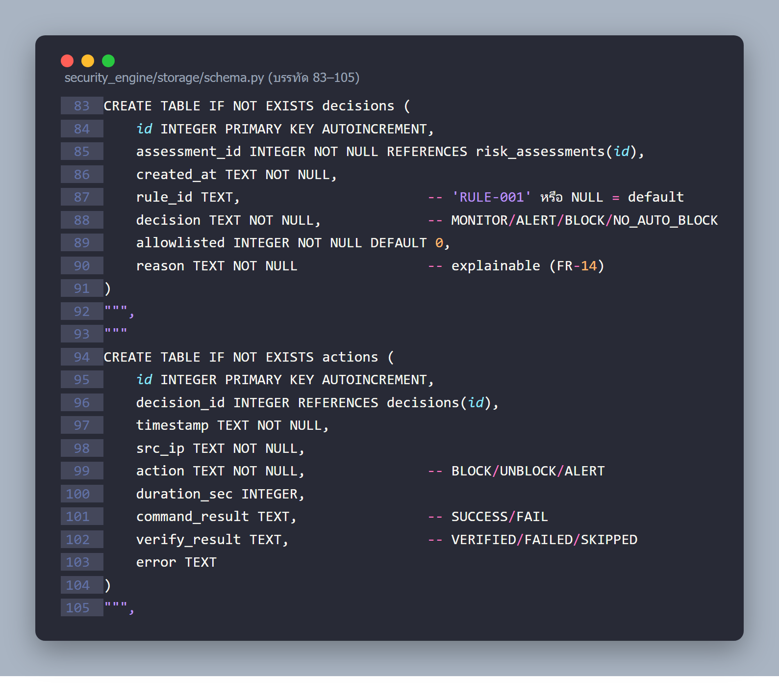
รูปที่ 12 การสร้างตาราง decisions และ actions ใน schema.py

3.6 Experiment Workflow
ขั้นตอนการทดลองแสดงในรูปที่ 13 แต่ละ Scenario ทำซ้ำหลายรอบ และเริ่ม Engine ใหม่ทุกรอบ
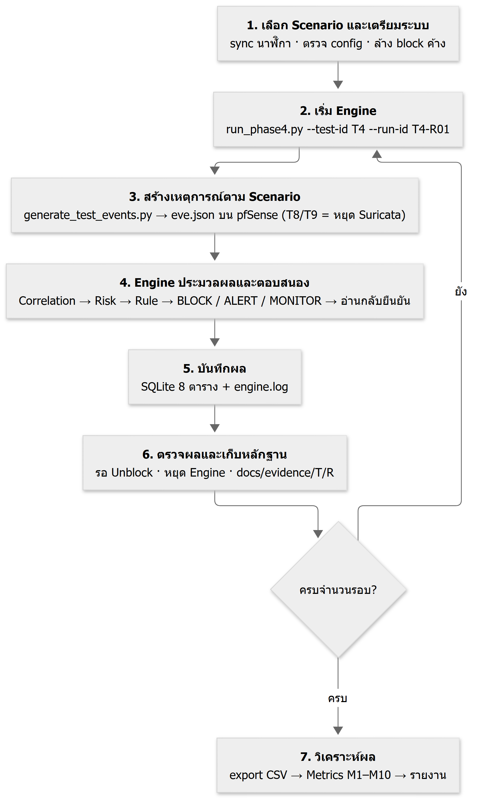
รูปที่ 13 ขั้นตอนการทดลองของหนึ่ง Scenario
สคริปต์มีหน้าที่แค่สร้างเหตุการณ์ ส่วนการตัดสินใจและการ Block เป็นของ Engine ทั้งหมด

3.7 Implementation
ตารางที่ 13 เครื่องมือที่ใช้พัฒนาระบบ
รายการ | ที่ใช้
ภาษา | Python 3 (ทดสอบบน Python 3.14.5)
Library | PyYAML สำหรับอ่านไฟล์ตั้งค่า ส่วนที่เหลือใช้ Standard Library เช่น sqlite3, subprocess, threading
ฐานข้อมูล | SQLite 3 (โหมด WAL)
การเชื่อมต่อ pfSense | SSH แบบใช้ Key สั่ง pfctl และอ่าน eve.json แบบ Real-time
ทดสอบโค้ด | pytest (ไฟล์ทดสอบ 38 ไฟล์)
วิเคราะห์ผล | matplotlib สำหรับสร้างกราฟ
Runtime Dependency มีเพียง PyYAML ส่วน pytest และ matplotlib ใช้ตอนพัฒนาและวิเคราะห์ผลเท่านั้น โครงสร้างโฟลเดอร์ของโปรเจกต์แสดงในรูปที่ 14
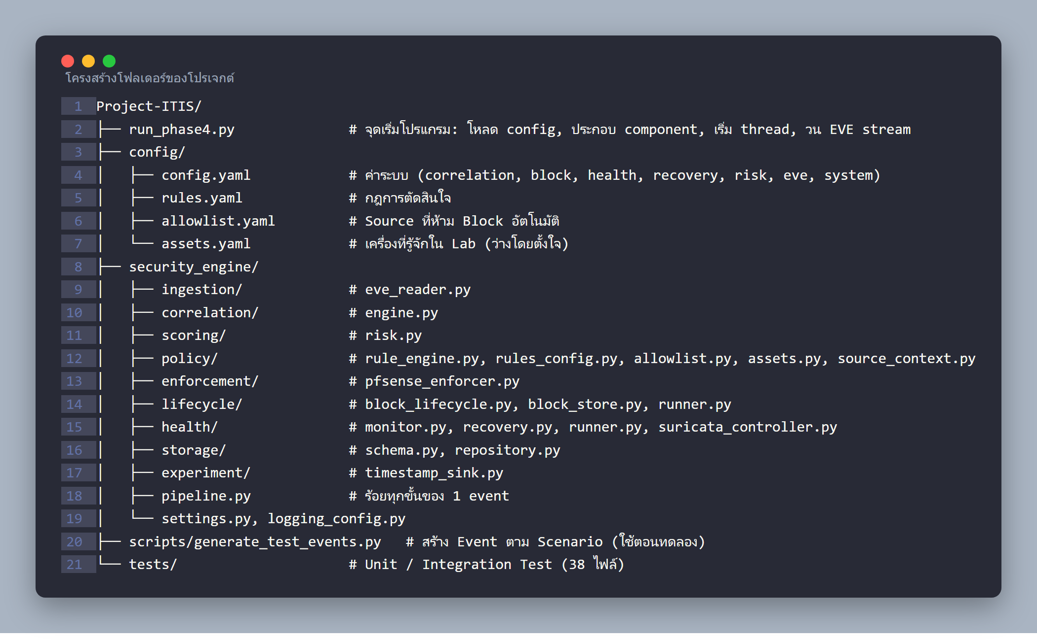
รูปที่ 14 โครงสร้างโฟลเดอร์ของโปรเจกต์

3.7.1 Configuration
ค่าที่ใช้ตัดสินใจอยู่ใน config.yaml ไม่ได้เขียนตายตัวในโค้ด (รูปที่ 15) ส่วนที่อยู่ของ pfSense (ITIS_PFSENSE_HOST) และ path ของ eve.json (ITIS_EVE_PATH) ต้องตั้งเป็น Environment Variable ก่อนรัน เพื่อไม่เก็บข้อมูลการเชื่อมต่อไว้ใน Repository
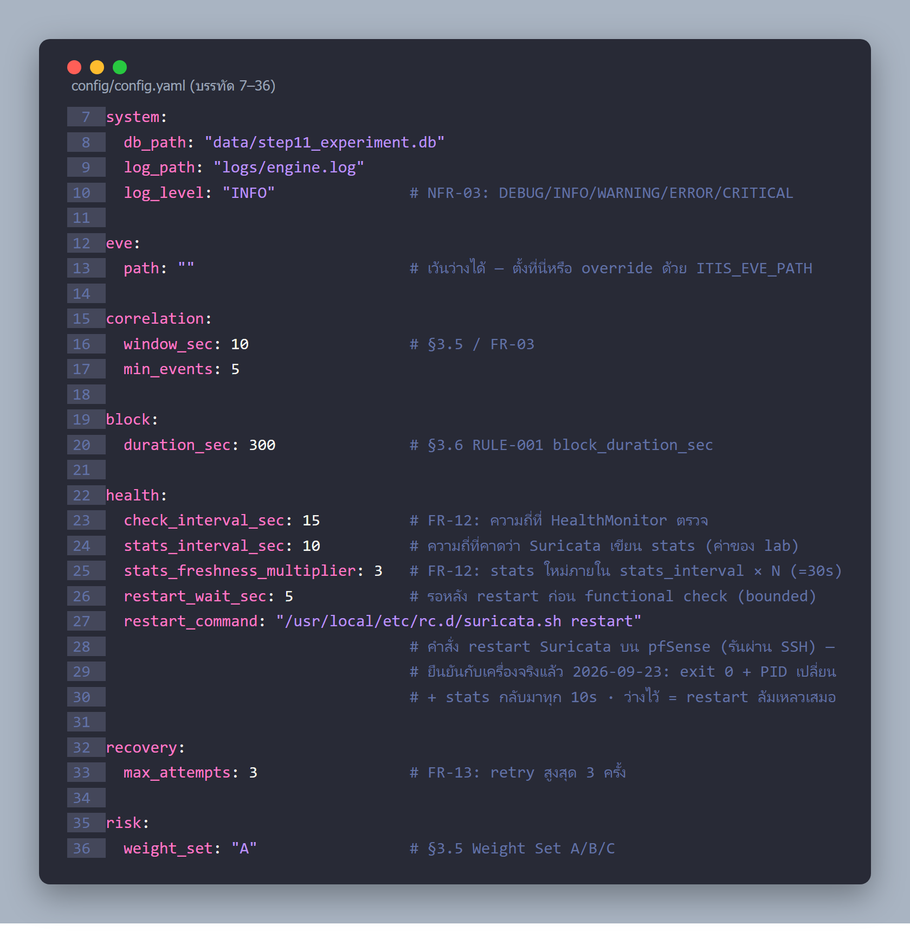
รูปที่ 15 ไฟล์ config.yaml
หลักการที่ใช้กับการตั้งค่า
• ตรวจตอนโหลด ไม่ใช่ตอนใช้: ค่าทั้งหมดโหลดผ่าน settings.load_settings() จุดเดียว ถ้า key หาย ชนิดข้อมูลผิด หรือค่าต่ำกว่าขั้นต่ำ จะเกิด ConfigError พร้อมชื่อ key ก่อนที่ Engine จะแตะ pfSense หรือสร้างฐานข้อมูล เช่น risk.weight_set ต้องเป็น A, B หรือ C เท่านั้น
• ข้อมูลการเชื่อมต่อมาจาก Environment Variable: ITIS_PFSENSE_HOST (จำเป็น) และ ITIS_EVE_PATH ไม่เก็บใน Repository
• กฎแยกจากโค้ด: rules.yaml รองรับเงื่อนไขแบบประกาศค่า (min_severity, min_same_src_events, max_time_window_sec, source_in_allowlist) ไม่มีการประเมิน Expression
ข้อบกพร่องที่พบระหว่างทดลอง: Entry point เคยบันทึก risk.weight_set ลง Log แต่ไม่ได้ส่งเข้า Pipeline ทุกการคำนวณจึงใช้ Set A แม้ตั้งเป็นชุดอื่น ข้อนี้ถูกแก้ก่อนการทดลอง T11 พร้อมเพิ่ม Test ที่ยืนยันว่าค่าจาก config ไปถึง Pipeline จริง

3.7.2 EVE JSON Ingestion
ingestion/eve_reader.py เปิด SSH ไปยัง pfSense แล้วรัน stdbuf -oL tail -n 0 -F <eve_path> เพื่ออ่านบรรทัดใหม่ของ eve.json แบบ Real-time (รูปที่ 16)
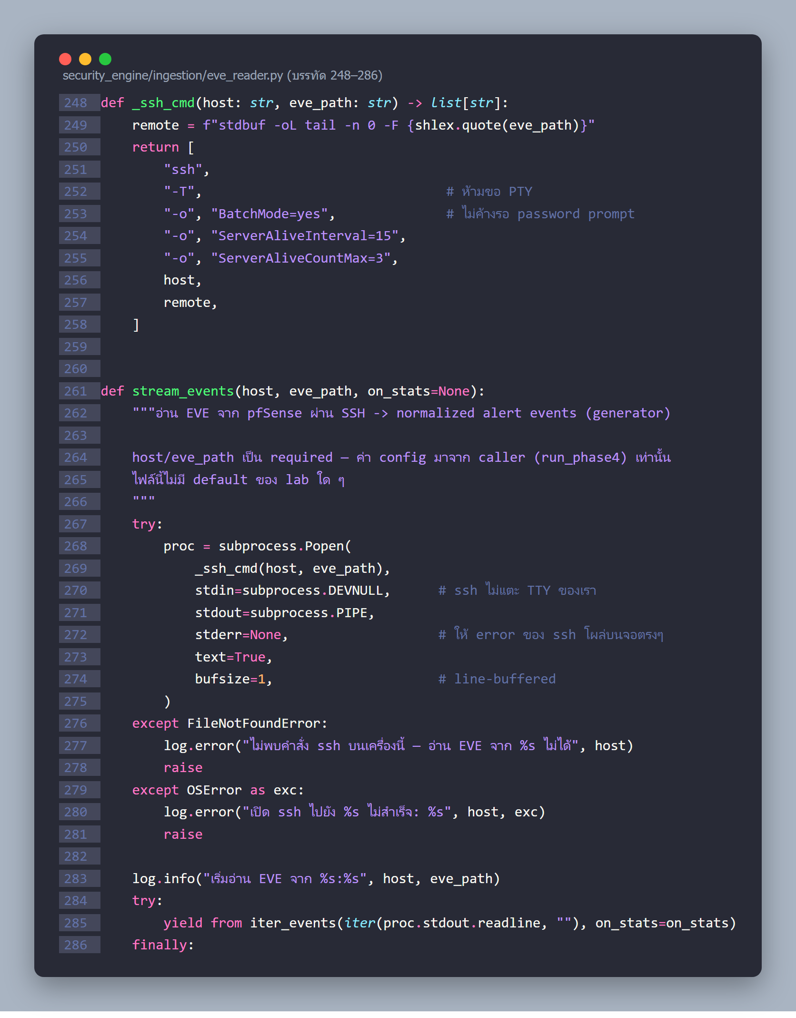
รูปที่ 16 การเปิด SSH และอ่าน EVE ใน eve_reader.py
• -n 0 อ่านเฉพาะบรรทัดใหม่หลังเริ่มทำงาน, -F ตามไฟล์ต่อเมื่อถูกหมุนเวียน (Rotate), stdbuf -oL ให้ส่งออกทีละบรรทัดไม่ค้างใน Buffer
• ใช้ ssh -T (ไม่ขอ Terminal), BatchMode (ไม่ค้างรอรหัสผ่าน) และปิด stdin เพื่อไม่ให้ Output ผิดรูป
• Alert ถูกแปลงเป็นข้อมูลภายใน (src_ip, dst_ip, signature, signature_id, severity, timestamp) พร้อมเติม received_at = เวลาที่ Engine อ่านบรรทัดนั้น ส่วน stats ถูกส่งให้ Health Monitor และ Event ประเภทอื่นถูกทิ้ง
• บรรทัดที่ Parse ไม่ได้จะถูกบันทึกเป็น Warning แล้วข้าม ไม่ทำให้ Stream หยุด

3.7.3 Runner และ Pipeline
run_phase4.py อ่าน eve.json ผ่าน SSH แล้วส่งเหตุการณ์เข้า Pipeline: Correlation → Risk → Rule → Block โดยบันทึกลงฐานข้อมูลก่อนสั่ง pfSense เสมอ (รูปที่ 17)
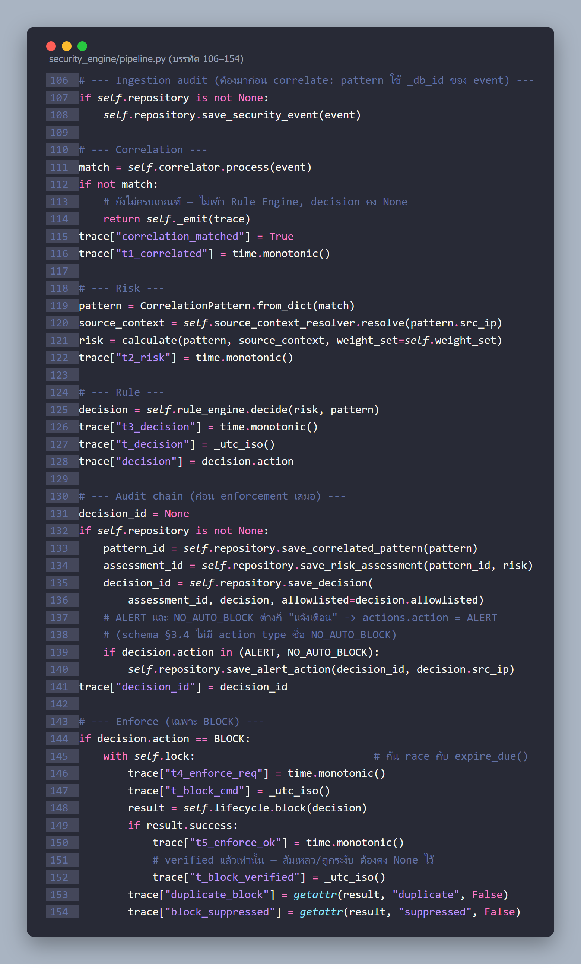
รูปที่ 17 ลำดับการประมวลผลเหตุการณ์ใน pipeline.py

3.7.4 Correlation
correlation/engine.py เก็บคิวของ (เวลา, Event) แยกตาม Source IP (รูปที่ 18)
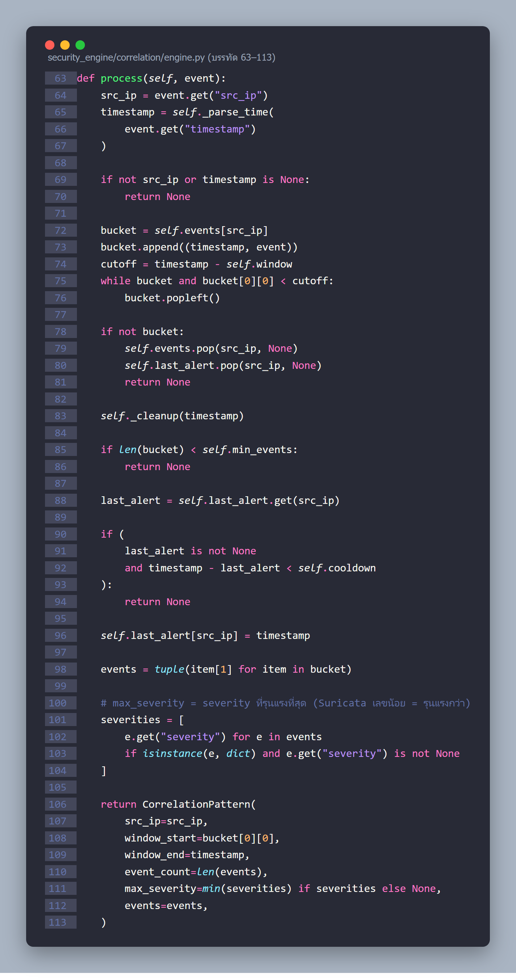
รูปที่ 18 การจับกลุ่ม Alert ใน correlation/engine.py
• ตัด Event ที่เก่ากว่า Window 10 วินาทีทิ้ง ถ้าเหลือน้อยกว่า 5 ตัวยังไม่ส่งต่อ
• มี Cooldown 10 วินาทีต่อ Source เพื่อไม่ให้ Pattern เดิมถูกส่งซ้ำรัว ๆ
• max_severity = ค่าที่น้อยที่สุด เพราะ Suricata ใช้เลขน้อย = รุนแรงกว่า
• ใช้เวลาใน Event (เวลาที่เกิดเหตุ) ไม่ใช่เวลาที่ Engine อ่าน และลบข้อมูลของ Source ที่เก่าเกินไปเป็นระยะ เพื่อไม่ให้หน่วยความจำโตไม่จำกัด

3.7.5 Risk Engine
scoring/risk.py แปลงค่าแต่ละปัจจัยด้วยฟังก์ชันแยกกัน (factor_severity, factor_frequency, factor_temporal, factor_context) แล้วรวมด้วยน้ำหนักของชุดที่เลือก (รูปที่ 8)
• Factor C รับบริบทของ Source ที่ตรวจมาแล้วจาก policy/source_context.py Risk Engine จึงไม่อ่านไฟล์เอง และทดสอบได้โดยไม่แตะไฟล์
• weight_set ที่ไม่ใช่ A / B / C ทำให้เกิด ValueError ทันที
• ผลลัพธ์มีชื่อ Field ตรงกับคอลัมน์ของ risk_assessments และบันทึก weight_set ทุกครั้ง จึงรู้ว่าคะแนนมาจากชุดใด
• ค่าอ้างอิง (S = 75, F = 70, T = 100, C = 80, Set A → 79.5) ถูกควบคุมด้วย Regression Test

3.7.6 Rule Engine
policy/rules_config.py โหลดและตรวจ rules.yaml (รูปที่ 10): id และ priority ห้ามซ้ำ, action ต้องเป็นค่าที่รู้จัก, field ของเงื่อนไขต้องรองรับ และค่าเกณฑ์ต้องมากกว่า 0 แล้วเรียงตาม priority จากนั้น policy/rule_engine.py ประเมินแบบ First Match (รูปที่ 19)
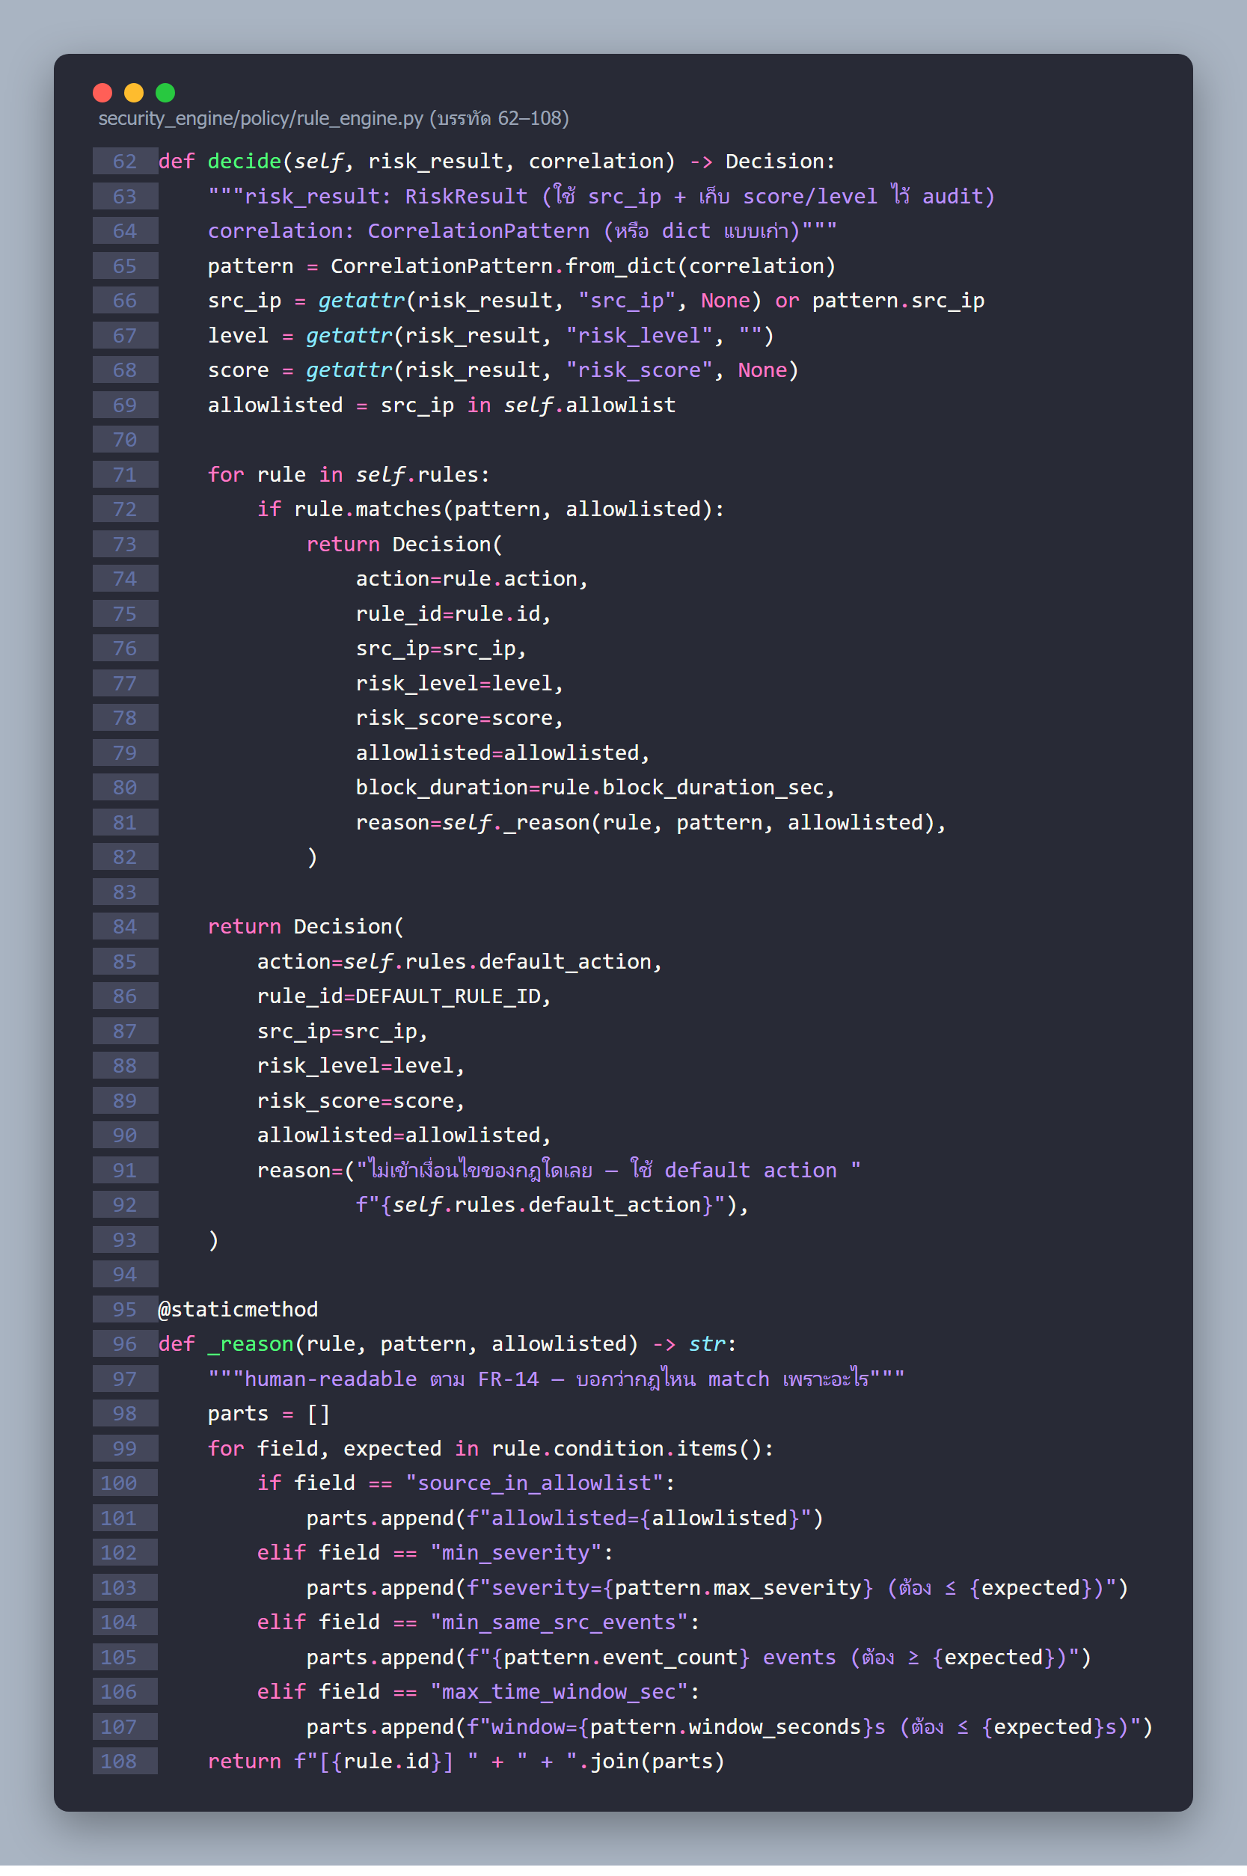
รูปที่ 19 การตัดสินใจแบบ First Match และการสร้างเหตุผลใน rule_engine.py
• rule.matches() ตรวจเฉพาะค่าจาก Pattern (ความรุนแรง จำนวน ช่วงเวลา) และสถานะ Allowlist ส่วน risk_level และ risk_score ถูกคัดลอกเข้า Decision เพื่อบันทึกเท่านั้น
• _reason() สร้างเหตุผลที่อ่านได้ เช่น "[RULE-001] severity=1 (ต้อง ≤ HIGH) + 5 events (ต้อง ≥ 5) + window=…s (ต้อง ≤ 10s) + allowlisted=False" แล้วบันทึกลง decisions.reason

3.7.7 pfSense Enforcer และ Verification
ระบบ Block ด้วย pfctl แล้วอ่านกลับทันทีว่า IP อยู่ใน Table จริง ถ้าไม่เจอถือว่าล้มเหลว (รูปที่ 20)
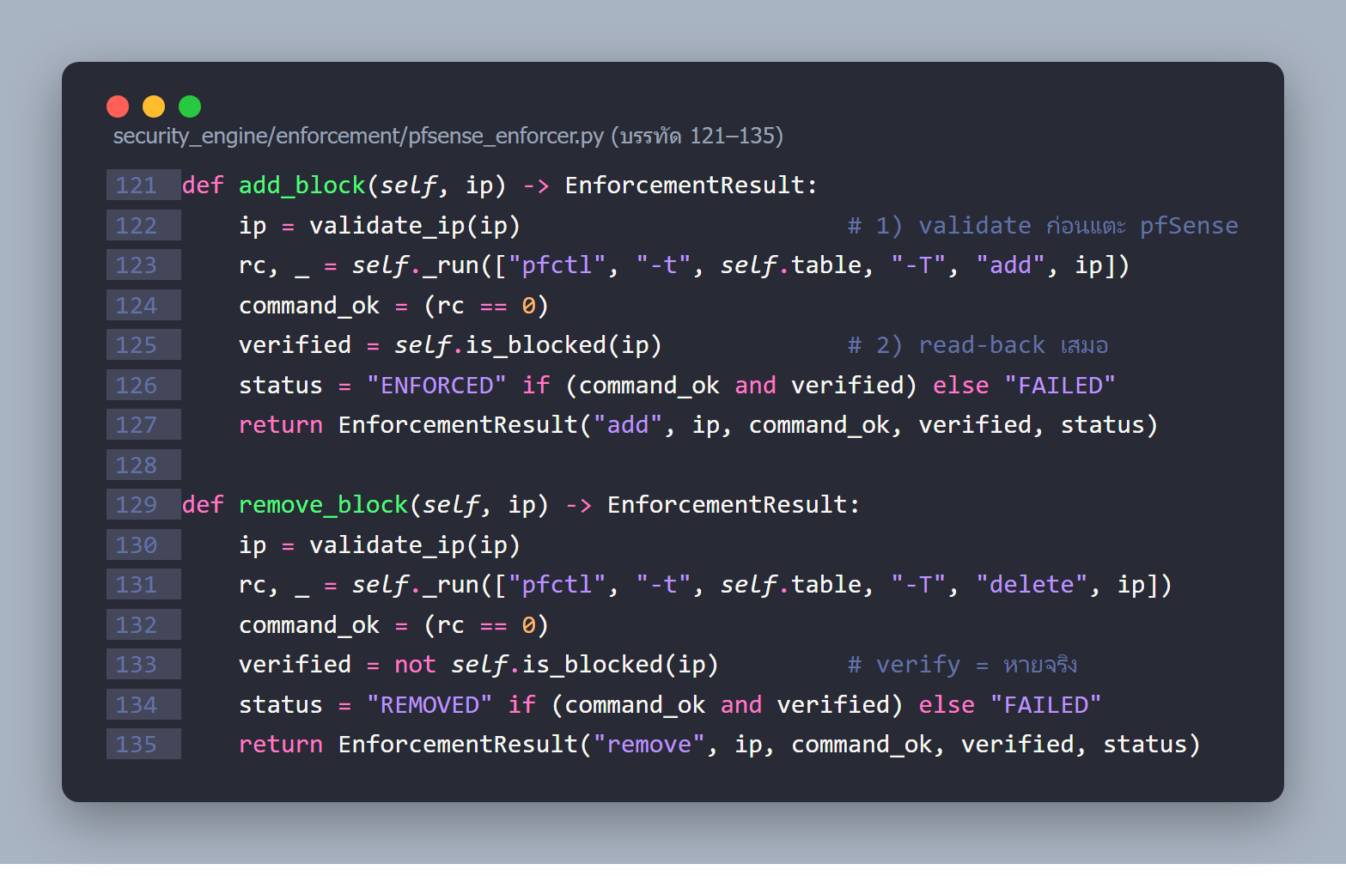
รูปที่ 20 การ Block และการอ่านกลับยืนยันใน pfsense_enforcer.py
• ประกอบคำสั่ง ssh ... pfctl เป็น List เอง (ไม่รับ String คำสั่งจากภายนอก) และตรวจความถูกต้องของ IP ด้วยโมดูล ipaddress ก่อนส่งทุกครั้ง
• remove_block() ทำแบบเดียวกันด้วย -T delete และยืนยันว่า IP หายไปจาก Table ส่วน is_blocked() อ่าน pfctl -T show
• SSH Timeout (10 วินาที), ไม่พบคำสั่ง ssh หรือ pfctl show ล้มเหลว ถูกแปลงเป็น EnforcementError ไม่ถูกตีความว่าสำเร็จ
• add_block() ส่งคำสั่งและตรวจผลในการเรียกครั้งเดียว เวลาที่บันทึกจึงมีแค่ก่อนเรียก (t_block_cmd) และหลังยืนยันแล้ว (t_block_verified)
Firewall Rule ที่ทำให้ pf Table มีผล: การเพิ่ม IP ลงใน pf Table อย่างเดียวยังไม่ Block อะไร ต้องมี Firewall Rule บน pfSense ที่อ้าง Table นี้ก่อน ในโครงงานนี้ใช้ Rule "block drop in on em2 from <ITIS_BLOCK_TEST>" ขอบเขตของการ Block จึงเป็น "ทราฟฟิกขาเข้า (in) ที่ interface em2 ซึ่งมาจาก IP ใน Table" ไม่ได้ Block ทุกทิศทางหรือทุก interface ถ้าจะนำระบบไปใช้ที่อื่นต้องสร้าง Table และ Rule นี้ก่อน
เมื่อคำสั่งหมดเวลา ระบบเอนไปทางไหน: ถ้า SSH ไม่ตอบกลับภายใน 10 วินาที ระบบถือว่าการ Block ล้มเหลว ไม่อ้างว่าสำเร็จ แต่ถ้า pfSense ทำคำสั่งไปแล้วก่อนการเชื่อมต่อค้าง IP จะถูก Block จริง ขณะที่ระบบไม่มีแถวใน active_blocks จึงไม่รู้ว่าต้องปลด Block นั้น กรณีนี้เคยเกิดจริง 1 ครั้งระหว่างทดสอบกับ Kali ก่อนทำ RT ต้องลบด้วยมือ การแก้คือให้ระบบอ่าน pf Table ซ้ำเมื่อคำสั่งหมดเวลา (หัวข้อ 5.5)

3.7.8 Block Lifecycle และ Auto-Unblock
lifecycle/block_lifecycle.py เป็นตัวกลางระหว่างการตัดสินใจ, Enforcer และตาราง active_blocks (รูปที่ 21 และ 22)
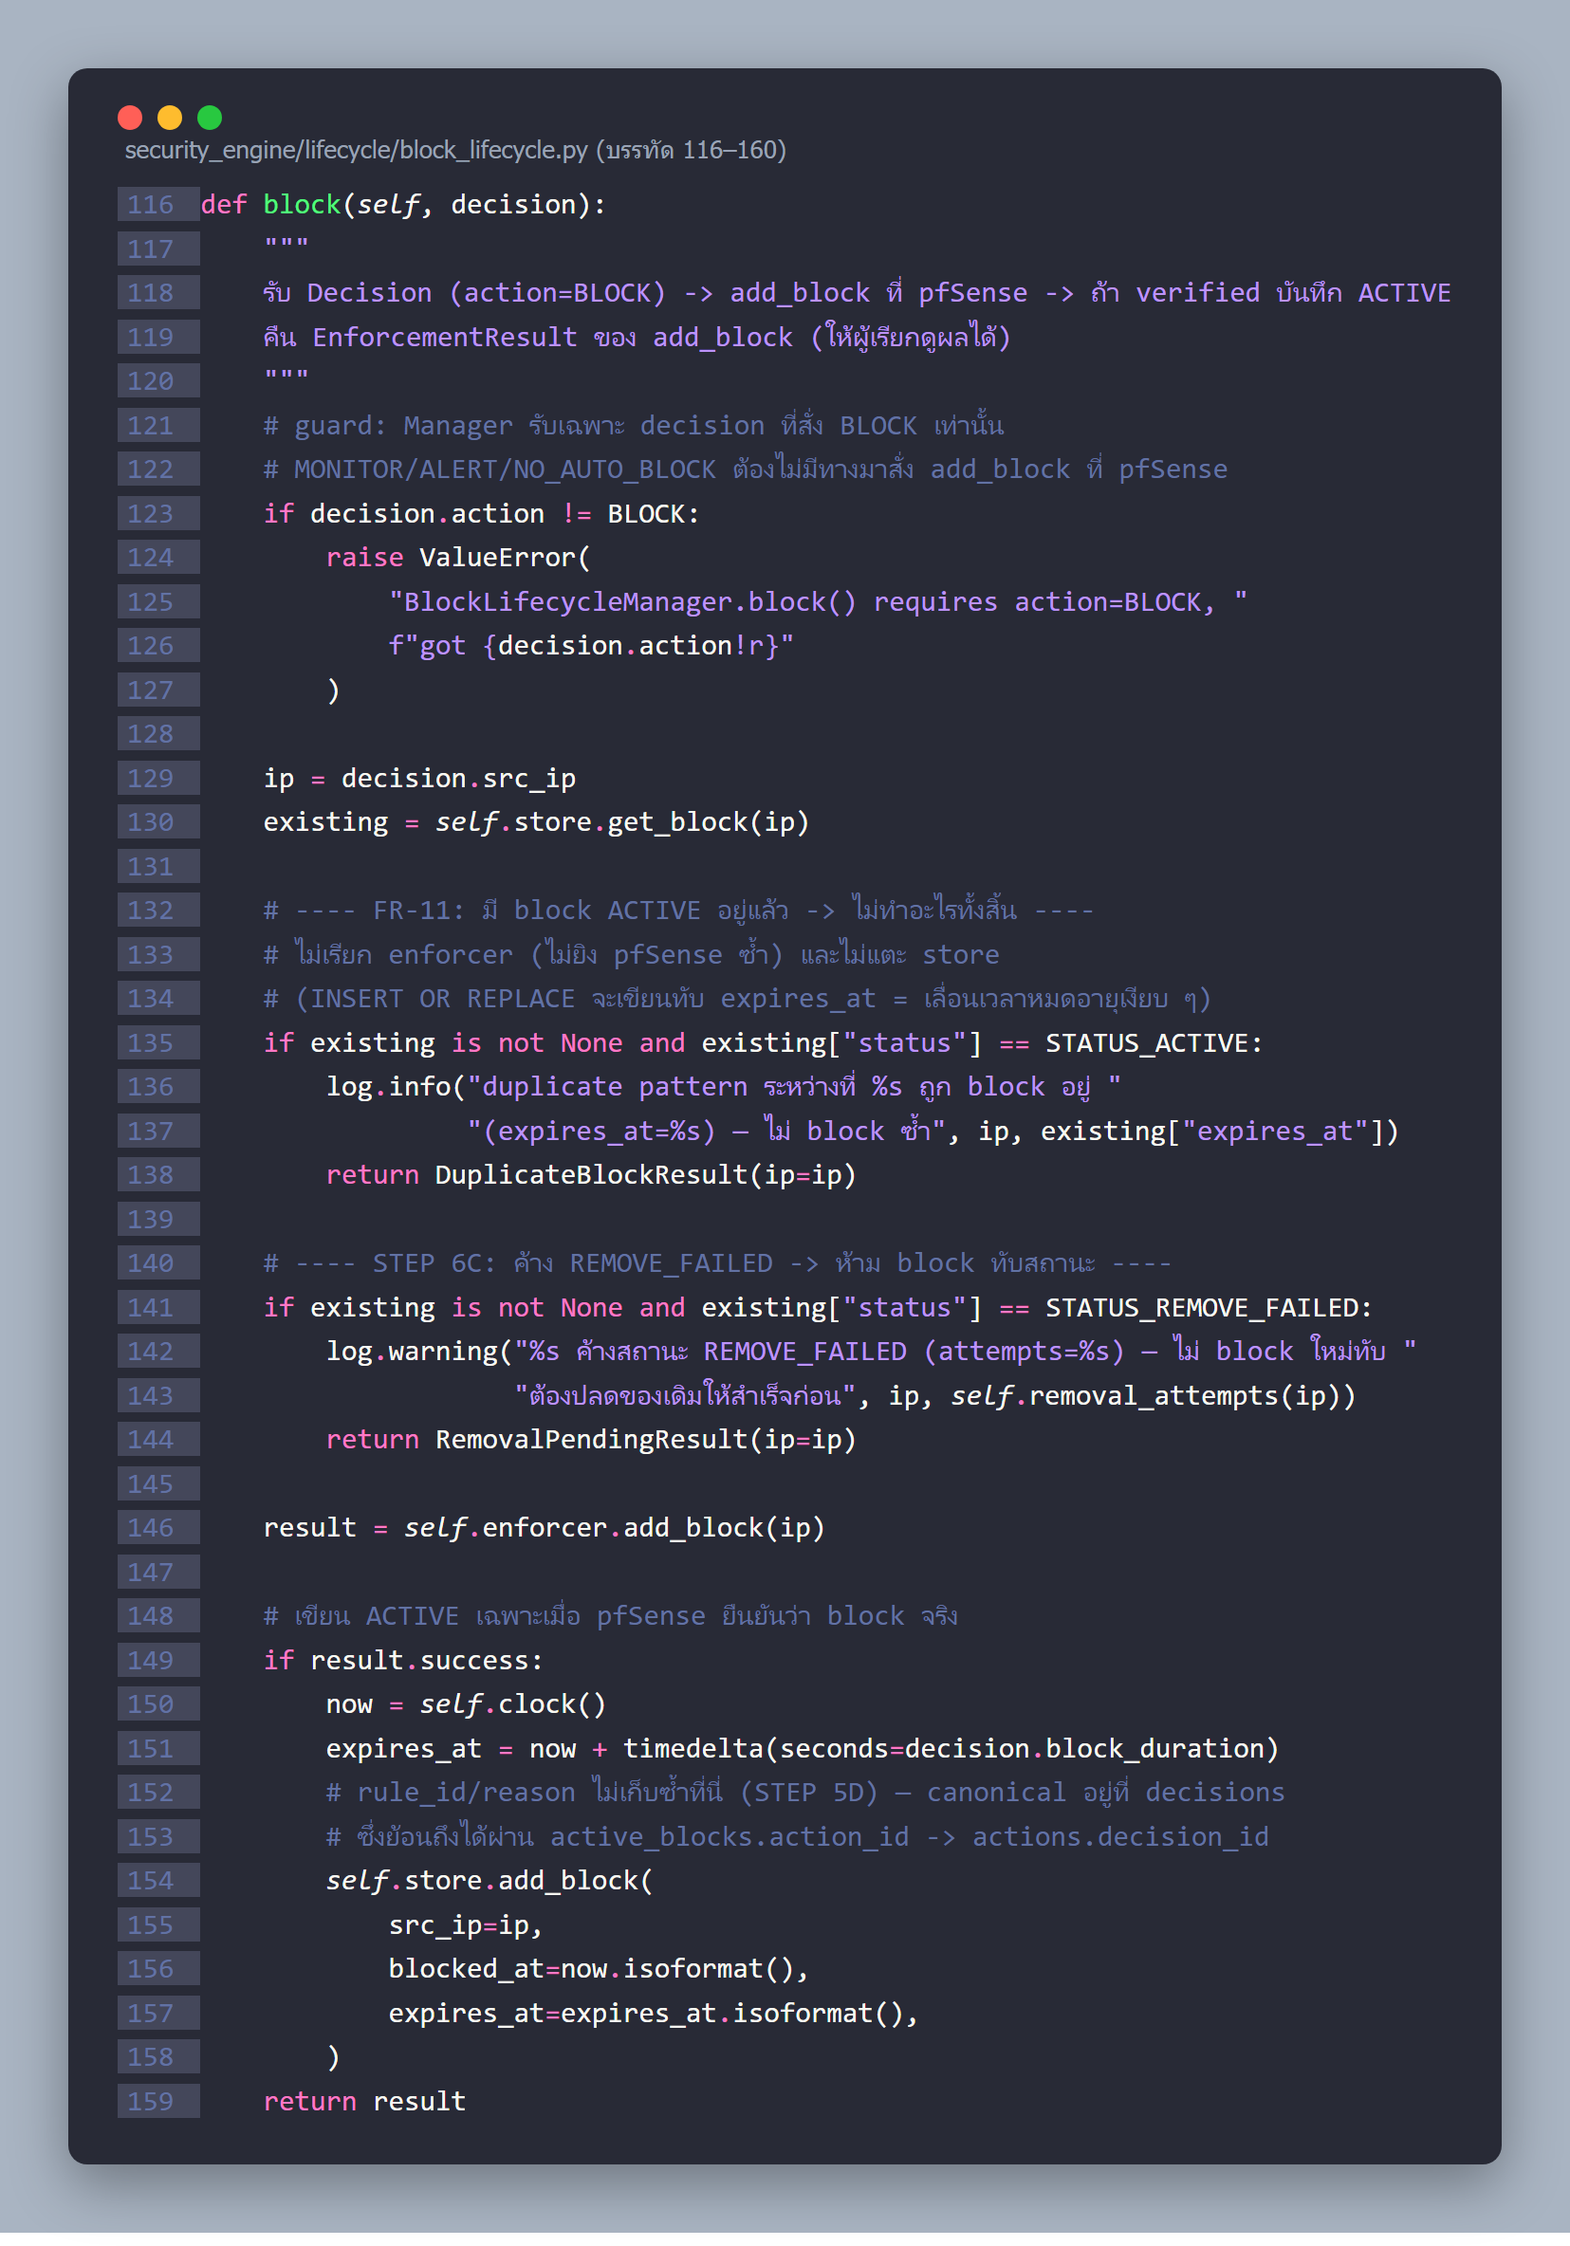
รูปที่ 21 การ Block ใน block_lifecycle.py: กัน Block ซ้ำ และบันทึก ACTIVE หลังยืนยันแล้วเท่านั้น
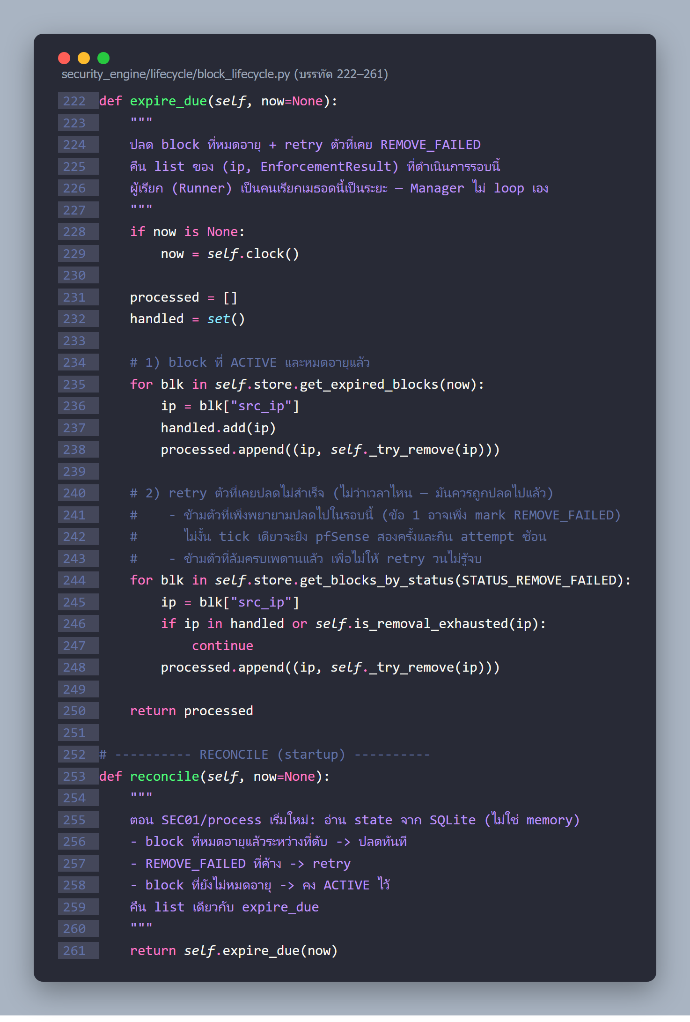
รูปที่ 22 การปลด Block ที่หมดอายุ การลองปลดซ้ำ และการกระทบยอดตอนเริ่มระบบ
• ระยะเวลา Block มาจาก rules.yaml (block_duration_sec) ไม่ได้เขียนตายตัว
• ถ้า IP ยัง ACTIVE อยู่ จะไม่ Block ซ้ำและไม่เลื่อนเวลาหมดอายุ ถ้าค้างสถานะ REMOVE_FAILED ต้องปลดของเดิมให้ได้ก่อน
• LifecycleRunner เรียก expire_due() ทุก 1 วินาที ปลดไม่สำเร็จจะลองซ้ำได้ไม่เกิน 3 ครั้ง และ Exception ในรอบใดรอบหนึ่งไม่ทำให้ Thread หยุด
• reconcile() ถูกเรียกครั้งเดียวตอนเริ่มระบบ ด้วยตรรกะเดียวกับ expire_due() เพื่อปลด Block ที่หมดอายุระหว่างที่ Engine ปิดอยู่

3.7.9 SQLite Audit Log
storage/schema.py สร้างตารางทั้ง 8 (รูปที่ 11) และเปิดทุก Connection ด้วย WAL และ Foreign Key (รูปที่ 23)
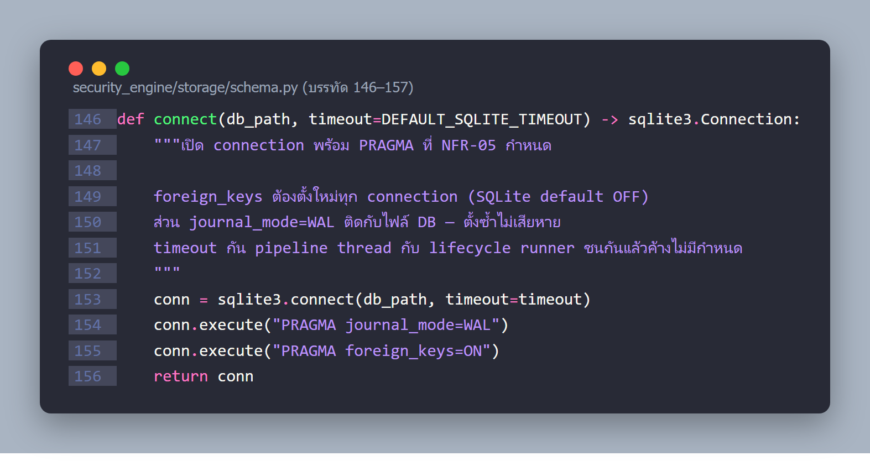
รูปที่ 23 การเปิด Connection ของ SQLite ใน schema.py
• storage/repository.py เป็นจุดเดียวที่เขียน SQL ส่วน Pipeline และ Lifecycle เรียกผ่าน Method เช่น save_security_event, save_decision
• เวลาทุกค่าบันทึกเป็น ISO 8601 UTC
• ความล้มเหลวของการบันทึก (AuditPersistenceError) แยกจากความล้มเหลวของการ Block และไม่ทำให้ Engine หยุด
• active_blocks.action_id ชี้ไปที่ Action BLOCK ที่ทำให้เกิด Block นั้นเสมอ จึงย้อนกลับไปหาการตัดสินใจ คะแนน และ Pattern ได้

3.7.10 Health Monitor และ Recovery
• suricata_controller.py: ตรวจ Process ด้วย pgrep -x suricata และสั่ง restart ด้วยคำสั่งจาก config (/usr/local/etc/rc.d/suricata.sh restart) ผ่าน SSH
• monitor.py: รวมผลการตรวจ Process กับอายุของ stats ล่าสุดเป็น HEALTHY / DEGRADED และหลัง restart ใช้ stats.uptime ตรวจว่า stats มาจาก Process ใหม่จริง
• recovery.py: ลอง restart ไม่เกิน 3 ครั้ง ถ้า restart สำเร็จจะตรวจซ้ำทุก 5 วินาทีไม่เกิน 30 วินาที (รูปที่ 24)
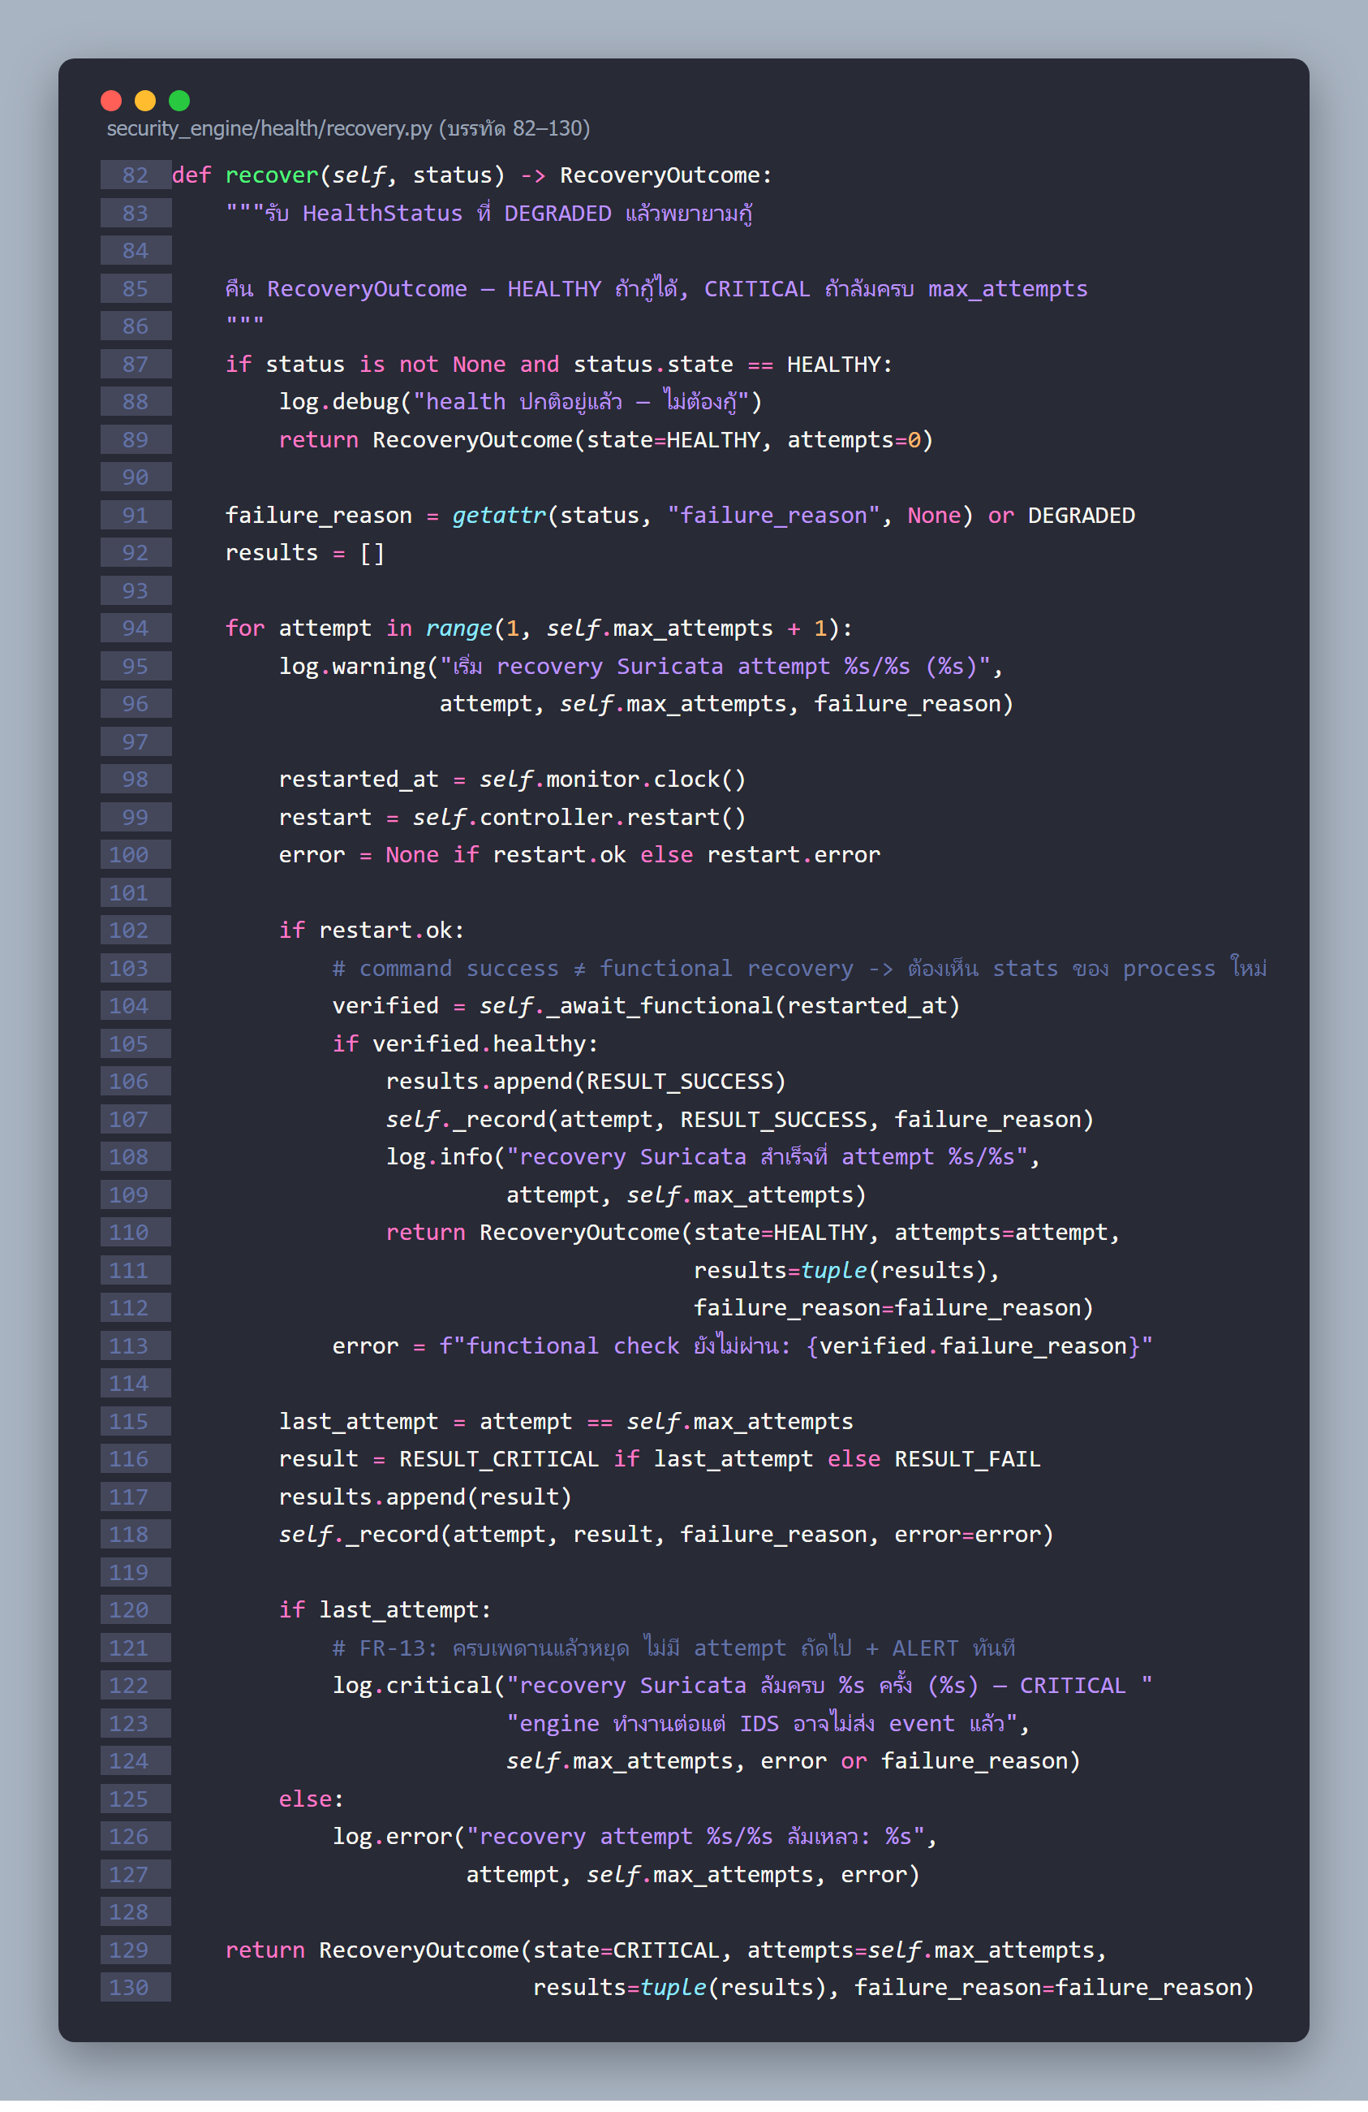
รูปที่ 24 การกู้คืน Suricata ไม่เกิน 3 ครั้งใน recovery.py
ถ้าคำสั่ง restart ล้ม จะไปครั้งถัดไปทันทีโดยไม่มีช่วงรอ (การรอมีเฉพาะหลัง restart สำเร็จ) ทั้ง 3 ครั้งจึงเกิดติดกันในเวลาสั้นมาก
• runner.py: เรียก tick() ทุก 15 วินาที ถ้า DEGRADED จะเรียก Recovery และถ้าเข้า CRITICAL จะค้างสถานะไว้ ไม่ restart ซ้ำจนกว่า Suricata จะกลับมา HEALTHY เอง (รูปที่ 25)
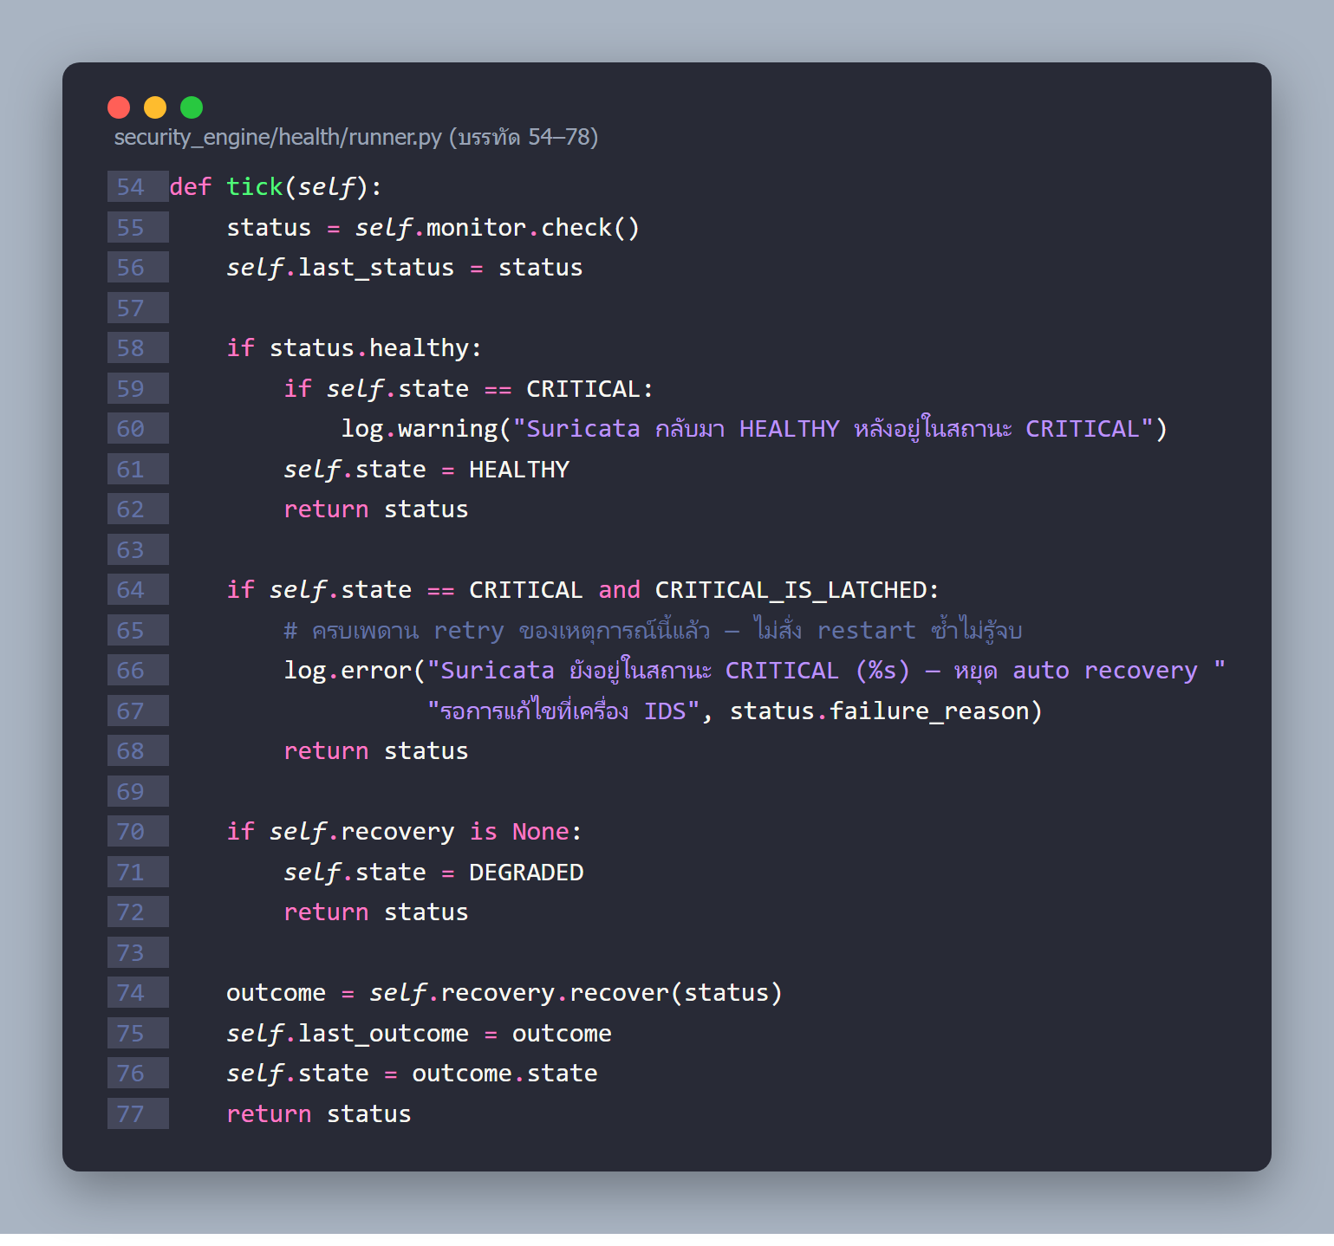
รูปที่ 25 รอบตรวจสุขภาพและการค้างสถานะ CRITICAL ใน health/runner.py

3.7.11 Logging
logging_config.py ตั้งค่าจาก system.log_path และ system.log_level เขียนลง logs/engine.log ในรูปแบบ <เวลา UTC> <LEVEL> <module> :: <ข้อความ> ทุก Module ใช้ Logger ของตัวเอง และเหตุการณ์สำคัญ (การตัดสินใจ, ผลการ Block, สถานะสุขภาพ, การกู้คืน) มีบรรทัด Log ที่ใช้เป็นหลักฐานประกอบฐานข้อมูลได้

3.7.12 Experiment Instrumentation
เมื่อรัน Engine ด้วย --test-id และ --run-id (เช่น --test-id T4 --run-id T4-R03) ระบบจะบันทึกเวลาแต่ละขั้นลง experiment_timestamps หนึ่งแถวต่อ Pattern (รูปที่ 26)
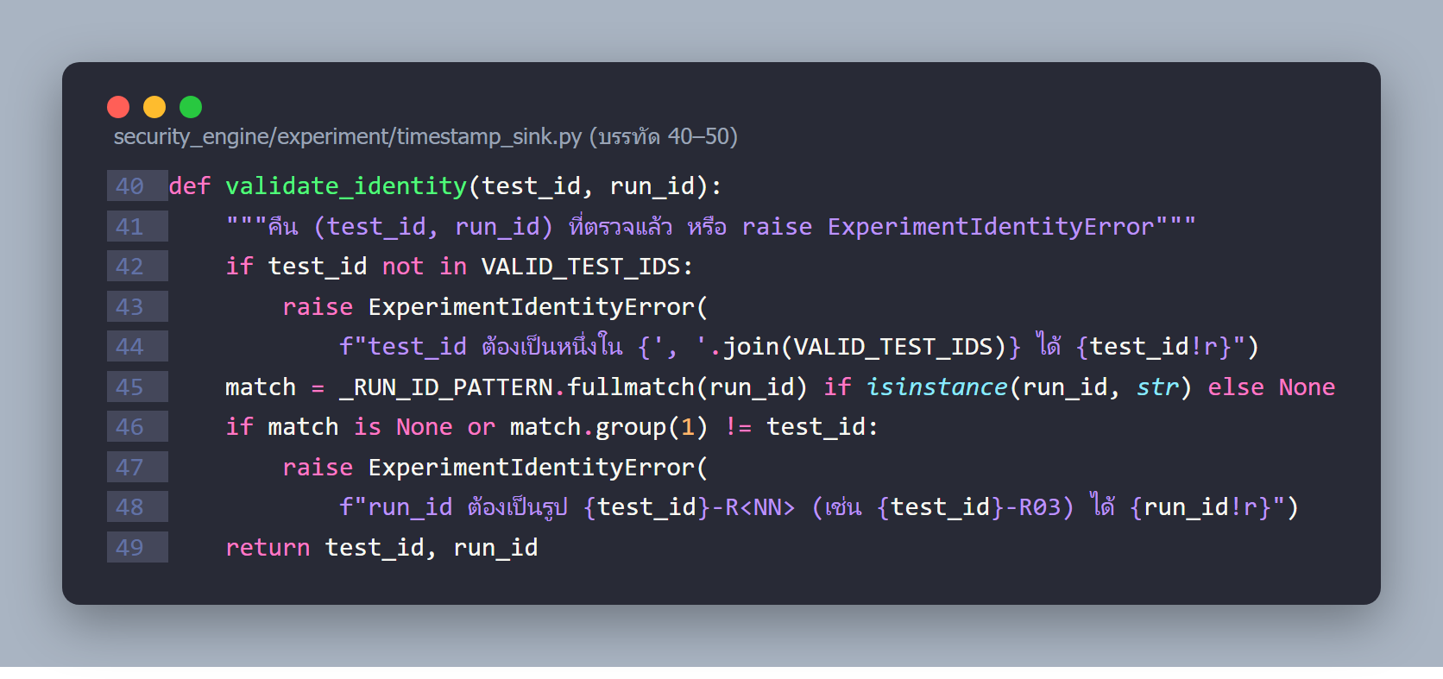
รูปที่ 26 การตรวจ test_id และ run_id ก่อนเริ่มบันทึกใน timestamp_sink.py
• run_id ต้องอยู่ในรูป <test_id>-R<NN> และตรงกับ test_id ไม่เช่นนั้น Engine จะไม่เริ่มทำงาน
• เวลาถูกคัดลอกจาก Trace เดียวกับที่ Pipeline ใช้ตัดสินใจ ไม่สร้างใหม่และไม่ประกอบย้อนหลังจากตารางอื่น
• Alert ที่ไม่ถึงเกณฑ์ไม่มีแถว, Block ที่ถูกระงับมี t_block_cmd ว่าง และ Block ที่ยืนยันไม่ผ่านมี t_block_verified ว่าง
• ถ้าไม่ระบุ --test-id ระบบทำงานปกติโดยไม่บันทึกตารางนี้ ตรรกะของ Pipeline ไม่เปลี่ยน

3.7.13 การทดสอบซอฟต์แวร์
ชุดทดสอบใช้ pytest 38 ไฟล์ ครอบคลุมทุก Module ผลล่าสุด 828 passed, 10 skipped (รูปที่ 49) รายการที่ skip คือ Integration Test ที่ต้องต่อ pfSense จริง และทำงานเมื่อตั้ง ITIS_PFSENSE_HOST เท่านั้น กลุ่มของการทดสอบแสดงในตารางที่ 14
ตารางที่ 14 กลุ่มของการทดสอบซอฟต์แวร์
กลุ่ม | ตัวอย่างไฟล์ | สิ่งที่ตรวจ
Configuration | test_settings, test_runtime_config, test_rules_config | key ครบ, ชนิด / ช่วงค่า, env override, weight set ถึง Pipeline
Ingestion | test_eve_reader | แยก alert / stats, normalize, บรรทัดเสีย
Correlation / Risk / Rule | test_correlation, test_risk, test_sensitivity, test_rule_engine, test_allowlist, test_assets | window, min_events, cooldown, การแปลงค่า, ค่าอ้างอิง 79.5, ชุด A/B/C, first match, allowlist
Enforcement / Lifecycle | test_pfsense_enforcer, test_block_lifecycle*, test_block_duplicate, test_block_expiry, test_block_remove_failed, test_lifecycle_runner | read-back, ACTIVE หลังยืนยันเท่านั้น, Block ซ้ำ, หมดอายุ, retry ≤ 3, reconcile
Audit | test_schema, test_repository, test_audit_chain, test_pipeline_audit | 8 ตาราง, Foreign Key, Audit ก่อน Enforcement, สายย้อนกลับ
Health / Recovery | test_health_monitor, test_recovery, test_health_runner, test_suricata_controller | PROCESS_DOWN / EVE_STALE, stats ของ Process ใหม่, ไม่มีครั้งที่ 4, ค้าง CRITICAL
Integration / Experiment | test_integration_pipeline, test_wiring, test_timestamp_sink, test_experiment_timestamps, test_pfsense_integration | ประกอบระบบครบ, เวลา 5 จุด, run identity, pfSense จริง (skip เมื่อไม่มี Lab)

3.7.14 การติดตั้งและรัน
ขั้นตอนติดตั้งและรันระบบบน Windows แสดงในรูปที่ 27 ก่อนรันต้องเตรียม 3 อย่าง: (1) SSH Key ที่ pfSense ยอมรับ (2) pf Table และ Firewall Rule ตามหัวข้อ 3.7.7 (3) เปิดให้ Suricata เขียน stats ลง eve.json ทุก 10 วินาที และต้องตรวจ system.db_path ใน config.yaml ทุกครั้ง เพื่อไม่ให้เขียนทับฐานข้อมูลของการทดลอง
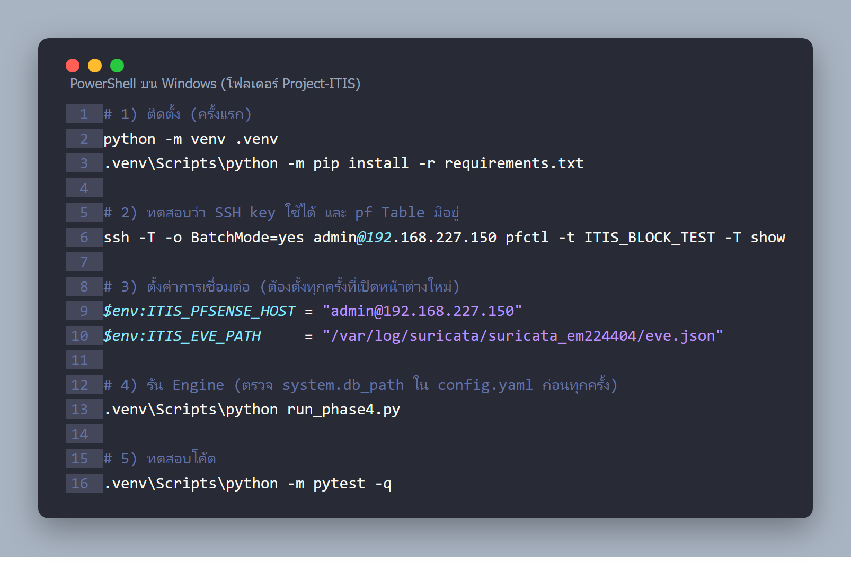
รูปที่ 27 คำสั่งติดตั้งและรันระบบ

4. การทดลอง ประเมินผล และอภิปรายผล
บทนี้แสดงหลักฐานว่าระบบทำงานได้จริง แบ่งเป็น 2 ส่วน คือ (1) ชุดทดลองหลัก T1–T11 รวม 58 รอบ ซึ่งป้อนเหตุการณ์แบบควบคุม (Controlled Injection) และ (2) การทดสอบด้วยทราฟฟิกจริงจาก Kali 3 แบบ (RT-1 ถึง RT-3) เพื่อยืนยันว่า Suricata ตรวจแพ็กเก็ตจริงได้ และหลังระบบสั่ง Block แล้ว Kali เข้าถึงปลายทางไม่ได้จริง

4.1 วัตถุประสงค์ของการทดลอง
การทดลองต้องการพิสูจน์ว่า
• ระบบรับ Security Event จาก Suricata ได้ (ชุดหลัก: ตั้งแต่ eve.json · RT: ตั้งแต่แพ็กเก็ตจริง)
• ระบบจับกลุ่มและประเมินความเสี่ยงของเหตุการณ์ได้ (ชุดหลัก)
• ระบบตัดสินใจตอบสนองตามกฎได้ถูกต้อง ทั้งกรณีที่ต้อง Block และไม่ต้อง Block (ชุดหลัก)
• ระบบสั่ง pfSense ให้ Block Source IP และปลด Block เมื่อครบเวลาได้ (ชุดหลัก)
• หลัง Block แล้ว ทราฟฟิกจาก Source IP นั้นเข้าถึงปลายทางไม่ได้จริง (RT-1 เท่านั้น)
• ระบบกู้คืน Suricata ได้เมื่อหยุดทำงาน และหยุดลองเมื่อกู้ไม่สำเร็จ (ชุดหลัก: T8, T9)

4.2 Experimental Environment
ทุกองค์ประกอบทำงานบนคอมพิวเตอร์เครื่องเดียว โดยจำลองเครือข่ายด้วย GNS3 บน VMware ดังตารางที่ 15
ตารางที่ 15 สภาพแวดล้อมการทดลอง
องค์ประกอบ | รายละเอียด | หน้าที่
เครื่อง Host (SEC01) | Intel Core i5-13400F · RAM 32 GB · Windows 11 | รัน Engine, SQLite และ GNS3
Virtualization | VMware Workstation 17.6.4 · GNS3 2.2.58.1 | จำลองเครือข่าย
Firewall | pfSense CE 2.7.2 | Block ด้วย pf Table ITIS_BLOCK_TEST
IDS | Suricata 7.0.8 ตรวจที่ em2 | สร้าง Alert ลง eve.json
ระบบ ITIS (Engine) | Python 3.14.5 · PyYAML 6.0.3 | รับ Alert ประเมิน ตัดสินใจ และสั่ง Block
Database | SQLite 3.50.4 | เก็บผลทุกขั้นตอน
Test Attacker | Kali Linux 192.168.2.10 | สร้างทราฟฟิกจริงใน RT-1 ถึง RT-3 (หัวข้อ 4.6)

ค่าตั้งค่าระหว่างทดลอง: Correlation Window 10 วินาที, อย่างน้อย 5 เหตุการณ์, Block 300 วินาที, Weight Set A (T11 ใช้ A/B/C), ตรวจสุขภาพ Suricata ทุก 15 วินาที และกู้คืนได้สูงสุด 3 ครั้ง

4.3 Network Topology
โครงสร้างเครือข่ายแสดงในรูปที่ 28 Kali ต่อกับ pfSense ที่ em2 ซึ่ง Suricata เฝ้าดูอยู่ ส่วน Engine บน Windows Host ติดต่อ pfSense ผ่าน SSH ทาง WAN (em0) เท่านั้น
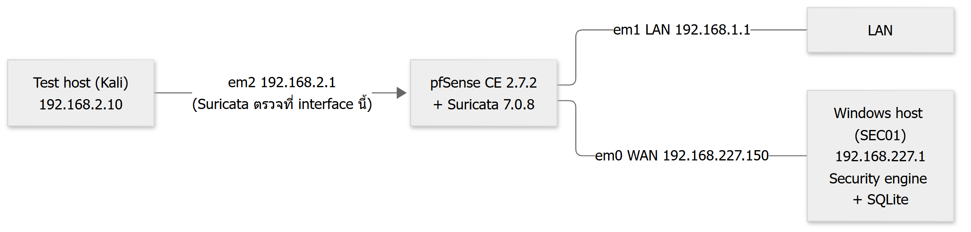
รูปที่ 28 Network Topology จำลอง
ตารางที่ 16 IP และ Interface ที่ใช้
อุปกรณ์ / Interface | IP | หมายเหตุ
pfSense em0 (WAN) | 192.168.227.150 | ช่องทาง SSH ของ Engine
pfSense em1 (LAN) | 192.168.1.1 | —
pfSense em2 | 192.168.2.1 | Suricata ตรวจ · มี Rule Block จาก ITIS_BLOCK_TEST
Kali Linux | 192.168.2.10 | Test Attacker
Windows Host (SEC01) | 192.168.227.1 | ระบบ ITIS (Engine) + SQLite

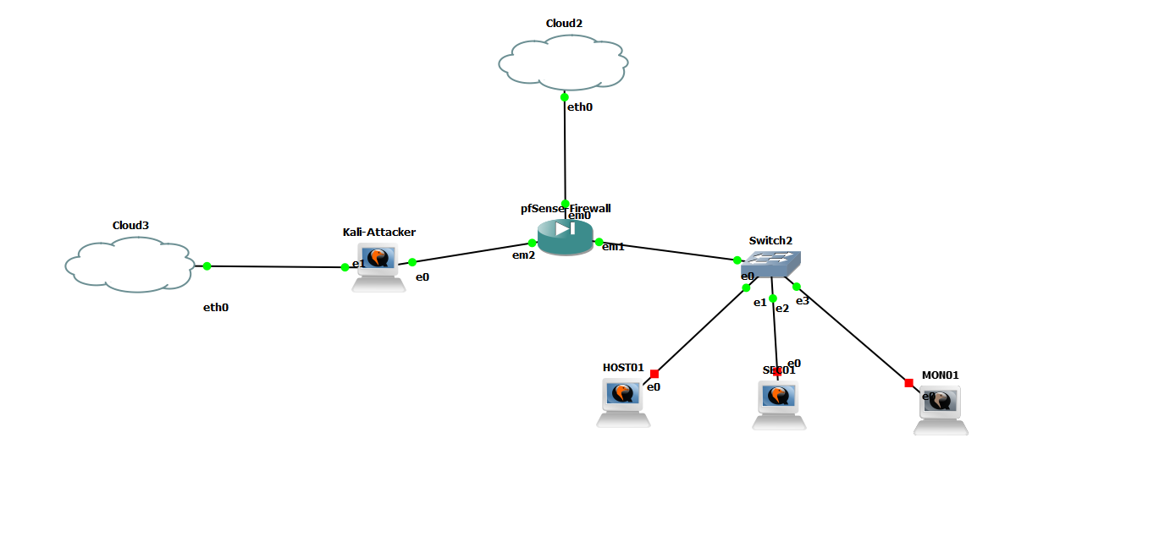
รูปที่ 29 Topology จริงใน GNS3
หมายเหตุ: อุปกรณ์ที่มีบทบาทในการทดลองมีเฉพาะที่ระบุในตารางที่ 16 โหนดอื่นในภาพ เช่น HOST01 และ MON01 ไม่ได้ถูกใช้ในการทดลองนี้

4.4 วิธีการทดลอง
การทดลองมี 2 แบบที่เติมเต็มกัน ไม่ได้ซ้ำกัน ชุดทดลองหลักเขียน Event ลง eve.json ตรง ๆ จึงข้ามขั้นตอนการตรวจจับของ Suricata ไป พิสูจน์ได้ว่าระบบ ITIS ทำงานถูกต้องตั้งแต่ EVE เป็นต้นไป แต่ไม่ได้พิสูจน์ว่า Suricata จับแพ็กเก็ตจริงได้ ส่วน RT-1 ถึง RT-3 ใช้แพ็กเก็ตจริงจาก Kali ครอบคลุมเส้นทางเต็ม แต่ทำจำนวนครั้งน้อยและใช้วัดเวลาไม่ได้ (ตารางที่ 17)
ตารางที่ 17 เปรียบเทียบชุดทดลองหลักกับการทดสอบด้วยทราฟฟิกจริง
ด้าน | ชุดทดลองหลัก (T1–T11) | RT-1 ถึง RT-3 (ทราฟฟิกจริง)
ป้อนอะไร | เขียน EVE JSON ลง eve.json โดยตรง | ทราฟฟิกจริงจาก Kali (TCP SYN พอร์ต 22)
จำนวน | 58 รอบ (ส่วนใหญ่ 5 รอบต่อ Scenario) | RT-1 3 ครั้ง · RT-2 และ RT-3 อย่างละ 1 ครั้ง
Source | 198.51.100.77 (TEST-NET) · T5 ใช้ 192.168.2.10 | 192.168.2.10 (Kali)
ควบคุมได้แค่ไหน | ควบคุม Severity จำนวนครั้ง และเวลาได้แน่นอน ทำซ้ำได้ | ขึ้นกับทราฟฟิกจริงและ Rule ของ Suricata
พิสูจน์อะไรได้ | ระบบ ITIS ตั้งแต่รับ EVE → จับกลุ่ม → ประเมิน → ตัดสินใจ → Block → ยืนยัน → ปลด · วัด Latency ได้เพราะใช้นาฬิกา SEC01 ทั้งสองปลาย | Suricata ตรวจแพ็กเก็ตจริงได้ · ทราฟฟิกถูกตัดจริงหลัง Block และกลับมาหลังปลด Block · เกณฑ์ Correlation และ Allowlist ใช้กับ Alert จริงได้
พิสูจน์ไม่ได้ | Suricata จับแพ็กเก็ตจริงได้หรือไม่ · ทราฟฟิกถูกตัดจริงหรือไม่ (TEST-NET ไม่มีเครื่องจริงให้ตอบกลับ) | วัดเวลาไม่ได้ (ใช้นาฬิกา pfSense) · จำนวนครั้งน้อยจึงไม่ใช่ผลเชิงสถิติ
ตัวเลขที่ได้ | ตารางที่ 18, 23 และ 24 | ตารางที่ 20 และ 21 และแถว End-to-End ของตารางที่ 22
ชุดทดลองหลัก (T1–T11) ทำตามขั้นตอนในหัวข้อ 3.6 (รูปที่ 13) สรุปได้ดังนี้
1. เตรียมระบบ: sync นาฬิกา ตรวจ config ล้าง Block ค้าง
2. เริ่ม Engine ด้วย --test-id และ --run-id
3. สร้างเหตุการณ์ตาม Scenario แล้วส่งเข้า eve.json (T8/T9 = หยุด Suricata)
4. Engine ประเมิน ตัดสินใจ และสั่ง pfSense
5. ตรวจผลจากฐานข้อมูล Log และ pfctl แล้วเก็บหลักฐาน
6. ทำซ้ำ 5 รอบต่อ Scenario (T10 10 รอบ, T11 3 รอบ)
RT-1 ถึง RT-3 ใช้ทราฟฟิกจริงจาก Kali แทนการ Inject (รายละเอียดหัวข้อ 4.6)
1. ตรวจว่า pf Table ว่าง และ Kali ติดต่อปลายทางได้
2. เริ่ม Engine (ค่าตั้งค่าเดิม ต่างแค่ไฟล์ฐานข้อมูล)
3. Kali ส่ง TCP SYN ไปพอร์ต 22 ตามจำนวนของแต่ละ Test
4. ตรวจผลจาก Log ฐานข้อมูล และ pf Table
5. ทดสอบด้วย ping / nc ว่าทราฟฟิกผ่านหรือถูกตัด (RT-1 ตรวจทั้งระหว่าง Block และหลังปลด Block)

4.5 ผลการทดลอง T1–T11
ผลของชุดทดลองหลักสรุปในตารางที่ 18 ทุกค่ามาจากการทดลองจริงในฐานข้อมูลที่ปิดการแก้ไขแล้ว
ตารางที่ 18 ผลการทดลอง T1–T11 (58 รอบ)
Test | Input | Detected | Response | pfSense Block | Runs | ผล
T1 | ทราฟฟิกปกติ | – | MONITOR | – | 5 | 5/5 ผ่าน
T2 | 1 × MEDIUM | ✓ | MONITOR | – | 5 | 5/5 ผ่าน
T3 | 5 × MEDIUM ใน 10 วินาที | ✓ | ALERT | – | 5 | 5/5 ผ่าน
T4 | 5 × HIGH ใน 10 วินาที | ✓ | BLOCK | VERIFIED | 5 | 5/5 ผ่าน
T5 | เหมือน T4 แต่อยู่ใน Allowlist | ✓ | NO_AUTO_BLOCK | – | 5 | 5/5 ผ่าน
T6 | เหมือน T4 รอหมดเวลา | ✓ | BLOCK → UNBLOCK | VERIFIED | 5 | 5/5 ผ่าน
T7 | เหมือน T4 + อ่านกลับ pfctl | ✓ | BLOCK | VERIFIED | 5 | 5/5 ผ่าน
T8 | หยุด Suricata | — | Restart → HEALTHY | – | 5 | 5/5 ผ่าน
T9 | หยุด Suricata + Restart ใช้ไม่ได้ | — | Restart ล้ม 3 ครั้ง → CRITICAL | – | 5 | 5/5 ผ่าน
T10 | 1 หรือ 4 × HIGH | ✓ | MONITOR | – | 10 | 10/10 ผ่าน
T11 | เหมือน T4 · Set A/B/C | ✓ | BLOCK ทุกชุด | VERIFIED | 3 | บันทึกครบ 3/3

T1–T10 ผ่านครบ 55/55 รอบ ส่วน T11 เป็นการวิเคราะห์ความอ่อนไหว จึงไม่ตัดสินผ่าน/ไม่ผ่าน Scenario ที่ไม่มีการ Block (T1, T2, T3, T5, T10) ถือว่าผ่านเมื่อ "ไม่ถูก Block"
หมายเหตุ: ในชุดทดลองหลักไม่ได้ทดสอบซ้ำด้วยทราฟฟิก (Retest) เพราะ Source ที่ Inject เป็น IP ทดสอบ (TEST-NET) ที่ไม่มีเครื่องจริง การยืนยันระดับทราฟฟิกจึงทำใน RT-1 ถึง RT-3 (หัวข้อ 4.6) ซึ่งเป็นหลักฐานเสริมที่ปิดช่องว่างนี้
ตัวอย่างหลักฐานของกลุ่ม B: T8 กู้คืนได้ในครั้งแรก (รูปที่ 30) และ T9 ล้มครบ 3 ครั้งแล้วหยุดลอง (รูปที่ 31)
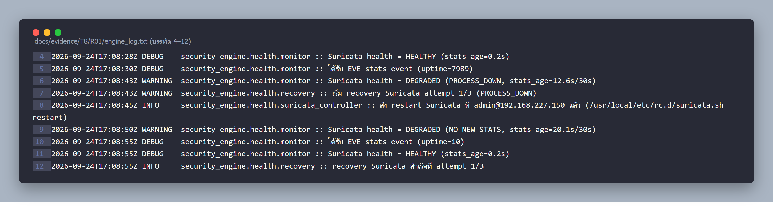
รูปที่ 30 Log ของ T8: DEGRADED → Restart → กู้คืนสำเร็จที่ครั้งที่ 1
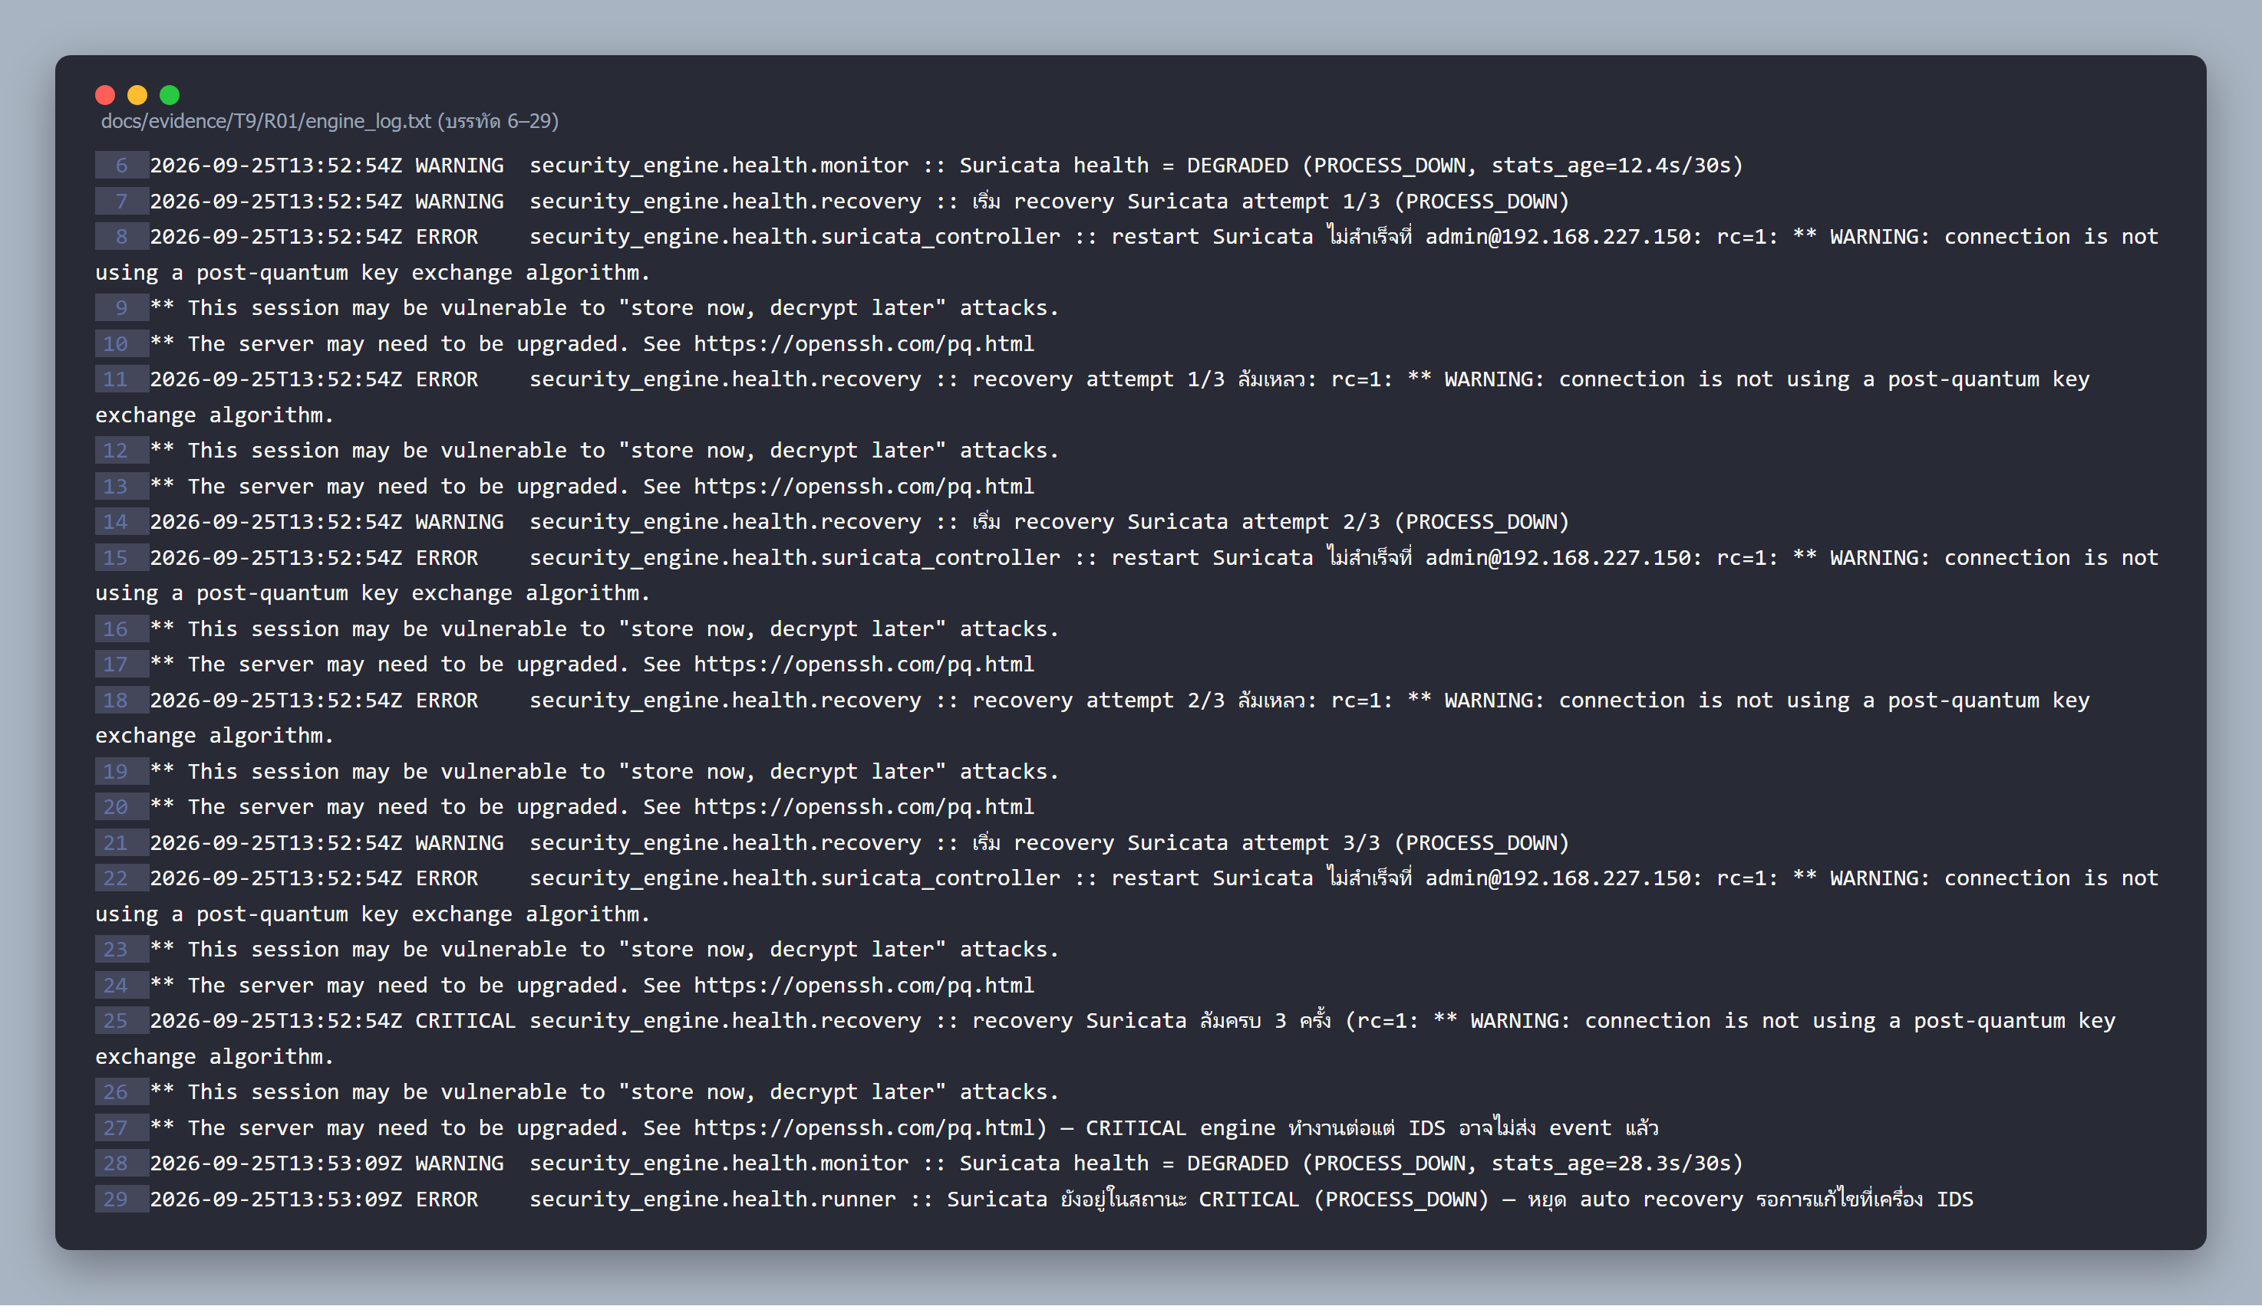
รูปที่ 31 Log ของ T9: Restart ล้ม 3 ครั้ง → CRITICAL → หยุด Auto Recovery
ในฐานข้อมูล T9 บันทึกการกู้คืนครบ 3 แถว: ครั้งที่ 1–2 = FAIL และครั้งที่ 3 = CRITICAL โดยไม่มีครั้งที่ 4 (รูปที่ 32)
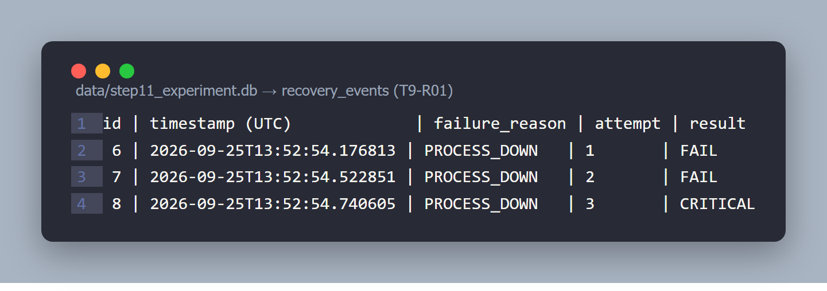
รูปที่ 32 แถว recovery_events ของ T9 รอบที่ 1 ในฐานข้อมูล

4.6 การทดสอบด้วยทราฟฟิกจริง (RT-1 ถึง RT-3)
ชุดทดลองหลัก T1–T11 เขียน Alert ลง eve.json เอง จึงยังไม่ได้พิสูจน์ 2 เรื่อง คือ Suricata ตรวจแพ็กเก็ตจริงแล้วสร้าง Alert ได้หรือไม่ และหลัง Block ทราฟฟิกถูกตัดจริงหรือไม่ การทดสอบ RT (Real-Traffic) ปิดช่องว่างนี้ ไม่มีการเขียน Alert เอง ทุก Event เกิดจากแพ็กเก็ตจริงที่ Kali (192.168.2.10) ส่งไปที่ 192.168.2.1 พอร์ต 22 แล้ว Suricata ตรวจพบด้วย Rule ทดสอบ sid 1000101 (TCP SYN ไปพอร์ต 22, priority 1 = HIGH) Engine ใช้โค้ด Rule และค่าตั้งค่าชุดเดียวกับ T1–T11 ต่างกันแค่บันทึกลงฐานข้อมูลแยกไฟล์
ทั้ง 3 Test พิสูจน์พฤติกรรมคนละแบบ (ตารางที่ 19) RT-1 ทำ 3 ครั้ง ส่วน RT-2 และ RT-3 ทำอย่างละ 1 ครั้ง เป็นการยืนยันการทำงาน (Functional Validation) ไม่ได้ทำซ้ำเพื่อสร้างตัวเลขสถิติ ผลของ RT จึงไม่นำไปรวมกับตัวชี้วัด M1–M10 ในหัวข้อ 4.8
ตารางที่ 19 การทดสอบด้วยทราฟฟิกจริง
Test | ทราฟฟิกจาก Kali | ผลที่คาดไว้ | พิสูจน์อะไร
RT-1 | TCP SYN × 10 | BLOCK (RULE-001) → ทราฟฟิกถูกตัด → ครบ 300 วินาทีปลด Block เอง → ทราฟฟิกกลับมา | End-to-End และวงจร Block
RT-2 | TCP SYN × 4 | ไม่ถึงเกณฑ์ 5 ครั้ง → ไม่ Block → ทราฟฟิกยังผ่าน | เกณฑ์ Correlation
RT-3 | TCP SYN × 10 + Kali อยู่ใน Allowlist | RULE-003 → NO_AUTO_BLOCK → ทราฟฟิกยังผ่าน | Allowlist ป้องกันการ Block ผิดตัว

การเตรียม: ระหว่างทดสอบไม่มี Suricata Rule สำหรับ ICMP ดังนั้น ping จึงไม่สร้าง Event และใช้ตรวจว่าทราฟฟิกผ่านหรือไม่ได้โดยไม่รบกวนผล ส่วน nc ที่ใช้ตรวจพอร์ต 22 เป็น SYN เช่นกัน จึงสร้าง Alert 1–2 ครั้งต่อการตรวจ ซึ่งต่ำกว่าเกณฑ์และห่างจาก hping3 เกิน 10 วินาที ไม่กระทบผล ก่อนแต่ละ Test เริ่ม Engine ใหม่และตรวจว่า pf Table ว่าง ลำดับที่ทำจริงคือ RT-1 (3 ครั้ง) → RT-2 → RT-3 ระหว่าง 05:52–06:23 UTC วันที่ 28 ก.ย.

4.6.1 RT-1: Block → ตัดทราฟฟิก → ปลด Block อัตโนมัติ
RT-1 ทำ 3 ครั้ง ทุกครั้งให้ผลเหมือนกัน (ตารางที่ 20) ภาพในหัวข้อนี้มาจากครั้งที่ 3 ซึ่งตรวจ ping และ nc ครบทั้งก่อน ระหว่าง และหลัง Block
ก่อนยิง Kali ping และเชื่อมต่อพอร์ต 22 ของปลายทางได้ และ pf Table ว่าง (รูปที่ 33) จากนั้น Kali ส่ง SYN 10 ครั้ง เมื่อ 06:10:28 UTC (รูปที่ 34) hping3 ได้รับ SYN-ACK กลับมา 6 จาก 10 ครั้ง (40% packet loss) ส่วน 4 ครั้งหลังไม่ได้รับคำตอบเพราะถูก Block หลัง Alert ครั้งที่ 5
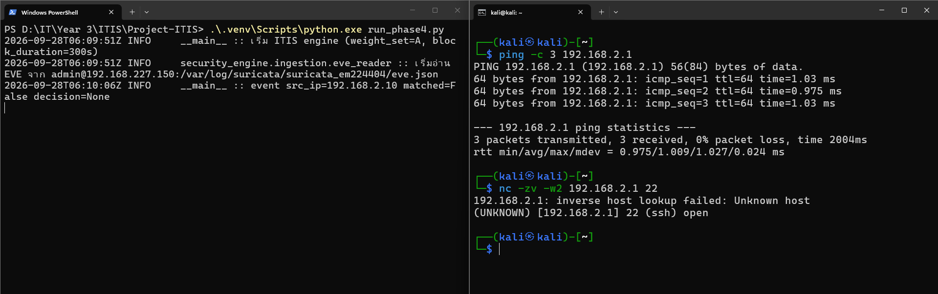
รูปที่ 33 ก่อนยิง: Kali ping และเชื่อมต่อพอร์ต 22 ได้
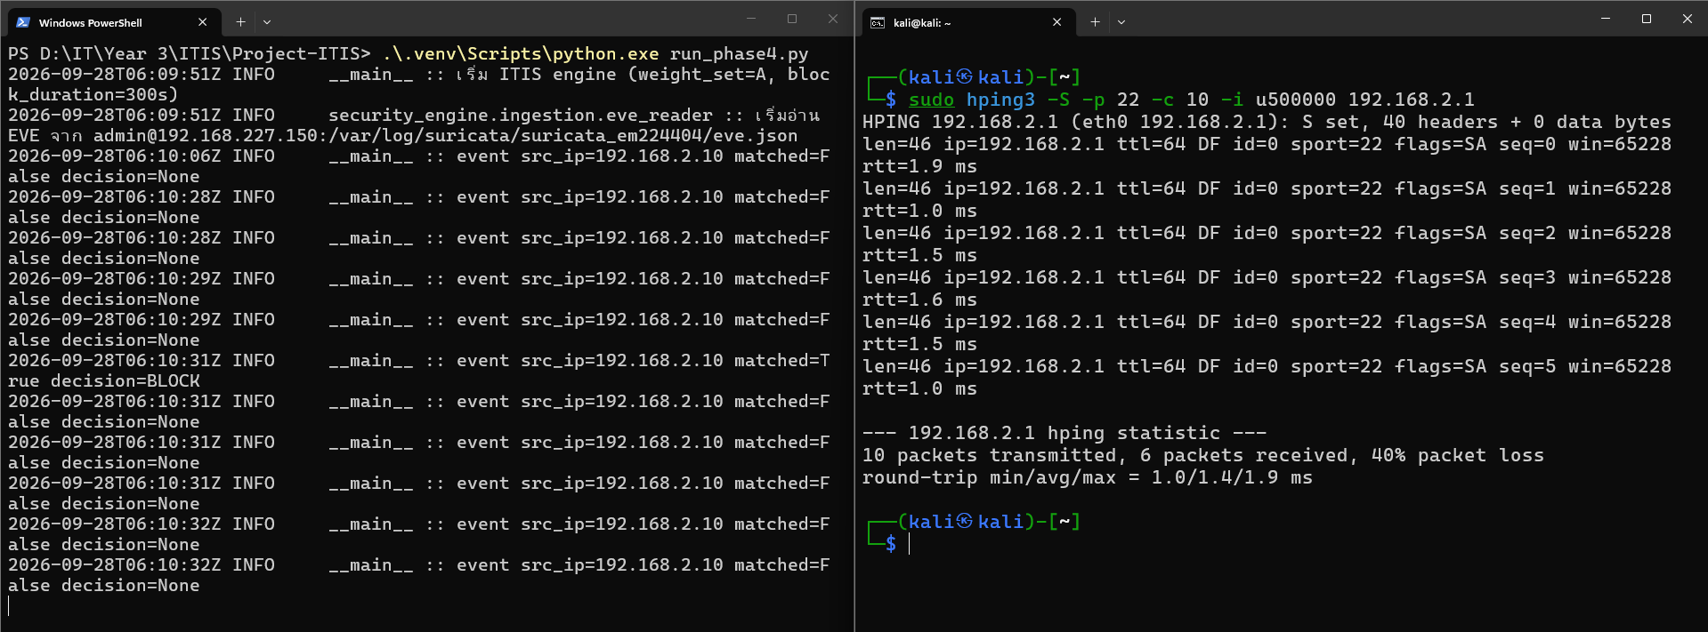
รูปที่ 34 RT-1: Kali ส่ง TCP SYN 10 ครั้ง
Suricata สร้าง Alert ครบ 10 ครั้ง รวมถึง SYN ที่มาหลัง Block แล้ว เพราะ Suricata เห็นแพ็กเก็ตที่ em2 ก่อน pf จะ drop Engine จับกลุ่ม 5 Event แรกได้ภายใน 2.0 วินาที ได้คะแนน 79.5 (HIGH) เท่ากับ T4 ตัดสินใจ BLOCK ตาม RULE-001 และสั่ง pfSense ได้ผล SUCCESS / VERIFIED (รูปที่ 35) Alert ที่ตามมาหลังจากนั้นไม่ทำให้สั่ง Block ซ้ำ IP ของ Kali ปรากฏใน pf Table (รูปที่ 36)
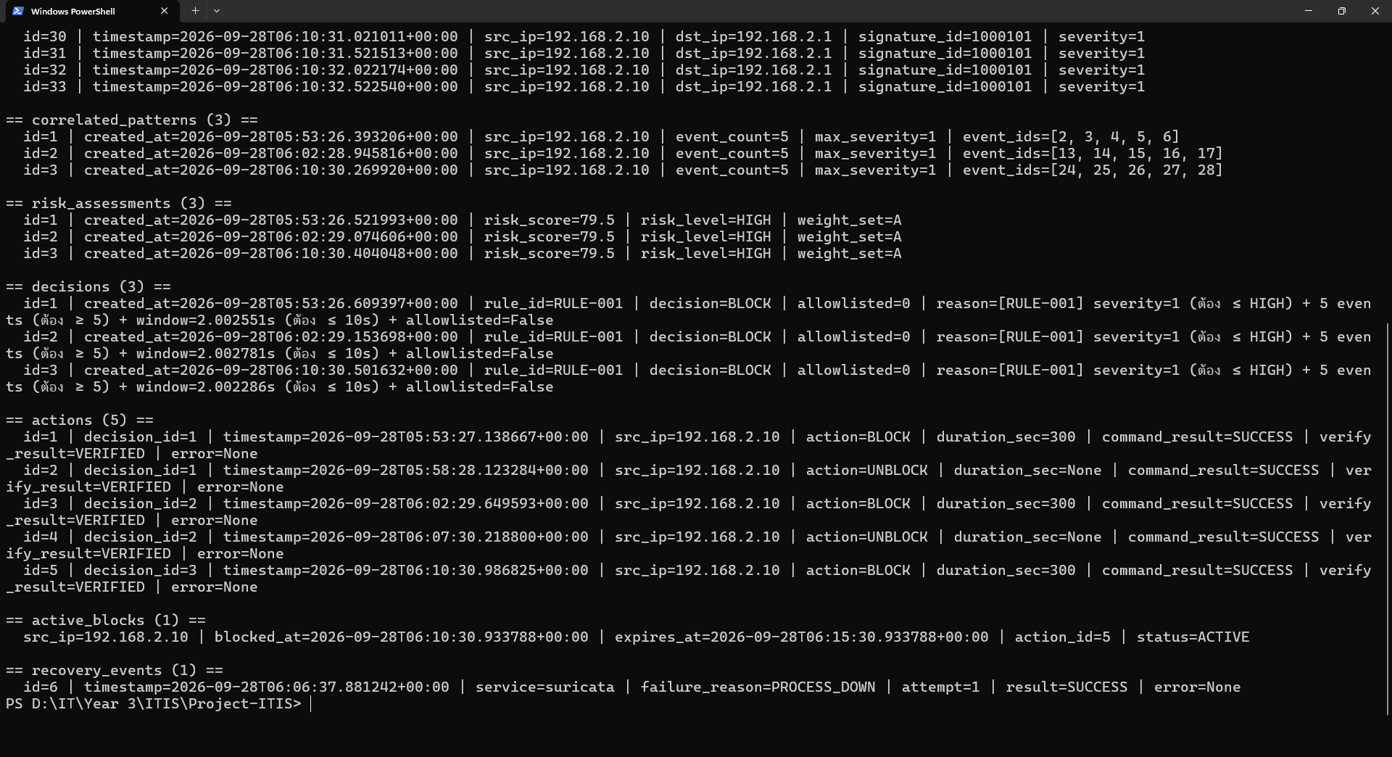
รูปที่ 35 RT-1: Engine ตัดสินใจ BLOCK ตาม RULE-001 และสั่ง pfSense สำเร็จ
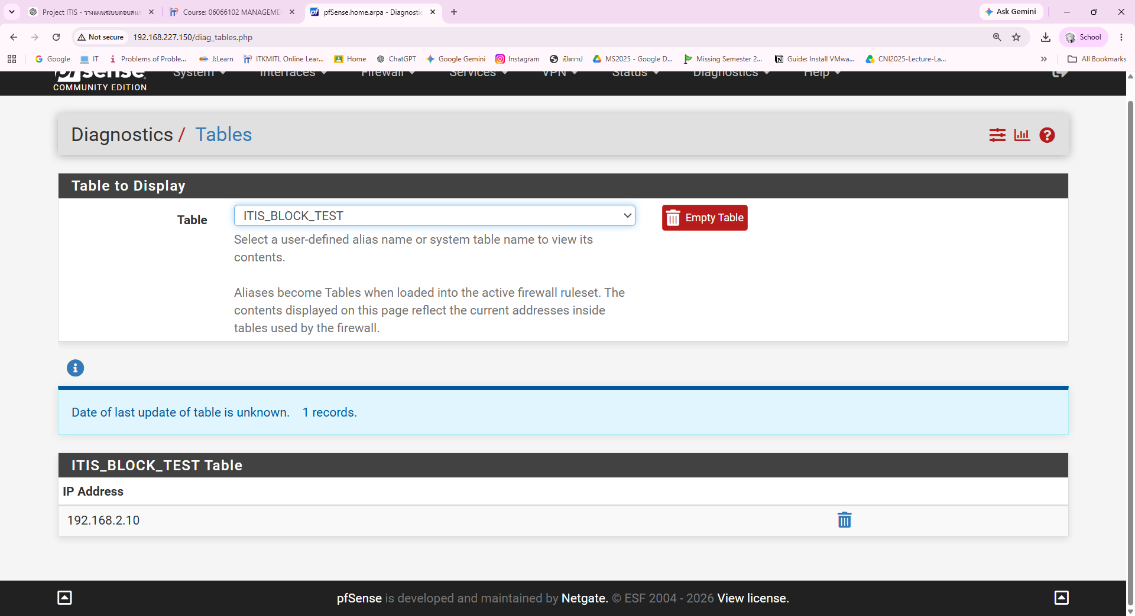
รูปที่ 36 RT-1: IP ของ Kali อยู่ใน pf Table ITIS_BLOCK_TEST
ระหว่างถูก Block (06:12 UTC) ping จาก Kali 100% packet loss และ nc ไปพอร์ต 22 Connection timed out โดย Suricata เห็น SYN ของ nc 2 ครั้งห่างกัน 1 วินาที ซึ่งเป็นการส่งซ้ำเพราะไม่ได้รับคำตอบ (รูปที่ 37)
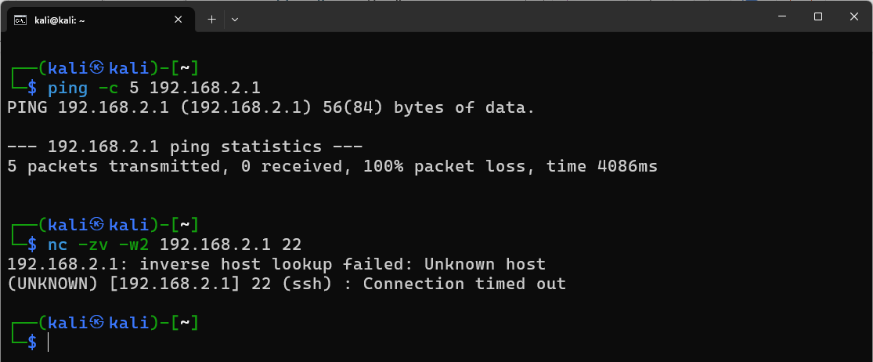
รูปที่ 37 RT-1: ระหว่าง Block Kali ping และเชื่อมต่อพอร์ต 22 ไม่ได้
เมื่อครบเวลา ระบบปลด Block เองเมื่อ 06:15:31 UTC ห่างจาก Block 300.5 วินาที ผล SUCCESS / VERIFIED (รูปที่ 38) ช่วงนี้ Engine ทำงานต่อเนื่อง (เริ่มครั้งล่าสุด 06:09:51 และเริ่มใหม่อีกครั้ง 06:17:30 หลังปลดแล้ว) การปลดจึงมาจากตัวจับเวลา ไม่ใช่ Startup Reconciliation ซึ่งเป็นแบบเดียวกันทั้ง 3 ครั้ง หลังปลด pf Table ว่าง (รูปที่ 39) และ Kali ติดต่อได้อีกครั้ง: ping 0% packet loss และ nc open (รูปที่ 40)
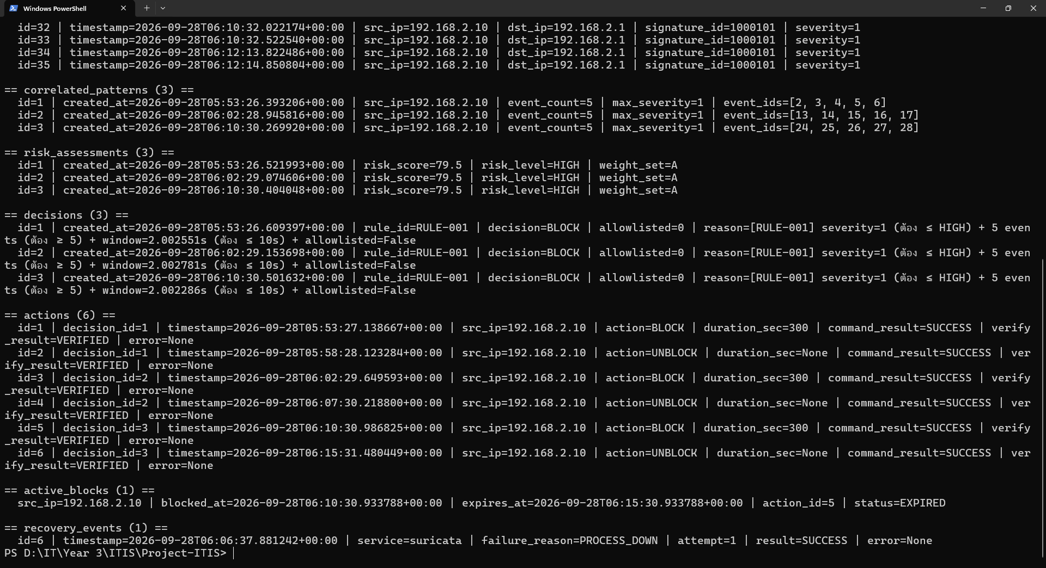
รูปที่ 38 RT-1: ครบ 300 วินาที ระบบปลด Block เอง
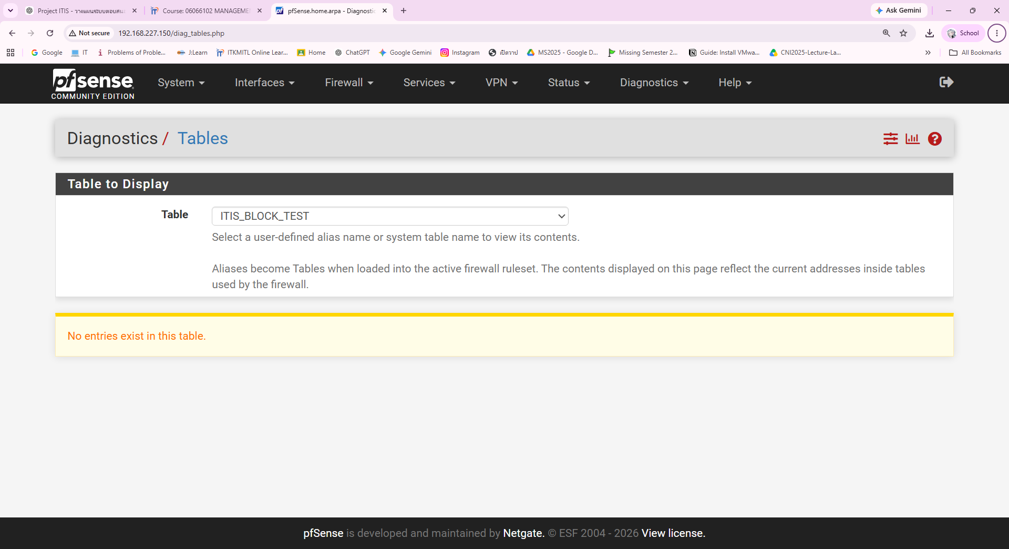
รูปที่ 39 RT-1: pf Table ว่างหลังปลด Block
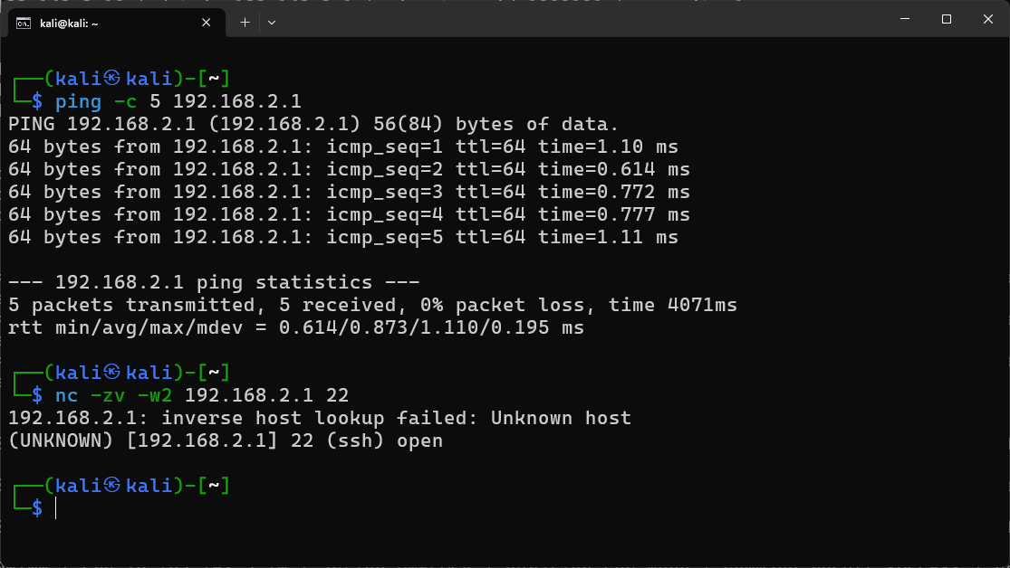
รูปที่ 40 RT-1: หลังปลด Block Kali ping และเชื่อมต่อพอร์ต 22 ได้อีกครั้ง
ตารางที่ 20 ลำดับเหตุการณ์ของ RT-1 ทั้ง 3 ครั้ง (UTC)
เหตุการณ์ | ครั้งที่ 1 | ครั้งที่ 2 | ครั้งที่ 3 | ที่มา
Alert แรกจาก Suricata | 05:53:24.1 | 06:02:26.8 | 06:10:28.0 | security_events
จับกลุ่มครบ 5 Event | 05:53:26.4 | 06:02:28.9 | 06:10:30.3 | correlated_patterns
ตัดสินใจ BLOCK (RULE-001, 79.5 HIGH) | 05:53:26.6 | 06:02:29.2 | 06:10:30.5 | decisions
pfSense Block ยืนยันแล้ว | 05:53:27.1 | 06:02:29.6 | 06:10:31.0 | actions (BLOCK, VERIFIED)
ปลด Block ยืนยันแล้ว | 05:58:28.1 | 06:07:30.2 | 06:15:31.5 | actions (UNBLOCK, VERIFIED)
ระยะเวลาที่ถูก Block (วินาที) | 301.0 | 300.6 | 300.5 | UNBLOCK − BLOCK
Alert จาก Suricata | 10 | 10 | 10 | security_events
หมายเหตุ: เวลา Alert มาจากนาฬิกาของ pfSense ส่วนแถวอื่นมาจากนาฬิกาของ SEC01 จึงไม่นำผลต่างระหว่างสองแถวนี้มาคิดเป็น Latency ครั้งที่ 2 มี SSH หมดเวลา 1 ครั้งตอน 06:06:23 ระหว่างที่ Block อยู่ ทำให้สั่ง restart Suricata โดยไม่จำเป็น แต่การปลด Block ยังเกิดตามเวลาและยืนยันผลได้

4.6.2 RT-2: ต่ำกว่าเกณฑ์ ไม่ Block
Kali ส่ง SYN 4 ครั้งเมื่อ 06:17:57 UTC (รูปที่ 41) hping3 ได้รับคำตอบครบ 4 ครั้ง Suricata สร้าง Alert ครบ 4 ครั้ง และ Engine บันทึก Event ครบ แต่ไม่เกิด Pattern เพราะยังไม่ถึงเกณฑ์ 5 ครั้งใน 10 วินาที จึงไม่มีการตัดสินใจและไม่สั่ง pfSense (รูปที่ 42) ping ผ่าน 0% packet loss (รูปที่ 43) ผลนี้เป็นกรณีเดียวกับ T10 แต่ใช้ Alert จริงจาก Suricata
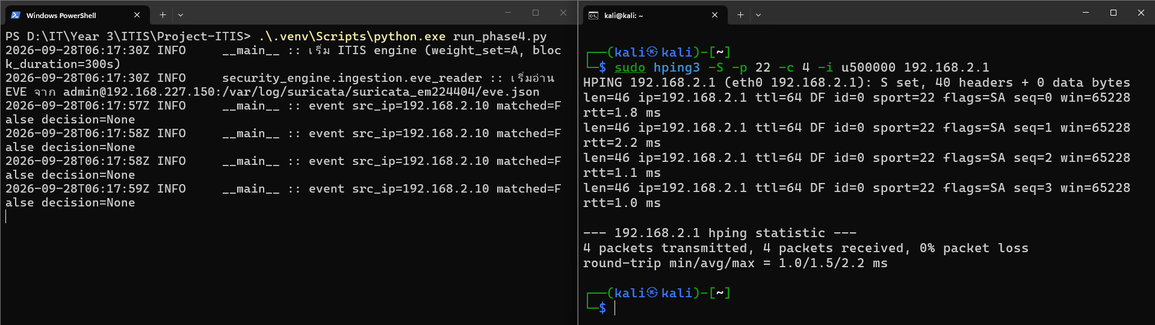
รูปที่ 41 RT-2: Kali ส่ง TCP SYN 4 ครั้ง
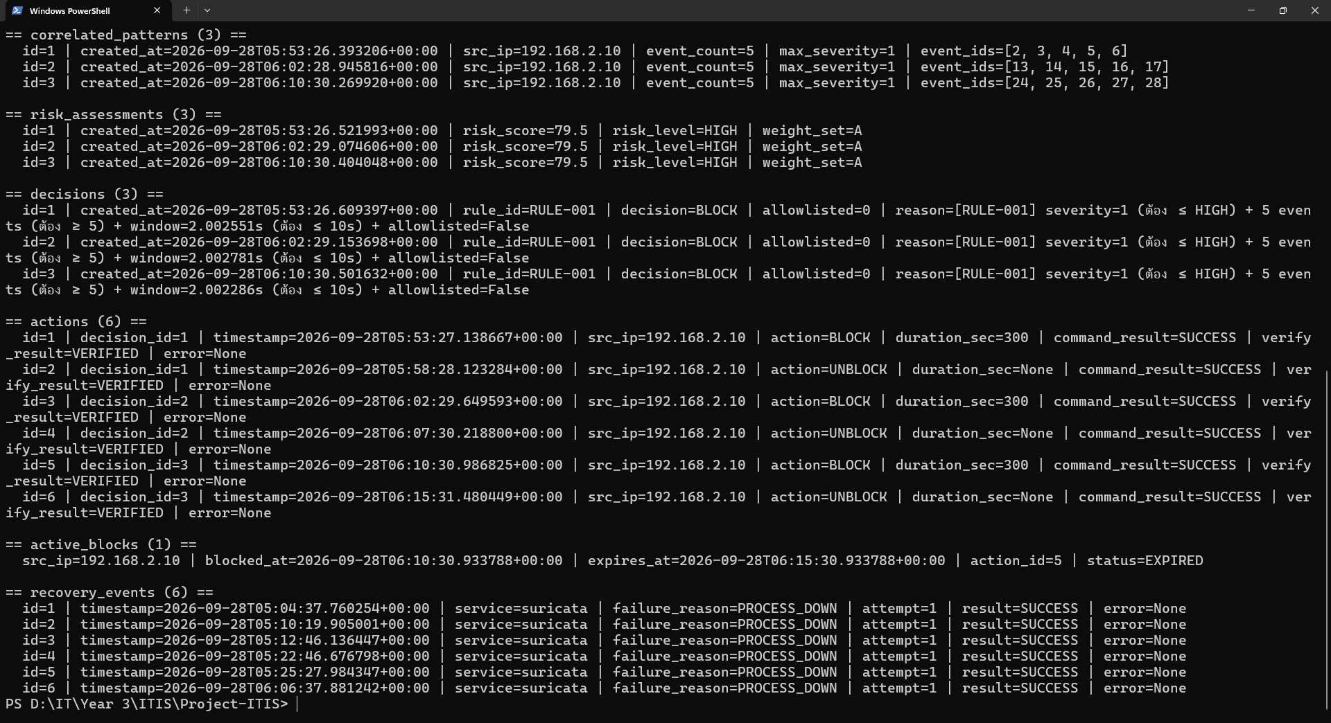
รูปที่ 42 RT-2: ไม่เกิด Pattern, Decision และ Action ใหม่ (ไม่ Block)
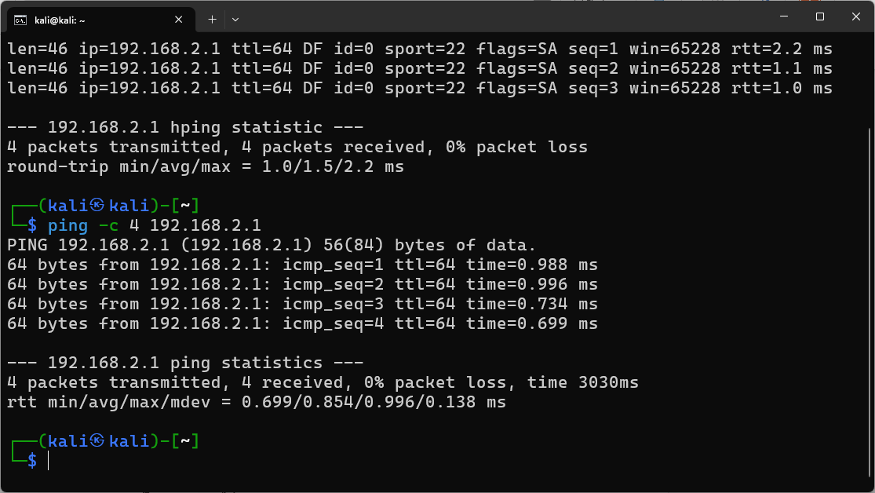
รูปที่ 43 RT-2: Kali ยัง ping ผ่านตามปกติ

4.6.3 RT-3: อยู่ใน Allowlist ไม่ Block
เพิ่ม 192.168.2.10 ลงใน config/allowlist.yaml แล้วเริ่ม Engine ใหม่ (รูปที่ 44) Kali ส่ง SYN 10 ครั้งเมื่อ 06:22:04 UTC (รูปที่ 45) hping3 ได้รับคำตอบครบ 10 ครั้ง (0% packet loss) Suricata สร้าง Alert 10 ครั้ง Engine จับกลุ่ม 5 Event แรกและคำนวณคะแนนตามปกติ ได้ 67.5 (HIGH) เท่ากับ T5 (factor C = 0 เพราะอยู่ใน Allowlist) แต่ RULE-003 ซึ่งถูกตรวจก่อนเสมอตัดสินใจเป็น NO_AUTO_BLOCK บันทึกเป็น ALERT และไม่สั่ง pfSense (รูปที่ 46) pf Table ไม่มี IP ของ Kali (รูปที่ 47) และ ping ผ่าน 0% packet loss (รูปที่ 48) ผลนี้เป็นกรณีเดียวกับ T5 แต่ใช้ทราฟฟิกจริง
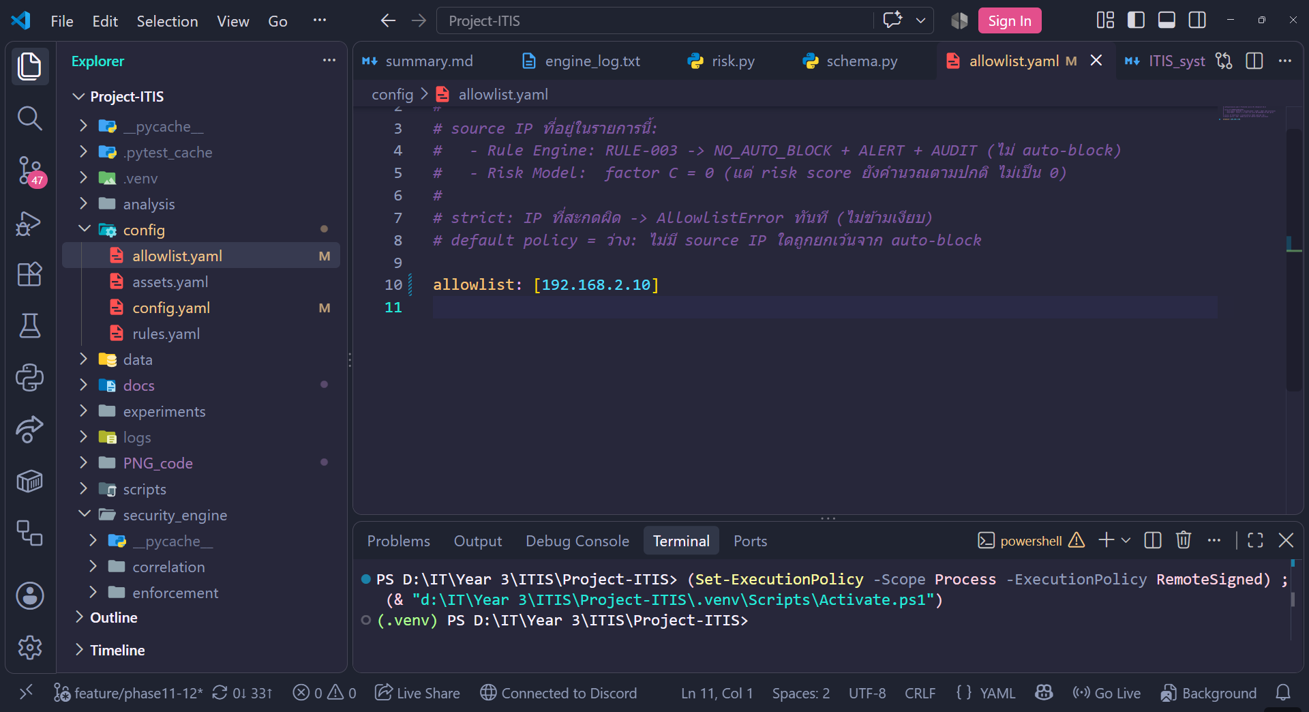
รูปที่ 44 RT-3: เพิ่ม IP ของ Kali ลงใน Allowlist
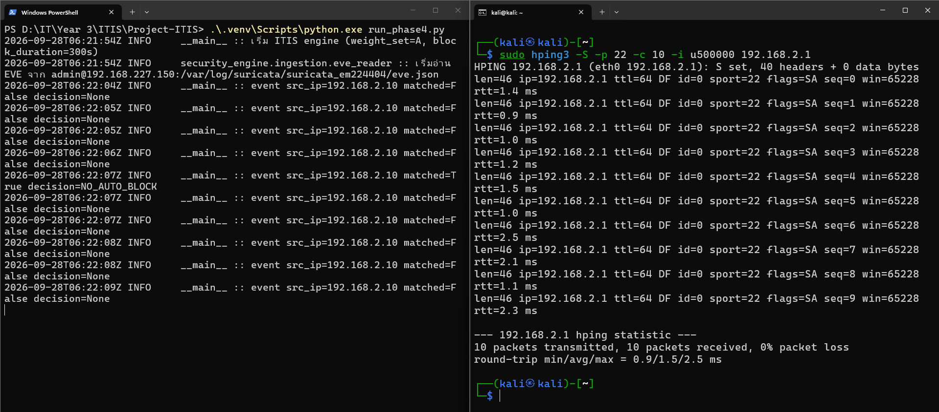
รูปที่ 45 RT-3: Kali ส่ง TCP SYN 10 ครั้ง
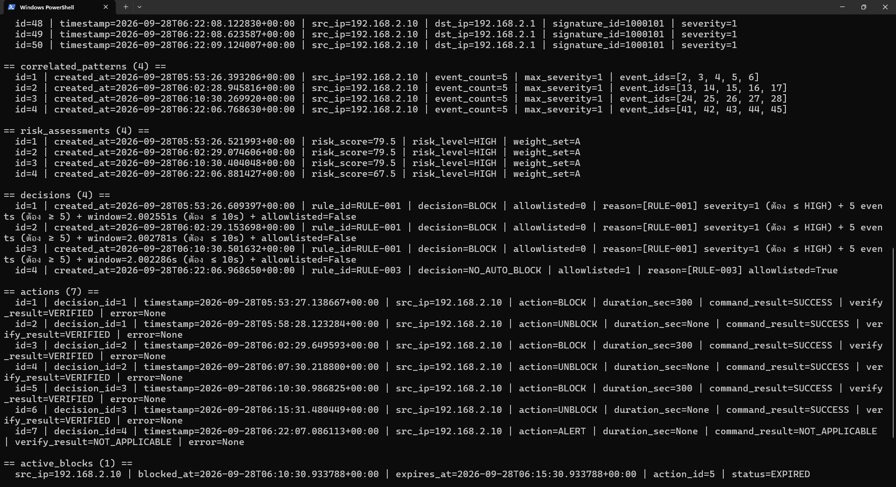
รูปที่ 46 RT-3: Engine ตัดสินใจ NO_AUTO_BLOCK ตาม RULE-003
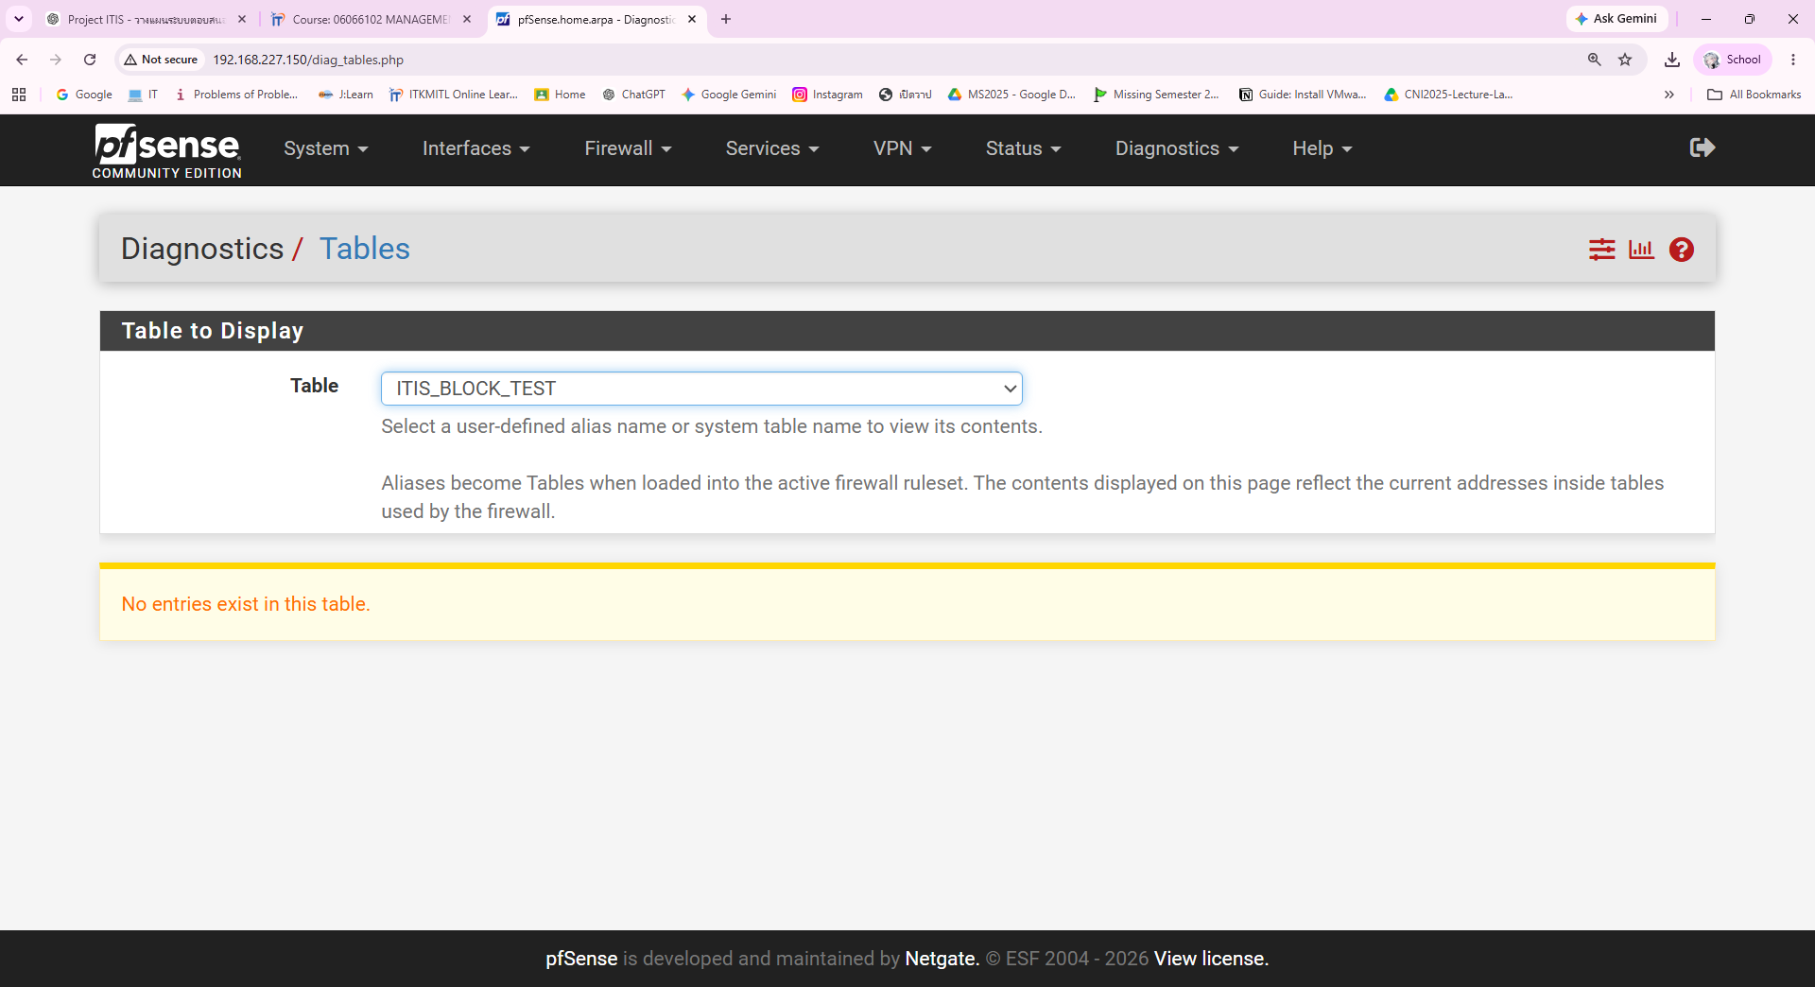
รูปที่ 47 RT-3: pf Table ไม่มี IP ของ Kali
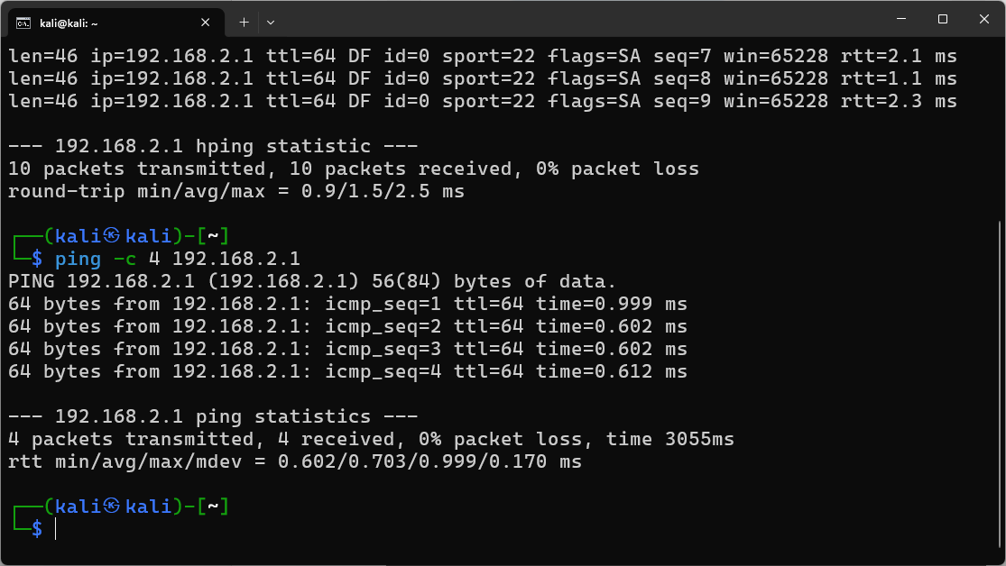
รูปที่ 48 RT-3: Kali ยัง ping ผ่านตามปกติ

4.6.4 สรุปผล RT
ตารางที่ 21 ผลการทดสอบด้วยทราฟฟิกจริง
Test | Alert จาก Suricata | Pattern | Rule / Decision | pfSense / ทราฟฟิก | เทียบกับที่คาด
RT-1 | 10 (ทุกครั้ง) | 5 Event | RULE-001 BLOCK (79.5 HIGH) | Block VERIFIED → hping3 เสีย 4/10 · ping / nc ไม่ผ่าน → ปลดเองหลัง 300.5–301.0 วินาที → กลับมาได้ | ตรง (3/3 ครั้ง)
RT-2 | 4 | ไม่มี | ไม่มี | ไม่ถูกแตะ · ping ผ่าน | ตรง
RT-3 | 10 | 5 Event | RULE-003 NO_AUTO_BLOCK (67.5 HIGH) | ไม่ถูกแตะ · ping ผ่าน | ตรง

ทั้ง 3 Test ให้ผลตรงกับที่คาดไว้ ยืนยันด้วยทราฟฟิกจริงว่า Suricata ตรวจแพ็กเก็ตแล้วส่งต่อให้ Engine ได้ Engine ตัดสินใจเหมือนชุดทดลองหลัก (คะแนน 79.5 และ 67.5 เท่ากับ T4 และ T5) การ Block ตัดทราฟฟิกได้จริง และปลด Block ด้วยตัวจับเวลาได้ เนื่องจากจำนวนครั้งน้อย (RT-1 3 ครั้ง, RT-2 และ RT-3 อย่างละ 1 ครั้ง) จึงไม่ได้สรุปเป็นอัตราสำเร็จหรือค่าสถิติ

4.7 ตรวจสอบความถูกต้อง
การตรวจแบ่งเป็น 4 ระดับ เพื่อไม่ให้ดูแค่ Output ของ Python อย่างเดียว (ตารางที่ 22)
ตารางที่ 22 การตรวจสอบความถูกต้อง 4 ระดับ
ระดับ | ตรวจอะไร | หลักฐาน | ผล
Application | โค้ดคำนวณและตัดสินใจถูกต้อง | pytest 828 passed · ค่าอ้างอิง Set A = 79.5 | ผ่าน
Integration | Engine สั่ง pfSense ได้และอ่านกลับยืนยันได้ | actions: SUCCESS + VERIFIED ทุก Block (18/18) | ผ่าน
Network | IP อยู่ใน pf Table จริง | pfctl -T show หลัง Block (T7 5/5) · pf Table ใน RT-1 (รูปที่ 36) | ผ่าน
End-to-End | ทราฟฟิกจาก Kali ถูกตัดหลัง Block | ระหว่าง Block ping / nc ไม่ผ่าน (รูปที่ 37) · หลังปลด Block กลับมาได้ (รูปที่ 40) | ผ่าน (RT-1, 3/3 ครั้ง)

ผลการรันชุดทดสอบของโค้ดแสดงในรูปที่ 49
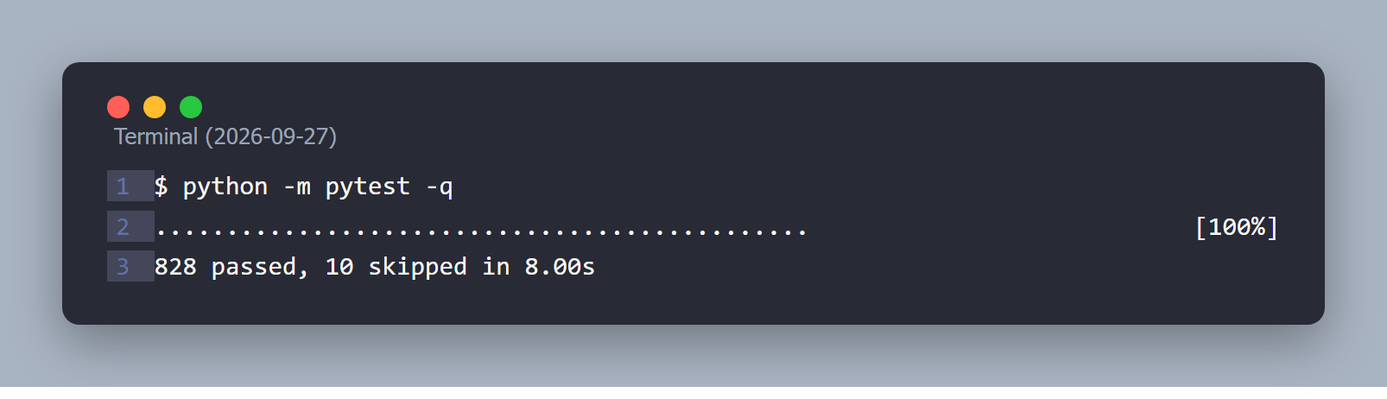
รูปที่ 49 ผลการรัน Unit / Integration Test

4.8 ผลการประเมิน
ความเร็วของระบบวัดจากเวลา 4 ช่วง (ตารางที่ 23)
ตารางที่ 23 เวลาตอบสนองของระบบ (มิลลิวินาที)
ช่วงเวลา | กลุ่ม | n | เฉลี่ย | มัธยฐาน | IQR (Q1–Q3) | ต่ำสุด–สูงสุด
M1 Event เข้าระบบ | T3 + T4 | 10 | 910.4 | 903.3 | 889.7–945.1 | 833.2–966.3
M2 ตัดสินใจ | T3 + T4 | 10 | 69.2 | 60.4 | 59.2–61.0 | 57.2–118.1
M3 สั่ง Block จนยืนยันผล | T4 + T7 | 10 | 643.1 | 617.8 | 579.5–653.4 | 526.9–971.7
M4 Event ถึง Block สำเร็จ | T4 | 5 | 1,593.4 | 1,584.1 | 1,537.3–1,636.4 | 1,513.4–1,695.5
M4 (ทุกรอบที่ Block) | T4, T6, T7, T11 | 18 | 1,650.3 | 1,631.7 | 1,588.8–1,663.1 | 1,503.2–2,008.6
ทุกค่าวัดด้วยนาฬิกาของเครื่อง SEC01 ทั้งสองปลาย เพราะในชุดทดลองหลัก t_event คือเวลาที่สคริปต์ใส่ใน Event บน SEC01 จึงไม่ได้รับผลจาก Clock Offset ระหว่าง SEC01 กับ pfSense (วัดได้ประมาณ +81 ถึง +184 ms) ส่วน RT ใช้เวลาของ Suricata (นาฬิกา pfSense) จึงไม่นำมาคำนวณ Latency · IQR คำนวณแบบ Inclusive

เวลา M4 ของทุกรอบที่มีการ Block (18 รอบ) แยกตามช่วงแสดงในรูปที่ 50 เวลาส่วนใหญ่อยู่ที่การส่ง Event เข้าระบบ (สีน้ำเงิน) และการสั่ง pfSense ผ่าน SSH (สีเขียวและสีเหลือง) ไม่ใช่การตัดสินใจ เมื่อคิดจากค่าเฉลี่ยของ T4 อย่างเดียว M1 = 930.7 ms (58%), M2 = 66.9 ms (4%) และ M3 = 595.7 ms (37%) ของ M4 = 1,593.4 ms (M3 ของ T4 ต่างจากตารางที่ 23 ซึ่งรวม T7 ด้วย)
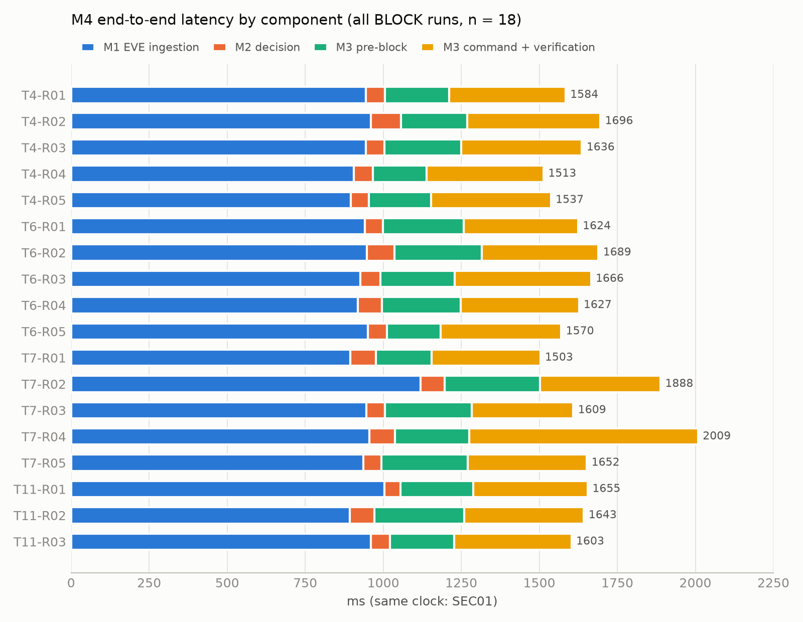
รูปที่ 50 องค์ประกอบของเวลา M4 ในแต่ละรอบที่มีการ Block
ตารางที่ 24 ผลด้านความสำเร็จและความปลอดภัย
ตัวชี้วัด | นับจาก | ผล | ความหมาย
M5 ตรวจพบ Event | Alert ที่ Inject ใน T1–T4 (T1 = 0, T2 = 5, T3 = 25, T4 = 25) | 55/55 | Event ที่ส่งเข้าถูกบันทึกครบ
M6 Block สำเร็จ | T4 + T7 (10 รอบ) · ถ้านับทุกรอบที่ Block รวม T6, T11 = 18/18 | 10/10 | สั่งแล้วยืนยันผลได้ทุกครั้ง
M7 Block โดยไม่จำเป็น | T1, T2, T3, T10 (25 รอบ) · T5 นับแยกใน M8 | 0/25 | ไม่มี Block ในกรณีที่ไม่ควร Block
M8 Allowlist ปลอดภัย | T5 (5 รอบ) | 5/5 | IP ใน Allowlist ไม่ถูก Block
M9 ปลด Block อัตโนมัติ | T6 (5 รอบ) · ทุก Block 18/18 | 5/5 | ปลดได้เมื่อครบ 300 วินาที
M10 กู้คืน Suricata | T8 (5 รอบ) · T9 รายงานแยก | 5/5 | กู้คืนได้ทุกครั้งเมื่อ Restart ใช้ได้
ตัวชี้วัดแต่ละตัวนับจากชุดรอบที่ต่างกันตามนิยามของตัวชี้วัด และบางชุดซ้อนกัน จึงไม่ได้รวมกันเป็น 58 รอบ

4.9 เปรียบเทียบ
คะแนนความเสี่ยงเทียบกับการตอบสนองของแต่ละ Scenario สรุปได้ดังนี้
ตารางที่ 25 เปรียบเทียบ Scenario, คะแนน, Weight Set และการตอบสนอง
Scenario | Weight Set | Risk Score | Rule | Response
T1 (ไม่มี Alert), T2, T10 (ไม่ถึงเกณฑ์) | — | ไม่คำนวณ | Default | MONITOR
T3 5 × MEDIUM | A | 69.5 HIGH | RULE-002 | ALERT
T5 5 × HIGH ใน Allowlist | A | 67.5 HIGH | RULE-003 | NO_AUTO_BLOCK
T4 5 × HIGH | A | 79.5 HIGH | RULE-001 | BLOCK
T11 5 × HIGH | B | 80.5 CRITICAL | RULE-001 | BLOCK
T11 5 × HIGH | C | 78.5 HIGH | RULE-001 | BLOCK

4.10 วิเคราะห์และอภิปรายผล
• ทำไม T4 ถูก Block เพราะตรงเงื่อนไข RULE-001 ครบ: HIGH, 5 ครั้ง, ใน 10 วินาที และไม่อยู่ใน Allowlist
• ทำไม T1, T2, T10 ไม่ถูก Block เพราะเหตุการณ์ไม่ถึงเกณฑ์ 5 ครั้งใน 10 วินาที ระบบจึงแค่เฝ้าดู แม้ T10 จะเป็น HIGH ก็ตาม
• ทำไม T3 และ T5 คะแนน HIGH แต่ไม่ถูก Block T3 ความรุนแรงแค่ MEDIUM จึงได้แค่ ALERT ส่วน T5 อยู่ใน Allowlist จึงถูก RULE-003 ยกเว้นก่อน
• Weight เปลี่ยนผลอย่างไร ใน T11 (Pattern แบบ T4) คะแนนเปลี่ยนเพียง ±1 และ Set B ข้ามเป็น CRITICAL สาเหตุที่เปลี่ยนน้อยคือ F และ T มีค่าคงที่ (70 และ 100) ในทุก Pattern ที่ผ่านเกณฑ์ Correlation ไม่ใช่เพราะน้ำหนักไม่มีผล ถ้าดู Pattern อื่นในตารางที่ 10 ต่างได้ถึง 7 คะแนน แต่การตอบสนองไม่เปลี่ยน เพราะกฎไม่ได้ใช้คะแนนเป็นเงื่อนไข
• False Positive / False Negative ใน Scenario ที่ทดสอบไม่พบการ Block ที่ไม่ควรเกิด (0/25) และทุกกรณีที่ควร Block ถูก Block ครบ (18/18) แต่เป็นผลเฉพาะ Scenario ที่ออกแบบไว้ ไม่ได้พิสูจน์ว่าระบบไม่มี False Positive
• ใช้กับทราฟฟิกจริงได้หรือไม่ ได้ RT-2 และ RT-3 ยืนยันด้วย Alert จริงจาก Suricata ว่าเกณฑ์ Correlation และ Allowlist ทำงานเหมือน T10 และ T5 (คะแนนเท่ากัน) ส่วน RT-1 ยืนยันว่าทราฟฟิกถูกตัดจริงและปลด Block ด้วยตัวจับเวลาได้ทั้ง 3 ครั้ง
• Automation ทำงานตาม Design หรือไม่ ทำงานตามที่ออกแบบทุกรอบ ทั้ง Block, ยืนยันผล, ปลด Block และกู้คืน Suricata จุดที่ควรปรับคือการกู้คืน: เมื่อรอบตรวจสุขภาพ (ทุก 15 วินาที) พบว่า Suricata หยุด ระบบจะลอง restart ต่อกันในรอบนั้นเลย ถ้าล้มจะลองครั้งถัดไปทันทีโดยไม่เว้นช่วง ทั้ง 3 ครั้งใน T9 จึงเกิดภายใน 1 วินาที
• เวลาส่วนใหญ่อยู่ที่ไหน จากค่าเฉลี่ยของ T4 ประมาณ 58% อยู่ที่การส่ง Event เข้าระบบ 37% อยู่ที่การสั่ง pfSense และการตัดสินใจใช้เพียงประมาณ 4%

4.11 ข้อจำกัด
• ทดสอบในการจำลองไม่ใช่เครือข่ายจริงและไม่ได้ทดสอบกับทราฟฟิกปริมาณมาก
• ชุดทดลองหลักใช้การ Inject เหตุการณ์จาก Source เดียว ทราฟฟิกจริงใช้เฉพาะ RT (RT-1 3 ครั้ง, RT-2 และ RT-3 อย่างละ 1 ครั้ง) จาก Kali เครื่องเดียว
• Scenario มีจำกัด และการตรวจจับขึ้นกับ Rule ของ Suricata ที่ตั้งไว้
• Evaluation Model และ Weight เป็นค่าที่โครงงานกำหนด ไม่ใช่มาตรฐานสากล
• แต่ละ Scenario ทำ 5 รอบ ผลจึงเป็นเชิงพรรณนา และไม่ได้วัดการใช้ CPU / RAM
• คะแนนความเสี่ยงแยกความต่างได้จาก S และ C เท่านั้น เพราะเกณฑ์ Correlation ทำให้ F และ T คงที่ (หัวข้อ 3.4.7)
• ไม่ได้วัดเทียบเวลากับการตอบสนองด้วยมือ จึงบอกไม่ได้ว่าลดเวลาได้เท่าใด
• การกู้คืน Suricata ลองซ้ำ 3 ครั้งติดกันโดยไม่เว้นช่วงรอ
• นาฬิกาของ SEC01 กับ pfSense ต่างกันประมาณ 81–184 ms ไม่กระทบชุดทดลองหลัก แต่กระทบการวัดที่ใช้เวลาจากทั้งสองเครื่อง
• ALERT และ CRITICAL ถูกบันทึกในฐานข้อมูลและ Log เท่านั้น ยังไม่ได้ส่งแจ้งเตือนถึงผู้ดูแล
• การ Block มีผลเฉพาะทราฟฟิกขาเข้าที่ em2 ตาม Firewall Rule ที่ตั้งไว้
• ถ้า SSH ที่ใช้อ่าน eve.json จบลง Engine จะหยุดทั้งระบบ ไม่มีการเชื่อมต่อใหม่อัตโนมัติ

5. สรุปผลและแนวทางพัฒนา

5.1 สรุปผล
โครงงานนี้พัฒนาระบบที่รับ Alert จาก Suricata บน pfSense มาจับกลุ่มเหตุการณ์ ประเมินความเสี่ยง ตัดสินใจตามกฎ แล้วสั่ง Block / Unblock บน pfSense พร้อมอ่านกลับยืนยันผลโดยอัตโนมัติ ทุกขั้นตอนถูกบันทึกลง SQLite จึงย้อนตรวจได้ว่าแต่ละการตัดสินใจมาจากอะไร
จากการทดลอง T1–T11 รวม 58 รอบ T1–T10 ผ่านครบ 55/55 รอบ ทุกรอบที่ควร Block ถูก Block และยืนยันผลได้ (18/18) ไม่มีการ Block ในกรณีที่ไม่ควร Block (0/25) และ IP ใน Allowlist ไม่ถูก Block (5/5) เวลาตั้งแต่เกิดเหตุการณ์จนถึง Block สำเร็จเฉลี่ย 1,593.4 ms (T4) การทดสอบด้วยทราฟฟิกจริงจาก Kali ให้ผลตรงกับที่คาดไว้ทั้งหมด: RT-1 Block ได้จริง ทราฟฟิกถูกตัดและกลับมาหลังปลด Block อัตโนมัติที่ 300 วินาที (3 ครั้ง) ส่วน RT-2 (ต่ำกว่าเกณฑ์) และ RT-3 (อยู่ใน Allowlist) ไม่ถูก Block (หัวข้อ 4.6)

5.2 Objective vs Result
ผลเทียบกับวัตถุประสงค์ในหัวข้อ 1.3 แสดงในตารางที่ 26
ตารางที่ 26 ผลเทียบกับวัตถุประสงค์
วัตถุประสงค์ | ผล | หลักฐาน
1. พัฒนาระบบที่รับ Alert จับกลุ่ม และตอบสนองอัตโนมัติบน pfSense | บรรลุ | ระบบในบทที่ 3 · T1–T10 ผ่าน 55/55
2. Block ยืนยันผล และปลด Block อัตโนมัติ | บรรลุ | Block + ยืนยัน 18/18 · ปลด Block 5/5 (T6) · RT-1 กับ Kali (หัวข้อ 4.6)
3. เกณฑ์ประเมินความเสี่ยงที่อธิบายได้ | บรรลุ (มีข้อจำกัด) | Evaluation Model (หัวข้อ 3.4) · ในการทดลองนี้คะแนนต่างกันได้จาก S และ C เท่านั้น
4. ลดขั้นตอนที่ต้องทำด้วยมือ และวัดเวลาที่ใช้ | บรรลุ | ทุกขั้นทำงานอัตโนมัติ · M4 เฉลี่ย 1,593.4 ms (T4) · ไม่ได้เทียบกับการทำด้วยมือ
5. จัดเก็บผลและหลักฐานให้ตรวจสอบย้อนกลับได้ | บรรลุ | SQLite 8 ตาราง และหลักฐานของทุกรอบ
6. ตรวจสุขภาพและกู้คืน Suricata | บรรลุ | T8 กู้คืน 5/5 · T9 หยุดที่ 3 ครั้ง 5/5

5.3 ประโยชน์
• ทดสอบการตอบสนองต่อเหตุการณ์ซ้ำได้ภายใต้เงื่อนไขเดิม และเปรียบเทียบผลระหว่าง Scenario ได้
• ตอบสนองอัตโนมัติภายในไม่กี่วินาที และตรวจว่าการ Block เกิดขึ้นจริง ไม่ใช่แค่ส่งคำสั่ง
• มี Audit Trail ย้อนดูได้ว่าเหตุการณ์ใดทำให้เกิดการ Block และด้วยเหตุผลใด
• มี Allowlist ป้องกันการ Block เครื่องที่ไม่ควรถูก Block
• ใช้เป็นแนวทางศึกษา Incident Response และ Security Automation บน pfSense ได้

5.4 ข้อจำกัด
ข้อจำกัดทั้งหมดอยู่ในหัวข้อ 4.11 ข้อที่สำคัญที่สุดมีดังนี้
• ทดสอบในห้องปฏิบัติการจำลอง ชุดทดลองหลักใช้การ Inject เหตุการณ์จาก Source เดียว และทำ 5 รอบต่อ Scenario
• Evaluation Model และ Weight เป็นค่าที่โครงงานกำหนด และในการทดลองนี้แยกความต่างได้จาก S และ C เท่านั้น

5.5 Future Work
• เพิ่ม Scenario และประเภท Event เช่น Port Scan, Brute Force หลายรูปแบบ
• ทดสอบด้วยทราฟฟิกจริงจากหลาย Source และทำ Attack Simulation อัตโนมัติจาก Kali
• ตรวจสถานะ pf Table ซ้ำเมื่อคำสั่งหมดเวลา เพื่อไม่ให้เกิด Block ค้าง และเพิ่มช่วงรอระหว่างการกู้คืน
• ส่งแจ้งเตือน ALERT / CRITICAL ออกภายนอก เช่น Email, Webhook หรือ Syslog
• เชื่อมต่อ SSH ใหม่อัตโนมัติเมื่อหลุด และแยกสัญญาณ "การเชื่อมต่อเสีย" ออกจาก "Suricata เสีย"
• ขยาย Correlation Window หรือปรับการจับกลุ่ม เพื่อให้ Frequency และ Temporal มีผลต่อคะแนนจริง
• รองรับ Firewall อื่นนอกจาก pfSense
• เพิ่ม Dashboard (เช่น Prometheus + Grafana) และวัดการใช้ทรัพยากรของระบบ
• ส่งผลเข้า SIEM และทดสอบกับ Real-world Dataset

เอกสารอ้างอิง
[1] Netgate, "pfSense® software documentation: Introduction." [Online]. Available: https://docs.netgate.com/pfsense/en/latest/general/index.html
[2] Netgate, "Alias Features and Limitations," pfSense® software documentation. [Online]. Available: https://docs.netgate.com/pfsense/en/latest/firewall/aliases-features.html
[3] The FreeBSD Project, "pf.conf(5) — packet filter configuration file," FreeBSD 14.0-RELEASE Manual Pages. [Online]. Available: https://man.freebsd.org/cgi/man.cgi?query=pf.conf&sektion=5&manpath=FreeBSD+14.0-RELEASE
[4] Open Information Security Foundation, "What is Suricata," Suricata User Guide, ver. 7.0.8. [Online]. Available: https://docs.suricata.io/en/suricata-7.0.8/what-is-suricata.html
[5] Open Information Security Foundation, "Eve JSON Output," Suricata User Guide, ver. 7.0.8. [Online]. Available: https://docs.suricata.io/en/suricata-7.0.8/output/eve/eve-json-output.html
[6] FIRST, "Common Vulnerability Scoring System v3.1: Specification Document," Jun. 2019. [Online]. Available: https://www.first.org/cvss/v3.1/specification-document
[7] Open Information Security Foundation, "Setting up IPS/inline for Linux," Suricata User Guide, ver. 7.0.8. [Online]. Available: https://docs.suricata.io/en/suricata-7.0.8/setting-up-ipsinline-for-linux.html
[8] Netgate, "IDS / IPS," pfSense® software documentation. [Online]. Available: https://docs.netgate.com/pfsense/en/latest/packages/snort/index.html
[9] Open Information Security Foundation, "Thresholding Keywords," Suricata User Guide, ver. 7.0.8. [Online]. Available: https://docs.suricata.io/en/suricata-7.0.8/rules/thresholding.html
[10] J. Arkko, M. Cotton, and L. Vegoda, "IPv4 Address Blocks Reserved for Documentation," RFC 5737, Jan. 2010, doi: 10.17487/RFC5737.

